POLITECHNIKA KRAKOWSKA
IM. TADEUSZA KOŚCIUSZKI
WYDZIAŁ FIZYKI MATEMATYKI I INFORMATYKI
KIERUNEK INFORMATYKA

MICHAŁ SZCZYGIEŁ

FUNKCJONALNOŚĆ APAAS
DLA SYSTEMU CRACOW CLOUD ONE

ENABLING APAAS FUNCTIONALITY
FOR CRACOW CLOUD ONE SYSTEM

PRACA MAGISTERSKA
STUDIA STACJONARNE

Ocena: ……………………………..
Podpis promotora: …………………
Promotor: dr inż. Krzysztof Rzecki

Kraków 2016
Spis treści
Wstęp 1
1 Wprowadzenie 3
1.1 Definicja modelu chmury 4
1.2 Klasyfikacja problemu w modelu chmury 8
1.3 Czym jest aPaaS w ujęciu tematu pracy 11
1.4 IaaS jako bazowe środowisko w oparciu o CC1 11
1.5 Opis systemu CC1 12
1.6 Mechanizmy wirtualizacji wykorzystywane w CC1 15
2 System Dev Cloud 20
2.1 Przegląd istniejących projektów 20
2.2 Opis systemu będącego platformą aplikacyjną - Dev Cloud 21
3 Projekt 24
3.1 Objaśnienia wstępne 24
3.2 Obszar i przedmiot projektowania 24
3.3 Wymagania funkcjonalne 25
3.4 Wymagania niefunkcjonalne dotyczące projektu 27
3.5 Diagramy języka UML 28
4 Implementacja i wdrożenie systemu 39
4.1 Struktura projektu 39
4.2 Architektura systemu 43
4.3 Moduły systemu 46
4.4 Prezentacja systemu 52
5 Testy 63
5.1 Testy interfejsu 63
5.2 Testy poprawności poszczególnych funkcji systemu 63
6 Podsumowanie 65
Bibliografia 67
Załączniki 71
Załącznik 1: Instalacja środowiska produkcyjnego dla Dev Cloud 71
Załącznik 2: Instalacja mechanizmów kontekstualizacji dla serwera produkcyjnego 78
Załącznik 3: Konfiguracja polityk bezpieczeństwa dla serwera produkcyjnego 79
Załącznik 4: Instalacja podstawowego oprogramowania dla serwera produkcyjnego 80

Wstęp
Niniejsza praca magisterska ma na celu utworzenie systemu dostarczającego funkcjonalności aPaaS (ang. application Platform as a Service) dla systemu Cracow Cloud One. Główną motywacją powstania tego tematu była wcześniejsza styczności autora
z technologiami typu Cloud na przełomie lat 2012-2015. Pierwsze doświadczenie dotyczyło oprogramowania OpenStack [1] podczas pracy w projekcie FreeNest [2] na fińskiej uczelni Jyväskylän ammattikorkeakoulu. Kolejne spotkanie z technologią OpenStack miało miejsce
2 lata później w projekcie uczelnianym realizowanym w ramach European Conference on Modelling and Simulation, w którym została poruszona kwestia wykorzystania zasobów OpenStack w artykule pt. „Short Analysis of Implementation and Resource Utilization for The Openstack Cloud Computing Platform” [3]. Praca z tym oprogramowaniem była inspiracją do utworzenia systemu wykorzystującego podobne rozwiązanie.
Celem pracy był projekt i implementacja systemu realizującego założenia platformy aplikacyjnej jako usługi, która umożliwia użytkownikowi utworzenie zdefiniowanych narzędzi na wirtualnych maszynach znajdujących się w sieci internetowej. Narzędzia te stanowią odpowiednie aplikacje umożliwiające uruchomienie oprogramowania dedykowanego pod konkretne języki programowania Dostęp do tego systemu odbywa się
z poziomu przeglądarki, bądź przez wykorzystanie API (ang. Application Programming Interface). API jest akronimem określającym interfejs programistyczny aplikacji rozumiany jako zestaw reguł umożliwiający komunikację pomiędzy programami komputerowymi zdefiniowanymi na poziomie metod systemowych [4]. W kontekście pracy jest to zestaw udostępnionych publicznie funkcji wykorzystujących protokół HTTP. Do realizacji systemu zastosowano mechanizmy dostarczone przez system Cracow Cloud One zapewniające dostęp do procedur służących do zarządzania wirtualnymi zasobami. Całość projektu ma na celu wzbogacenie Cracow Cloud One o funkcjonalność platformy aplikacyjnej jako usługi (aPaaS). Jednocześnie projekt systemu stanowi osobny system będący w synergii z CC1, wykorzystując jego zasoby sprzętowe w swojej architekturze.
Głównymi założeniami platformy aPaaS były szybkość tworzenia aplikacyjnych narzędzi przy wykorzystaniu wirtualizacji systemowej, prostota użytkowania
i zarządzania całym systemem będącego tematem pracy. Użyte oprogramowania do realizacji projektu posiadają licencje, które umożliwiły bezpłatne utworzenie, podobnie korzystanie
z tego systemu jest na podstawie darmowej licencji Apache 2 [5]. W celu przygotowania maszyny wirtualnej według zapotrzebowania użytkownika i do jej zarządzania zastosowano mechanizmy kontekstualizacji dostarczane przez Cracow Cloud One oraz autorskie rozwiązania bazujące na kontenerach LXC (ang. Linux Containers). Kontenery te są elementami systemowymi Linuksa, które zapewniają systemową wirtualizację, umożliwiającą uruchomienie wielu odizolowanych systemów kontrolowanych przez hosta będącego system nadrzędnym. Do komunikacji pomiędzy tymi wirtualnymi kontenerami użyte jest nowoczesne narzędzie nazywające się Juju i rozwijane przez dystrybutora Ubuntu.
1

Wprowadzenie
Współczesny rozwój informatyzacji w gałęziach komercyjnych, jak i edukacyjnych coraz bardziej skupia się na „zdecentralizowaniu” zasobów obliczeniowych. Użyte słowo zdecentralizowanie zasobów oznacza ich przeniesienie poza fizyczną placówkę. Powinny być to miejsca bezpieczne pod względem fizycznym, uniemożliwiające dostęp dla nieodpowiednich osób, niewrażliwe na działania sił natury takich jak trzęsienia ziemi, powodzie, czy np. zwykła wilgoć. Zasoby obliczeniowe również powinny być zabezpieczone pod względem informatycznym zapewniając bezpieczeństwo sieci i plików oraz danych znajdujących się w nich poprzez tworzenie kopi ich bezpieczeństwa, archiwizację i replikację. Współcześnie instytucjami udostępniającymi takie usługi bezpieczeństwa są centra obliczeniowe, rozmieszczone po całym świecie.
Zdecentralizowane jednostki obliczeniowe są procesorami wykonującymi obliczenia na fizycznych lub wirtualnych maszynach. Oferowane są one w postaci „usługi” przez różne instytucje i firmy. Użycie jednostki obliczeniowej poprzez usługę jest dość wygodne dla użytkownika między innymi ze względu na niskie koszty, które przeważnie są obliczane na podstawie czasu użytkowania pewnej puli jednostek obliczeniowych. O kolejnym korzystnym aspekcie świadczy brak konieczności posiadania odpowiednich licencji na oprogramowanie przez użytkownika a także przeniesienie czynności mające na celu utrzymanie (ang. „maintenance”) w dobrym stanie jednostek obliczeniowych na firmę świadcząca takie usługi. Kolejną zaletą takiego rozwiązania jest skalowanie wykorzystywanych zasobów oraz sposobność przenoszenia danych obliczeniowych, dzięki zastosowaniu metod wirtualizacji. W powyższym rozwiązaniu świadczenia usług poprzez udostępnienie jednostek obliczeniowych istnieją także pewne wady. Do najbardziej oczywistych wad będzie należało wystawienie wrażliwych danych do sieci internetowej, które jest wymuszone zdalnym zarządzaniem tych usług. Przez tę czynność dane te mogą być łatwiej pozyskane przez hakerów, będących w stanie przeprowadzić ataki w celu ich osiągnięcia. Mogą też zaistnieć różnego rodzaju problemy z łącznością, których przyczynami mogą być przeciążenia łączy internetowych lub uszkodzenia sieci energetycznych zasilających wzmacniacze sygnałów. Często pojawiają się problemy z integracjami usług oferujących korzystania
z zdecentralizowanych jednostek obliczeniowych ze względu ma brak zdefiniowanych standardów. Istnieje cały szereg zalet i wad dotyczących użycia tego rodzaju usług jednak, jak się okazuje są one jedną z najpowszechniej stosowanych rozwiązań. Ten prężnie rozwijający się trend wpłynął na sposób myślenia obecnych developerów odnośnie tworzenia, testowania i wdrażania oprogramowania będący następstwem ewolucji zdecentralizowanych zasobów sprzętowych do określenia „Chmura Obliczeniowa” (ang. „Cloud Computing”).

Definicja modelu chmury
Coraz częściej spotykanymi stwierdzeniami w branżach IT są następujące sformułowania: „chmura obliczeniowa”, „usługi w chmurze”, które są zbyt spopularyzowane ze względu na częste nadużycia tych określeń. Pomimo, iż termin „cloudu” ma wiele różnych określających go opisów, dotychczas nie został on konkretnie sprecyzowany do jednej
i powszechnie akceptowanej definicji standardu. W 2011 roku został opublikowany przez „National Institute of Standards and Technology” dokument narzucający pewne standardy tej definicji [6].
Chmurę obliczeniową określić można jako model umożliwiający dostęp do wspólnej puli konfigurowalnych zasobów obliczeniowych takich jak sieci, serwery, aplikacje, pamięci masowe, usługi w sposób ogólnodostępny, wygodny
i na żądanie, które mogą być szybko dostarczone i uwolnione przy minimalnym wysiłku zarządzania lub interakcji ze strony usługodawcy.

Cechami charakterystycznymi dla tego rodzaju modelu są:
- Samoobsługowość na żądanie – użytkownik może jednostronnie (bez sposobności ingerencji w fizyczne zasoby sprzętowe) zarządzać potrzebnymi możliwościami obliczeniowymi oraz wykorzystywać czas użycia serwerów i zawartości dysków sieciowych w sposób automatyczny bez konieczności ingerencji człowieka po stronie usługodawcy.
- Szeroki dostęp do sieci – możliwości obliczeniowe są udostępnione przez sieć za pośrednictwem standardowych mechanizmów, które wykorzystują heterogeniczność „cienkiego” (gdzie wszelkie operacje obliczeniowe są przełożone na serwer obsługujący klienta) [7] bądź „grubego” (tu natomiast obliczenia wykonywane są zarówno po dwóch stronach) klienta [8].
- Łączenie zasobów – do realizacji używana jest architektura „multi-tenant” [9], która umożliwia korzystanie z tego samego oprogramowania i interfejsów. Są one w postaci odizolowanych danych stosowanych przez każdego użytkownika z osobna w celu lepszego wykorzystania zasobów. Zasoby obliczeniowe różnych usługodawców są łączone aby obsłużyć wielu konsumentów korzystając z różnych fizycznych
i wirtualnych zasobów przydzielanych, bądź ponownie przydzielanych w sposób dynamiczny w zależności od ich zapotrzebowania. Taka czynność stwarza poczucie niezależności lokalizacji dla klienta, który nie ma kontroli ani wiedzy, gdzie znajdują się jego zasoby (wykluczając wyższy poziom abstrakcji).
- Szybkość i elastyczność – zasoby mogą być szybko dostarczone
w automatyczny sposób podczas ich skalowania bądź zwalniania. Teoretycznie konsument ma nieograniczoną możliwość poszerzenia swoich zasobów w każdej chwili.
- Rozliczalność (mierzalność) usług – automatyczna kontrola i optymalizacja używanych zasobów poprzez wykonywanie pomiarów na określonym poziomie abstrakcji adekwatnym do oferowanej usługi. Wykorzystane zasoby mogą być monitorowane, kontrolowane, a ich użycie jest odnotowywane w postaci logów zapewniających przejrzystość danych, zarówno dla dostawcy jak i konsumenta wykorzystywanej usługi.
Ze względu na różne poziomy abstrakcji oferowanych usług modelu chmury obliczeniowej można ją podzielić na kilka wyraźnych modeli:
- Kolokacja – pewny rodzaj centrum danych, gdzie miejsce na sprzęt, pasma przesyłu danych są udostępnione lub wypożyczone dla klientów. Do głównych celów kolokacji należy zapewnienie fizycznego bezpieczeństwa miejsca, w którym znajdować się będą serwery.
- IaaS (Infrastructure as a Service) – model, który w większości wypadków wykorzystuje kolokację i dostarcza przez dostawcę zasoby takie jak pamięć, przestrzeń dyskowa, procesory oraz ich zabezpieczeń. Główną cechą tego modelu jest to, że na dostarczonej infrastrukturze informatycznej, klient własnoręcznie instaluje
i konfiguruje oprogramowanie. Przeważnie udostępnioną usługą jest maszyna wirtualna, w celu zapewnia większej elastyczności klientowi. IaaS jest też czasami określane mianem HaaS (Host as a Service).
- PaaS (Platform as a Service) – rozszerzenie dla IaaS o platformę aplikacyjną dostosowaną do potrzeb użytkownika. Klient posiada dostęp do interfejsu, który udostępnia mu konkretne narzędzia, znajdujące się na serwerze dostawcy. Świadczone usługi to udostępnienie środowiska wykonawczego aplikacji, przechowywanie danych
i integracja dla wcześniej zdefiniowanych technologii. To podejście odciąża klienta od zakupu licencji na używane narzędzia, gdyż płaci on jedynie za każdorazowe ich użycie. PaaS zapewnia również wydajne i sprawne podejście do skalowania obsługiwanej aplikacji. Poziomy usług i ryzyko operacyjne są wspólne dla konsumenta i usługodawcy. Konsument musi wziąć odpowiedzialność za stabilność oraz zgodność architektoniczną i całokształt działania aplikacji. Dostawca jest odpowiedzialny za dostarczenie platformy (w tym infrastruktury i funkcji operacyjnych), której koszty związane z użytkowaniem można w łatwy sposób oszacować. PaaS może zostać podzielony na kilka rożnych warstw w których wyróżnić można takie submodele jak aPaaS, iPaaS i dbPaaS (opisane szczegółowo
w rozdziale 1.4).
- SaaS (Software as a Service) – model chmury obliczeniowej, dostarczający biznesowe procesy, produkty lub aplikacje przez producenta dla klienta poprzez sieć internetową. Miedzy innymi należą do nich: systemy CRM, systemy współpracy, systemy mailowe itp. Klient jest przez to zwolniony z instalowania oprogramowania na swoim komputerze, które są udostępnione kanałem internetowym. Nie musi on także martwić się o zasoby sprzętowe i systemowe, gdyż są dostarczone przez modele z niższego poziomu, co ilustruje rysunek 1 zamieszczony poniżej.
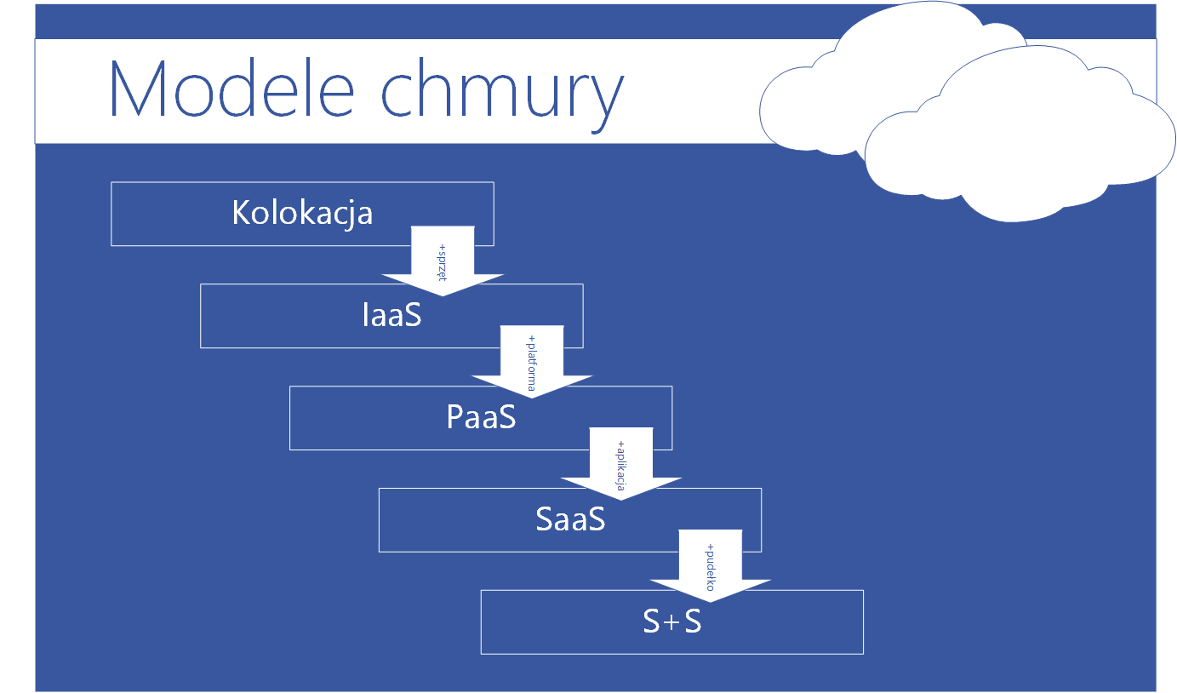Rysunek 1: Modele chmury [10]
- S+S (Software + Services) – powiązanie funkcjonalności chmury z aplikacją znajdującą się na komputerze klienta. Daje to możliwość korzystania z klasycznego oprogramowania komputerowego, a z drugiej strony możliwość skorzystania z tego na zasadzie usługi. Podejście to umożliwia użycie zasobów sprzętowych użytkownika do realizacji funkcji powiązanych z usługą dostawcy. Przykładami takiego zastosowania są m. in. Evernote [11], Dropbox [12].
Powyższe modele chmury determinują pewną wspólną cechę, jaką jest przeniesienie części zasobów (sprzętowych, danych, aplikacji) poza otoczenie użytkownika końcowego lub biznesowego. Takie rozwiązanie daje pewną listę korzyści:
- zmniejszenie kosztów związanych z infrastrukturą techniczną oraz brakiem konieczności posiadania sprzętu, oprogramowania jak i licencji,
- wzrost wydajności związany z dynamiczną alokacją mocy obliczeniowej poprzez zastosowanie mechanizmów skalowalności względem zwykłych jednostek serwerowych, gdzie wzrost mocy obliczeniowej jest ograniczony do oferowanych podzespołów sprzętowych,
- wzrost szybkości dostarczania gotowych produktów poprzez usprawnienie procesów udostępniających gotowe rozwiązania,
- łatwy dostęp do zasobów obliczeniowych z dowolnego miejsca, poprzez różnego rodzaju oferowane narzędzia dostępowe (SSH, VNC, strona WWW),
- możliwość skalowania dzięki zwiększaniu lub zmniejszaniu zapotrzebowania na zasoby sprzętowe.
Powyższe funkcjonalności nowoczesnych usług są precyzyjnie dostosowywane zarówno pod względem kosztów, jak ich zastosowania. Dzięki temu użytkownik ma duże spektrum możliwości, zachowując przy tym elastyczność przy ewentualnym zmniejszeniu bądź zwiększeniu zapotrzebowania na zasoby. Zastosowanie technik wirtualizacji daje usługodawcy możliwość 100%-owego wykorzystania zasobów. Dużym atutem jest prostota
i wygoda użycia ze strony użytkownika, który w każdej chwili może wybrać potrzebne mu funkcje i zasoby.

Klasyfikacja problemu w modelu chmury
Osobliwością modelu typu PaaS jest podział na pod-usługi, realizujące różne funkcje. Można wyróżnić trzy sub-modele (obliczania, komunikacji i przechowywania danych), które stanowią odpowiedź na zapotrzebowanie klientów w różnych warstwach aplikacji. Rysunek 2 demonstruje pewne ramy podziału podzielone na 6 warstw, które przedstawiają kolejno zapotrzebowania obliczeniowe, komunikacyjne i przechowywania danych.
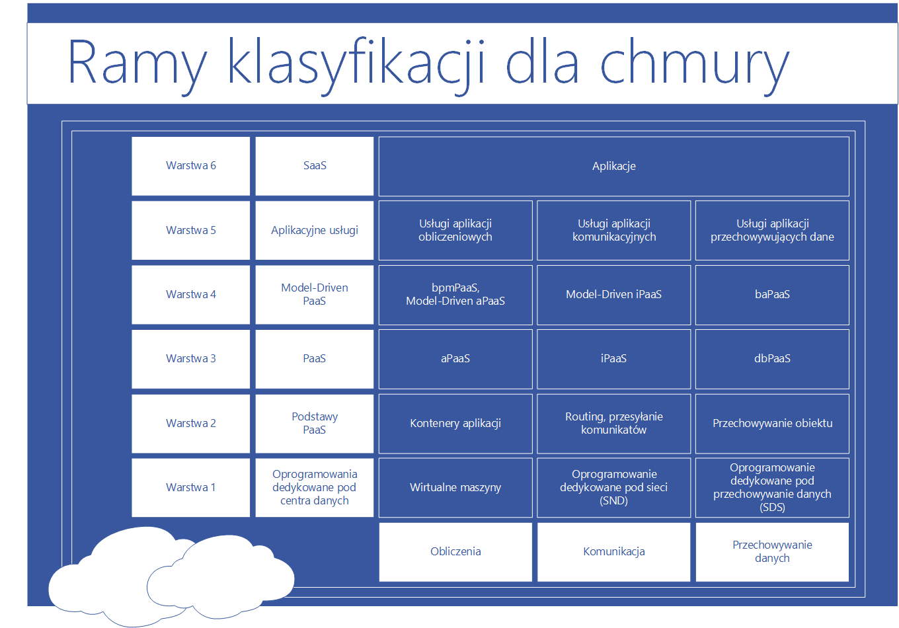Rysunek 2: Model do kategoryzowania i porównywania platform chmury [13]
System będący przedmiotem pracy magisterskiej skupia się na warstwie
3 zaprezentowanej na rysunku 2 określonej Platform as a Service i składającej się z aPaaS (ang. application Platform as a Service), iPaaS (ang. integration Platform as a Service) oraz dbPaaS (ang. database Platform as a Service). System ten realizuje model usług aplikacji obliczeniowych, co klasyfikuje go do sub-modelu PaaS określonym jako aplikacyjna platforma jako usługa (aPaaS). Poniżej został zaprezentowany wycinek podziału, którego dotyczy wdrożony system będący dodatkową funkcjonalność dla Cracow Cloud One.
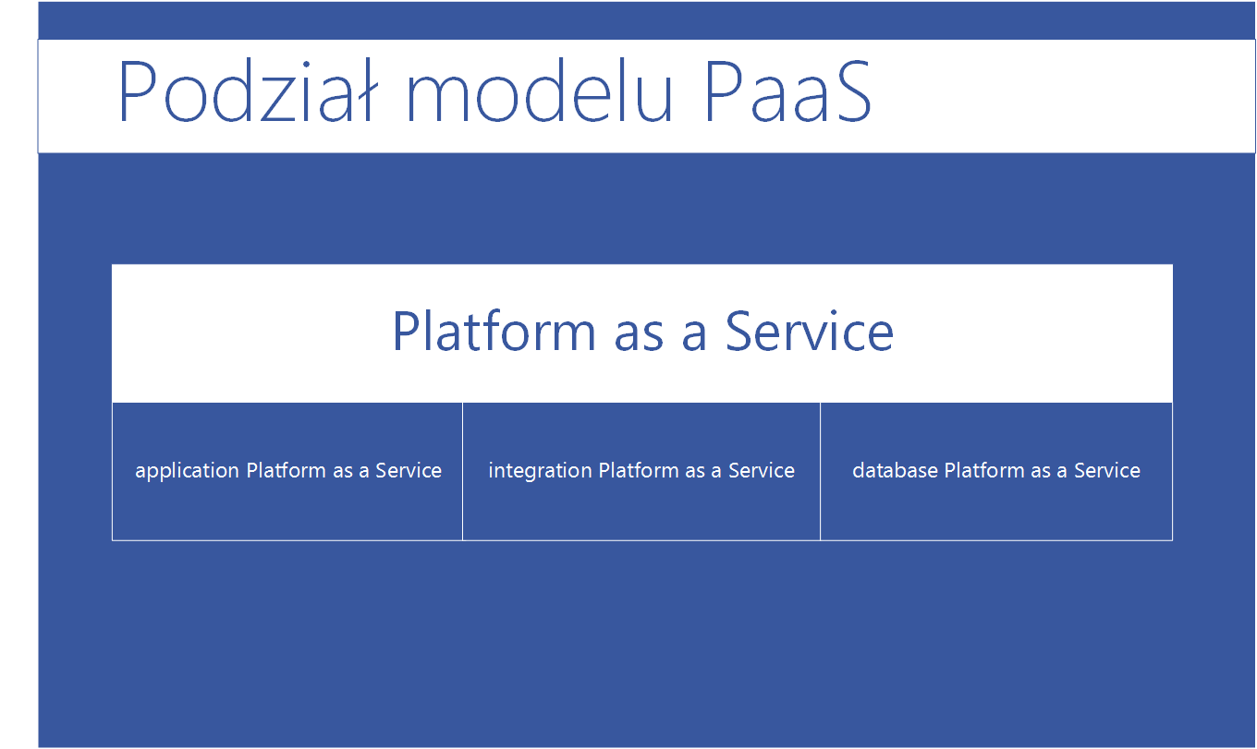Rysunek 3:Podział modelu Platform as a Service
Aby lepiej zrozumieć klasyfikację problemu zostały przytoczone opisy do poszczególnych warstw sub-modelów zawartych w ilustracji 2 a przedstawionych na rysunku 3:
- aPaaS – dostarcza środowiska wykonawcze takie jak JVM [14], CLR [15] i inne umożliwiające wdrożenie aplikacji napisanych w różnych językach programowania, takich jak Java [16], C# [17], Python [18], Node.js [19], Go [20], Grails [21], Scala [22], PHP [23] itp. w postaci kontenerów aplikacyjnych.
- iPaaS – zapewnia środowisko do komunikacji pomiędzy aplikacjami znajdującymi się w chmurze wraz z ich funkcjami jak routing, transformacje czy umieszczenie
w formie kolejki ESB (Enterprise Service Bus) [24].
- dbPaaS – udostępnienie usługi, która dostarcza opcje dostępności, skalowania jak
i współdzielenia baz danych różnych typów: relacyjnych, klucz-wartość, zorientowanych kolumnowo.

Czym jest aPaaS w ujęciu tematu pracy
„Application Platform as a Service” (aPaaS) jako paradygmat dystrybucji oprogramowania w chmurze rozumiany w ujęciu tej pracy stanowi system świadczący zdalne usługi przez interfejs webowy w postaci definiowanych środowisk developerskich bądź predefiniowanych technologii i narzędzi. Usługi te są świadczone w postaci kontenerów LXC tworzonych na wirtualnych maszynach. Mechanizmy wirtualizacji dostarcza system CC1, który oferuje przy wykorzystaniu API możliwość tworzenia, niszczenia określonych pod względem zapotrzebowań instancji wirtualnych. Zastosowane rozwiązania umożliwiają szybki rozwój i dostarczenie aplikacji, a także pominięcie procesu konieczności instalacji
i konfiguracji odpowiedzialnych za to serwerów. aPaaS jest abstraktem automatyzującym te elementy i usprawniającym cykl życia aplikacji.
Funkcje wchodzące w skład platformy aplikacyjnej:
- wizualna konfiguracja środowiska działająca na mechanizmach „drag and drop”, oraz możliwość wykorzystania gotowych szablonów.
- Szybkie utworzenie prywatnego bądź publicznego środowiska,
- narzędzia do współpracy z innymi użytkownikami pomiędzy stworzonymi środowiskami na wirtualnych maszynach.

IaaS jako bazowe środowisko w oparciu o CC1
W celu wdrożenia funkcjonalności aPaaS wymagana jest infrastruktura sprzętowa. Pod hasłem infrastruktura sprzętowa kryją się zasoby sprzętowe w postaci procesorów, pamięci RAM, przestrzeni dyskowej, jak i infrastruktury sieciowej, która mogłaby być skalowalna. W celu realizacji infrastruktury sprzętowej użyta została usługa w modelu chmury zwana IaaS (opisana w rozdziale 1.1). Zasoby te mogą być w szybki sposób przydzielane za pomocą technik wirtualizacji. Model tej usługi dostarcza system CC1, który oferuje takie funkcje. Poza podstawowymi mechanizmami oferowanymi w model IaaS, CC1 dostarcza mechanizmy kontekstualizacji, które ułatwiają zarządzanie już utworzoną wirtualną maszyną z systemem operacyjnym. System ten też udostępnia możliwość wykorzystania dedykowanego API do zarządzania wirtualnymi instancjami utworzonymi przy pomocy systemu CC1.
Jak to zostało wspomniane na początku tego rozdziału, do działania systemu będącego tematem pracy niezbędna jest infrastruktura IaaS oraz oprogramowanie zarządzające i monitorujące, gdyż sam okablowany sprzęt nie pozwala na jego utworzenie. Schemat zilustrowany na rysunku 4 przedstawia bazowe środowisko w oparciu o CC1.

Opis systemu CC1
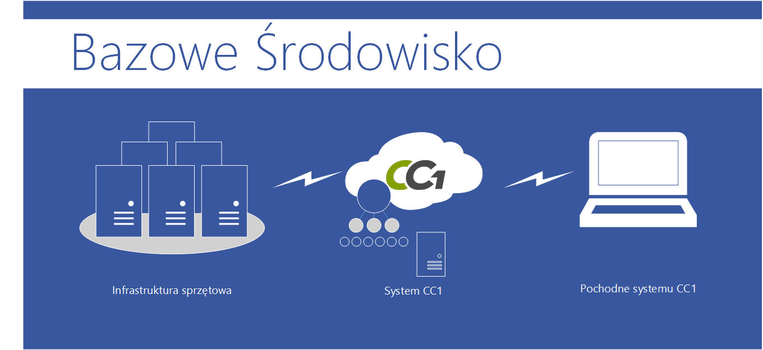Rysunek 4: Schemat platformy CC1 będącego modelem IaaS
Skrót CC1 pochodzi od nazwy systemu Cracow Cloud One [25]. System ten umożliwia udostępnienie zasobów komputerowych w postaci usługi typu IaaS opartej na wirtualizacji sprzętowej.
Do głównych funkcji systemu należą:
- tworzenie maszyn wirtualnych w oparciu o wybrany system operacyjny i zasoby sprzętowe,
- zapisywanie, bądź niszczenie utworzonych wirtualnych maszyn,
- zarządzanie przestrzenią dyskową na dynamicznie przyłączanych dyskach USB,
- zarządzanie infrastrukturą sieciową,
- przydzielanie publicznego adresu IP do utworzonej maszyny,
- mechanizmy kontekstualizacji umożliwiające zarządzanie systemem operacyjnym maszyny z przeglądarki internetowej lub API,
- możliwość dodania kluczy SSH do konta na wirtualnym systemie,
- monitorowanie obciążenia maszyn wirtualnych w czasie rzeczywistym oraz możliwość śledzenia ich historii, kontrola przydziału zasobów takich jak CPU, RAM, przestrzeń dyskowa
- zarządzanie wieloma rozproszonymi klastrami obliczeniowymi poprzez centralny kontroler chmury,
- łatwa konfiguracja systemów kolejkowych z wykorzystaniem utworzonych maszyn,
- możliwość współdzielenia zasobów poprzez utworzenie grup użytkowników, bez konieczności ingerencji administratora systemu,
- możliwość wykorzystania interfejsu EC2.
System CC1 w celu udostępnieniu funkcjonalności oferuje dedykowany intuicyjny interfejs WWW, który automatycznie bez udziału administratora systemu przeprowadza rezerwację zasobów systemowych poprzez wykorzystanie klastrów sprzętowych. Udostępnia on też API, przez który można zrealizować wyżej wymienione funkcje. Mechanizmy API obsługiwane są przez moduł nazwany Cloud Manager [26]. Przekazuje on operacje użytkownika do niższych warstw systemu, którą jest Cluster Manager, odpowiedzialny za czynności związane z wirtualnymi maszynami. Z tego poziomu też wykonywane są wszelkie operacje CRUD. Dodatkowo Cluster manager odpowiedzialny jest za manipulacje wirtualnymi instancjami, zapisywanie tych zmian na dyskach, oraz ich replikowanie. Na poniższym rysunku 5 został zamieszczony kaskadowy schemat prezentujący przepływ informacji w systemie CC1.
Do utworzenia oprogramowania realizującego system CC1 zostały użyte w dużej mierze technologie Pythonowe z wykorzystaniem licznych bibliotek i frameworków. Głównym frameworkiem wdrożonym w systemie jest Django. Do operacji wirtualizacji posłużono się biblioteką libvirt [27] oraz środowiskiem KVM. Infrastrukturę sprzętową tworzą klastry będące maszynami Blades IBM HS22 Xeon L5640 @ 2.27 GHz
o łącznej liczbie rdzeni równej 1000. Operacje dyskowe wykonywane są na systemie Sun Storage o pojemności 100 TB, wykorzystując proste mechanizmy zbalansowanego obciążenia dla równoległych operacji używając kilku macierzy dyskowych. Poszczególne węzły będące jednostkami obliczeniowymi połączone są w sieci za pomocą światłowodów
o przepustowości wewnętrznej i zewnętrznej wynoszącej 10 Gb/s. Każdy użytkownik posiada własną prywatną sieć. Z puli prywatnych adresów IP przydzielany jest pewien zakres tych adresów użytkownikowi (rysunek 6).
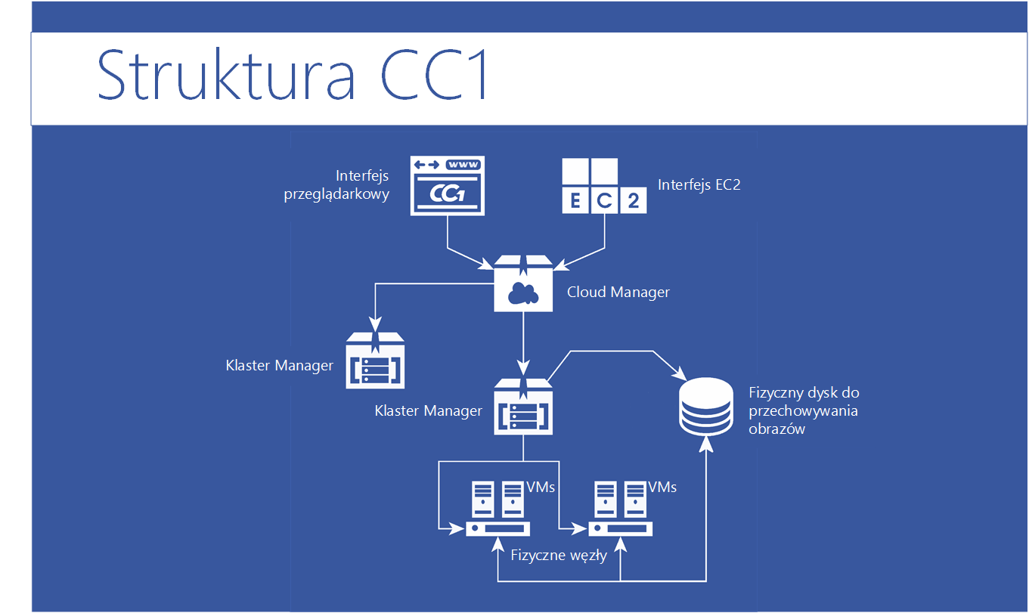Rysunek 5: Schemat struktury systemu Cracow Cloud One
Komunikacja pomiędzy wirtualnymi maszynami odbywa się przez wykorzystanie protokołu OSPF (ang. Open Shortest Path First), bazującego na małych rutowalnych sieciach. Każda z tych wirtualnych sieci jest tworzona za pomocą biblioteki libvirt i połączona jest
z fizycznym węzłem posiadając lokalną usługę dnsmasq używającą DNS i DHCP. Ruting
z wewnętrznego klastra do internetu jest zrealizowany poprzez odpowiednio skonfigurowany serwer rutingowy Quagga. Łączność z zewnątrz do CC1 dokonywana jest poprzez dynamicznie dołączane publiczne adresy IP do wirtualnych maszyn. Do zewnętrznego zarządzania wirtualną instancją bez konieczności przydzielania publicznego adresu IP udostępniono także interfejs webowy i połączenie VNC.
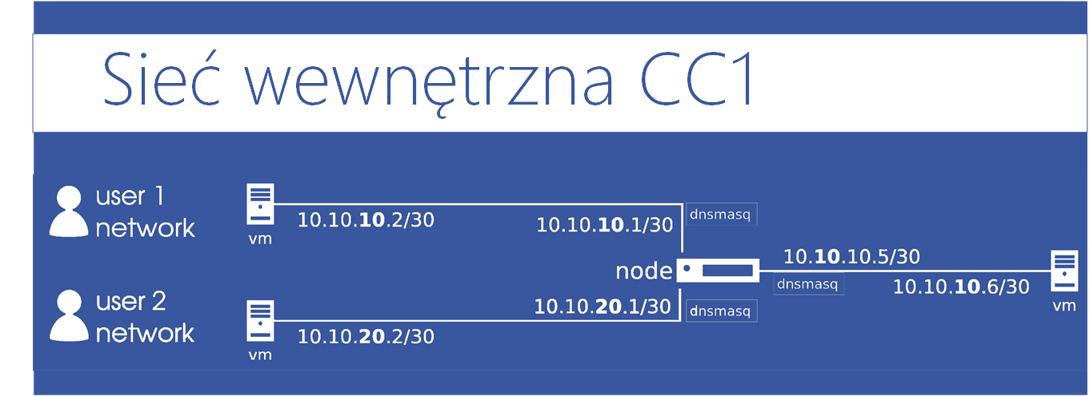Rysunek 6: Adresowanie sieci wewnętrznej Cracow Cloud One

Mechanizmy wirtualizacji wykorzystywane w CC1
Wirtualizacja jest szerokim pojęciem odnoszącym się do efektowniejszego wykorzystania zasobów sprzętowych. Dzieli się ona na dwa rodzaje – sprzętową
i programową.
Wirtualizacja sprzętowa bazuje na technologii procesorów udostępniających odseparowaną warstwę kontrolującą dostęp do współdzielonych zasobów fizycznych. Technologia ta została zaprojektowana w celu zwiększenia mocy hypervisora nazywanego inaczej menadżerem maszyn wirtualnych, stanowiącego oprogramowanie komputerowe lub sprzętowe, które tworzy i uruchamia maszyny wirtualne. Hypervisor usprawnia także wirtualizację sprzętu komputerowego umożliwiającą uruchomienie wiele systemów operacyjnych jednocześnie. Głównymi obowiązkami hypervisora jest przechwytywanie
i wykonywanie instrukcji jądra systemu operacyjnego znajdującego się na wirtualnej maszynie. Wszelkie operacje na pamięci, realizacja mechanizmów przerwań czy operacji wejścia/wyjścia nie są wykonywane bezpośrednio na procesorze, lecz poprzez pośredniczącą warstwę hypervisora, który chroni przed wykonaniem niepożądanych operacji na wirtualnej maszynie. Klasyfikuje się dwa rodzaje hypervisora [28] (rysunek 7):
- Typ-1 – natywny, uruchamiany bezpośrednio na sprzęcie komputerowym, który zarządza uruchomionymi na nim systemami operacyjnymi. Na głównym systemie operacyjnym dodatkowy system widziany jest jako proces.
- Typ-2 – nie jest uruchamiany bezpośrednio na sprzęcie komputerowym, lecz działa jak zwykłe programy na systemie operacyjnym. Do wirtualizacji wykorzystywane jest specjalne oprogramowanie.
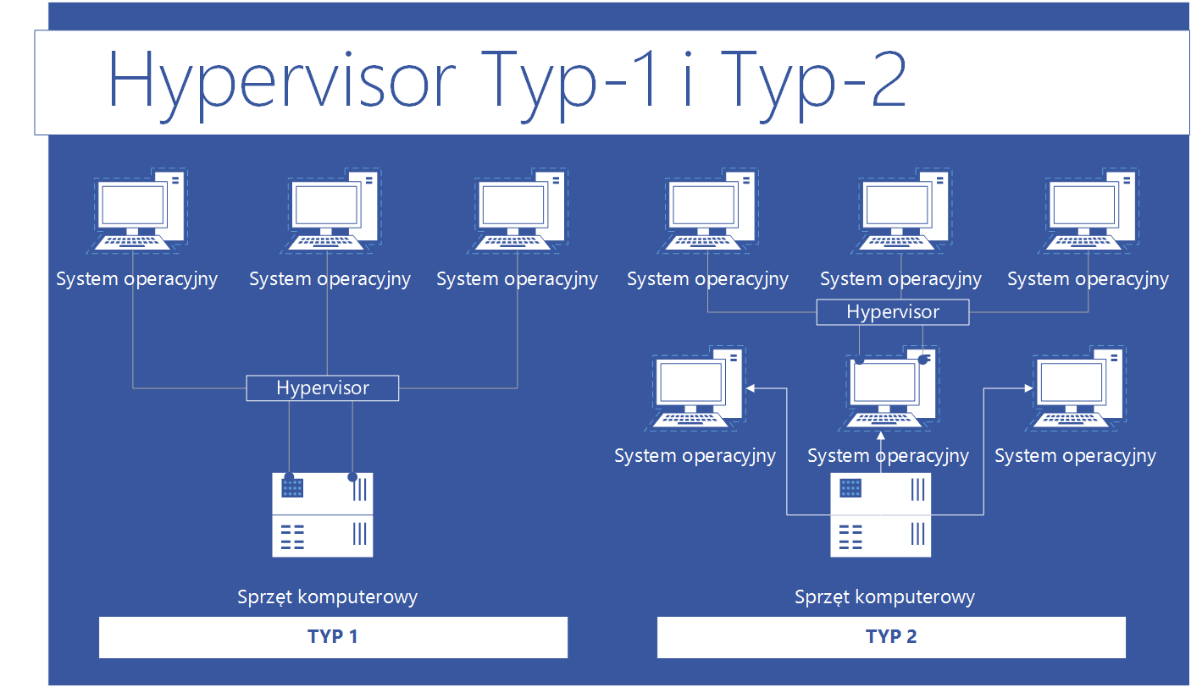Rysunek 7: Różnice pomiędzy Typem-1 a Typem-2 hypervisora
Wirtualizacja programowa odnosi się do utworzenia wirtualnej instancji przy pomocy aplikacji (np. VirtualBox [29], VMWare [30]), która zachowywałaby się jak prawdziwy komputer z systemem operacyjnym. Oprogramowanie wykonywane na takiego rodzaju maszynie jest odseparowane od bazowych zasobów sprzętowych, które są współdzielone poprzez hypervisor, kontrolujący przepływ tych zasobów pomiędzy hostem (maszyną, na której jest zainstalowane oprogramowanie) a guestem (wirtualną maszyną).
Spośród rożnych rodzajów wirtualizacji wyodrębnić można 4 typy wirtualizacji:
- Pełna wirtualizacja – to technika stosowana w celu zapewnienia pewnego rodzaju środowiska maszynie wirtualnej, będącego symulacją pełnej warstwy sprzętowej. Pełna wirtualizacja wymaga, aby każda istotna cecha sprzętu komputerowego realizująca operacje wejścia/wyjścia, pełen zestaw instrukcji, operacje przerwań oraz wszelkie inne elementy używane przez oprogramowania działające na sprzęcie komputerowym miały odzwierciedlenie w instancji wirtualnej maszyny. W takim środowisku wirtualnym, można uruchomić wszelkie oprogramowanie, które bez problemowo wykona operacje na sprzęcie komputerowym tak jakby znajdowało się na nim bezpośrednio. Każde działanie wykonane wewnątrz maszyny wirtualnej utrzymywane jest wyłącznie wewnątrz niej i nie jest propagowane do innych warstw. Pozostałe działania odnoszące się do fizycznych elementów komputera są przechwytywane przez oprogramowanie wirtualizacyjne i odpowiednio emulowane. Pełna wirtualizacja jest możliwa tylko przy odpowiedniej kombinacji elementów sprzętowych i programowych.
- Sprzętowo wspomagana wirtualizacja – podejście do wirtualizacji platform odbywa się poprzez efektywniejsze wykorzystanie możliwości sprzętowych głównie procesora dla procesu pełnej wirtualizacji. Używana jest ona głównie do symulowania sprzętu komputerowego, albo maszyn wirtualnych uruchomionych w odizolowanym środowisku. Ta wirtualizacja określana jest również jako przyspieszona wirtualizacja.
- Częściowa wirtualizacja – technika wirtualizacji polegająca na utworzeniu pewnego rodzaju wirtualnego środowiska, które zapewnia częściową emulację sprzętu komputerowego na fizycznym serwerze, głównie odnosząc się do przestrzeni adresowej. Podczas korzystania z częściowej wirtualizacji, nie może być uruchomiony na maszynie wirtualnej kompletny system operacyjny jak to ma miejsce podczas pełnej wirtualizacji. Część programów została tak zmodyfikowana, aby mogła działać w takim typie środowiska. Ważnym elementem w częściowej wirtualizacji jest wirtualizacja przestrzeni adresowej. Każda maszyna wirtualna zawiera autonomiczną przestrzeń adresową. Ograniczenia tego modelu doprowadziły do opracowania pełnej wirtualizacji. Ten typ wirtualizacji jest znacznie łatwiejszy do wdrożenia niż pełna wirtualizacja.
- Parawirtualizacja – jest techniką wirtualizacji udostępniającą interfejs programistyczny poprzez środowisko operacyjne komputera, podobnym do siebie wirtualnym maszynom (pod względem jądra systemowego), które różnią się warstwą sprzętową. Podczas korzystania ze zmodyfikowanego interfejsu zredukowany zostaje czas oraz złożoność operacji wykonania wirtualnej maszyny w porównaniu do pełnej wirtualizacji. Dzieję się to przez to gdyż parawirtualizacja dostarcza specjalnie przygotowane „haki” (ang. hooks), które umożliwiają przeniesienie części krytycznych zadań z maszyny wirtualnej na domenę hosta, gdzie ich wykonanie jest znacznie szybsze niż podczas ich wirtualizacji. Aby uruchomić system operacyjny
w trybie parawirtualizacji musi mieć zmodyfikowane jądro systemu, które zamiast odwoływać się bezpośrednio do sprzętu komputerowego, używa odwołań typu hypercall, analogicznymi do odwołań hypervisora.
- Wirtualizacja na poziomie systemu operacyjnego – metoda wirtualizacyjna wykorzystująca jądro systemowe do uruchomienia kilku odizolowanych przestrzeni użytkownika na jednym fizycznym serwerze. Przestrzenie te potocznie są nazywane kontenerami użytkownika, kontenerami programowymi lub silnikami wirtualizacyjnymi. Metoda ta jest powszechnie stosowana w środowiskach hostingu wirtualnego, dzięki możliwości bezpiecznej alokacji zasobów sprzętowych. Wirtualizacja na poziomie systemu operacyjnego jest dużo prostsza w porównaniu do pełnej wirtualizacji ze względu na możliwość użycia zwykłego interfejsu wywołań systemowych. Ten rodzaj wirtualizacji nie wymaga również wsparcia sprzętowego do efektywnego działania.
System Cracow Cloud One w głównej mierze opiera się o mechanizmy wirtualizacji dostarczone przez bibliotekę libvirt. Biblioteka ta udostępnia API umożliwiające wirtualizację systemu Linux, obsługując przy tym różne rodzaje hypervisorów takich jak Xen, KVM, QEMU. Libvirt zawiera zestaw specjalnie zaprojektowanych funkcji wykorzystywanych przez aplikację zarządzającą, która komunikuje się z każdym dostępnym hypervisorem (rysunek 8).
Libvirt posiada dwa sposoby kontroli. Pierwszy, polega na zarządzaniu sprzętem komputerowym poprzez aplikację zarządzającą. Drugi odbywa się dzięki zdalnej kontroli gdy aplikacja do zarządzania znajduje się na innym komputerze. Komunikacja zrealizowana jest poprzez sieć pomiędzy aplikacją zarządzającą a deamonem nazwanym libvirtd znajdującym się na zdalnym komputerze. Libvirtd jest również w stanie automatycznie określić lokalnego hypervisora i skonfigurować sterownik dla niego [31].
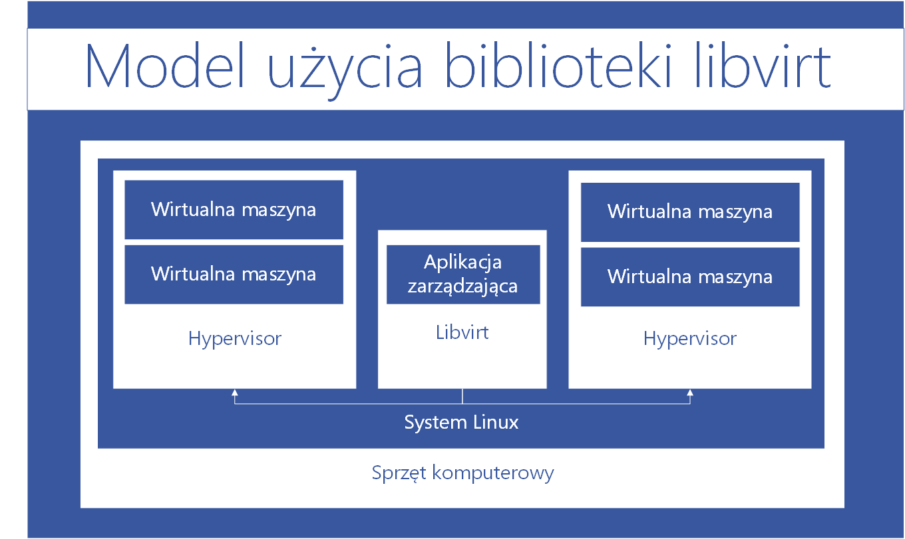Rysunek 8: Model użycia biblioteki libvirt
Cracow Cloud One wykorzystuje system Linux i hypervisor KVM (Kernel-based Virtual Machine). KVM jest środowiskiem wirtualizującym bazującym na jądrze systemu Linux. Może ona uruchomić wiele maszyn wirtualnych z niemodyfikowanymi obrazami. Każda maszyna posiada prywatny wirtualny sprzęt taki jak karta sieciowa dysk, karta graficzna, wyjścia peryferyjne. KVM nie używa emulacji, natomiast udostępnia interfejs /dev/kvm, który służy do konfigurowania przestrzeni adresowej maszyny wirtualnej.
Podsumowując, CC1 bazuje na wirtualizacji na poziomie systemu operacyjnego, wykorzystując KVM bazującego na jądrze systemu Linux. Jako warstwa pośrednicząca, wykorzystana została biblioteka libvirt, umożliwiająca mechanizmom hypervisora wirtualizację na zdalnych węzłach. Całość zarządzania mechanizmami wirtualizacji wykorzystująca powyższe funkcje odbywa się poprzez moduł CC1 nazwany Cluster Manager.

System Dev Cloud
W rozdziale tym zawarte są informacje wyjaśniające nazwę i koncepcję systemu Dev Cloud. Rozdział ten także zawiera informacje, które klasyfikują ten system do odpowiedniego modelu w chmurze oraz opisują jego mechanizm działania.

Przegląd istniejących projektów
W dobie prężnie rozwijających się technologii cloudu, nie można pominąć gigantów oprogramowania nadającego kształt tym usługom. Jednak każda z nich różni się od siebie pod względem wsparcia dla różnych zestawów języków programowania, dostępu do zasobów (publiczne albo prywatne), zakresem bezpieczeństwa, rozwiązaniami otwarto-źródłowymi bądź własnościowymi albo udostępnieniem różnego rodzaju integracji.
- Azure [36] – Platforma chmurowa, utworzona i rozwijana przez firmę Microsoft. Platforma ta ma możliwość uruchomienia wszystkich technologii platformy .NET, Javy, Pythona, PHP, Ruby. Posiada opcję integracji chmury z narzędziami programistycznymi takimi jak Visual studio czy Eclipse. W celach zachowania bezpieczeństwa danych zastosowano ich wielokrotne replikacje, oraz podzielono je na obszary awarii, tak aby zapewnić nieprzerwany dostęp do usługi.
- AWS Elastic Beanstalk [37] – Platforma aplikacyjna oferowana przez firmę Amazon. Platforma ta posiada możliwość współpracy z takim technologiami jak Java, .NET, PHP, Node.js, Python, Ruby i Go oraz obsługuje kontenery Dockera.
- Google App Engine [38] – Produkt firmy Google oferujący usługę platformy aplikacyjnej. Produkt ten obsługuje technologie jak Java, Python, PHP i Go.
W porównaniu z innymi usługami takimi jak Amazon EC2 (będący konkurencyjnym produktem) zapewnia większą infrastrukturę umożliwiającą pisanie skalowalnych aplikacji. Minusem względem podobnych platform jest duża liczba narzuconych restrykcji i ograniczeń.
- Heroku [39] – Platforma aplikacyjna utworzona przez firmę Salesforce.com. Wspiera ona wykonanie takich technologii jak Ruby, Java, Scala, Clojure, Node.js, PHP i Go. Możliwość utworzenia darmowej wirtualnej maszyny.

- CloudFoundry [40] – Otwarto źródłowa platforma umożliwiająca uruchomienie technologii jak Java, Ruby, Node.js, Scala, Python, PHP, Go. Wspiera cały cykl życia aplikacji od rozwoju, testów aż do wdrożenia.
Powyższe platformy dostarczone przez różne firmy wykorzystują w swoich rozwiązaniach techniki wirtualizacji umożliwiające obsługę praktycznie każdej technologii. Prześcigając się w różnych rodzajach integracji, szybkości uruchomienia oraz ceną za użycie usługi, próbują się znacząco wyróżnić spośród konkurencji. System Dev Cloud w swoim rozwiązaniu w porównaniu z powyższymi produktami różni się podejściem w kwestii wirtualizacji. Używa on kontenerów LXC wewnątrz wirtualnej maszyny, gdzie na każdym
z kontenerów instalowane są wybrane technologie.

Opis systemu będącego platformą aplikacyjną - Dev Cloud
System będący realizacją tematu pracy został nazwany Dev Cloud ze wgzlędu na to, że ma on się kojarzyć ze środowiskiem w chmurze (od angielskiej nazwy cloud) dla developerów (od akronimu dev).
Rysunek 9: Logo dla systemu Dev Cloud
Rysunek powyżej reprezentuje logo systemu realizującego platformę aplikacyjną. Zawarty desygnat chmury w logu ma na celu nawiązywać do użytego poniżej słowa cloud, jak i stanowić element przez które logo mogło by się wyróżniać spośród innych produktów świadczących podobne usługi.
Dev Cloud jest to rozbudowany system będący platformą realizującą usługę aPaaS (opis w rozdziale 1.2), bazującą na platformie CC1. Dostęp do Dev Cloudu odbywa się przez niezależny interfejs będący serwisem sieciowym, który wykorzystując swoje moduły zapewnia komunikację pomiędzy swoim środowiskiem wykonawczym a infrastrukturą CC1 (CLM [31]). Komunikacja ta odbywa się poprzez API Cloud Managera, dedykowanego dla Cracow Cloud One, który wysyła zapytania za pomocą metod HTTP [32] - POST [33] i GET [34], co umożliwia utworzenie komunikacji pomiędzy dwoma systemami. Wszelkie operacje tworzenia oraz zarządzania wirtualnymi instancjami mogą zostać wykonane poprzez graficzny web interfejs albo poprzez udostępnione RESTful API, zawierające zestaw opisanych reguł umożliwiających komunikację przez URI [35].
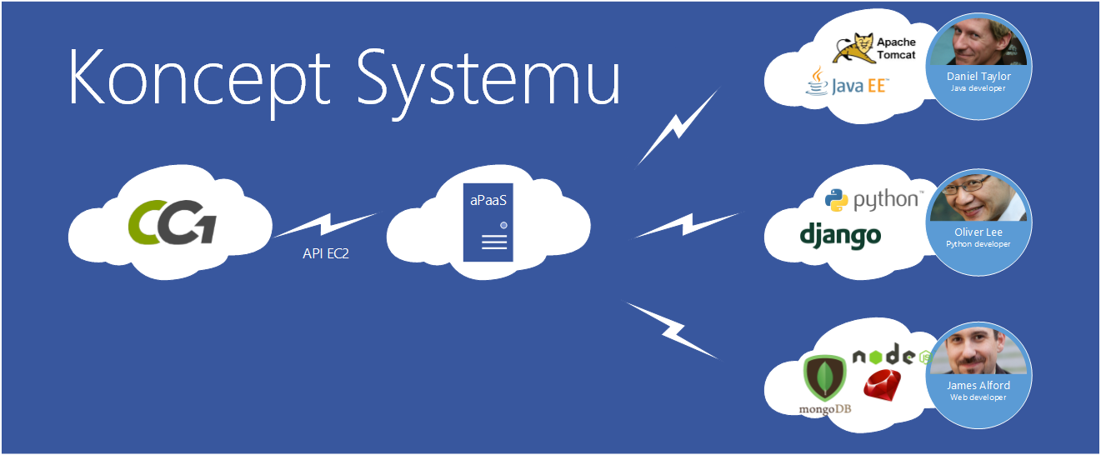Rysunek 10: Idea systemu Dev Cloud
Na Rysunku 10 została zilustrowana idea systemu Dev Cloud przedstawiająca możliwość utworzenia różnych kombinacji technologii dla użytkowników systemu. Każda
z tych technologii determinuje adekwatne narzędzia takie jak serwery aplikacyjne, aplikacje przechowujące informacje w pamięci podręcznej, bazy danych SQL i NoSQL. Aby użytkownik mógł skorzystać z nich i utworzyć własną platformę aplikacyjną, musi założyć konto w wyżej wymienionym systemie. W kolejnym etapie, po poprawnym zweryfikowaniu użytkownika, istnieje możliwość zdefiniowania potrzebnych aplikacji bądź technologii albo wybrania gotowych zaoferowanych zestawów. Proces wyboru technologii i wirtualnego sprzętu, na którym będą one się znajdowały, zamyka się w paru krokach. Po zaakceptowaniu wyboru przez użytkownika system wykona automatyczną ich instalację na wirtualnej maszynie. W fazie końcowej użytkownik otrzymuje możliwość zarządzania wirtualną maszyną poprzez szereg dostępnych narzędzi, takich jak połączenia SSH lub VNC, może nią również zarządzać poprzez opcje systemowe udostępnione z poziomu przeglądarki internetowej.
System Dev Cloud ma strukturę modułową, co ma na celu usprawnić zarządzanie platformą oraz późniejsze jej rozwijanie. Podzielony jest on na następujące moduły:
- moduł główny (core),
- moduł komunikacji z bazą danych,
- moduł interfejsu zarządzania poprzez web serwis,
- moduł zarządzania wirtualnymi instancjami,
- moduł instalacji aplikacji na wirtualnych instancjach .

Projekt
Rozdział ten zawiera informacje dotyczące obszaru projektowania oraz określenia wymagań funkcjonalnych i niefunkcjonalnych. Opisane są w nim także przypadki użycia oraz zamieszczone zostały diagramy przepływu i sekwencji w standardzie UML.

Objaśnienia wstępne
Przez system rozumiane jest wdrożony projekt z całym zestawem jego narzędzi, oferujący usługę aPaaS w ramach infrastruktury CC1.
Pojęciem developera systemu określa się programistę wdrażającego ten system.
Administrator systemu to osoba zajmująca się zarządzaniem, pracami technicznymi dotyczącymi platformy Dev Cloud.
Przez użytkownika systemu rozumie się uogólnionego użytkownika końcowego odbierającego gotowy produkt jako usługę.

Obszar i przedmiot projektowania
Projektowana platforma składa się z zestawu narzędzi udostępnionych użytkownikowi umożliwiających mu zdefiniowanie środowiska wykonawczego, na którym realizowane są popularne technologie. Udostępnienie tych narzędzi jak i samego środowiska odbywa się kanałami internetowymi. Komunikacja jest wykonana na poziomie protokołu HTTP, oraz z poziomu interfejsu przeglądarki internetowej. System oraz usługi realizowane są w ramach infrastruktury IaaS oferowane przez system Cracow Cloud One. Każdemu użytkownikowi przydzielane są własne odizolowane maszyny wirtualne, które znajdują się
w jednej podsieci co wynika z ograniczeń struktury sprzętowej CC1.
Dev Cloudu w swoim zakresie działań skupia się na pięciu podstawowych technologiach: Java, PHP, Ruby, Node.js i Python. Do każdego zestawu tych technologii udostępnione są dedykowane zestawy narzędzi. Zestawy poszczególnych narzędzi dla konkretnych technologii są przedstawione w tabelce poniżej.

 | Java EE | PHP | Ruby | Noje.js | Python
Serwer aplikacyjny | Tomcat | Apache  Zend Server | Apache  Rails | Node app | Apache  Django
Serwery Cache'ujące | Memcached | Memcached | Memcached | Memcached | Memcached
Bazy danych SQL | MySQL  MariaDB  PostgreSQL | MySQL  MariaDB  PostgreSQL | MySQL  MariaDB  PostgreSQL | MySQL  MariaDB  PostgreSQL | MySQL  MariaDB  PostgreSQL
Bazy danych NoSQL | MongoDB  Casandra | MongoDB  Casandra | MongoDB  Casandra | MongoDB  Casandra | MongoDB  Casandra

System w odpowiedzi na wybrany zestaw narzędzi tworzy zadanie umieszczane
w kolejce. Zakolejkowane zadanie wykonywane jest przez serwer kolejkowy, który w ramach odpowiedzi tworzy specjalnie przygotowywane wirtualne maszyny na infrastrukturze CC1.
Obszar projektowania nie tylko dotyczy kwestii zarządzania zasobami znajdującymi się po stronie Cracow Cloud One. Składa się on z realizacji procesów biznesowych
i transakcji systemowych. Logika wdrożenia ma na celu zapewnienie dobrej interakcji użytkownikiem z systemem, ułatwiając mu czynności związane z procesami przygotowującymi środowisko wirtualnej maszyny do uruchomienia. Implementacja wykonana jest przy wykorzystaniu dobrych technik programowania poprzez zastosowanie wzorców projektowych [42]. Nieodłącznym elementem projektu jest model MVC (Model-View-Controller) stanowiący wzorzec architektoniczny do realizacji interfejsów użytkownika. Oddziela on logikę biznesową od widoków użytkownika poprzez warstwę kontrolera tworząc trzy rodzaje aktywności. Dodatkowym wzorcem zastosowanym do realizacji zadań systemu jest RESTful.

Wymagania funkcjonalne
Wymagania funkcjonalne są elementami służącymi do zidentyfikowania zakresu możliwości i działania systemu. Określają one poszczególne rezultaty systemu, a każdy z nich jest abstrakcyjnym opisem wymagań funkcjonalności definiowanego systemu.

- Możliwość zarządzania systemem przez użytkownika systemu.
  - Opcja założenia własnego konta w systemie
    - Edycja danych takich jak e-mail, hasło, zdjęcie profilu.
  - Możliwość kontaktu użytkownika systemu z administratorem systemu.
  - Opcja zarządzania platformą aplikacyjną dotyczącą tworzenia zdefiniowanych wirtualnych maszyn.
    - Możliwość wybrania aplikacji lub narzędzi do użycia.
      - Możliwość wyboru poszczególnych aplikacji należących do zdefiniowanej grupy technologii.
      - Możliwość wyboru gotowych pakietów aplikacji.
      - Opcja zdefiniowania ilości zasobów w celu uruchomienia wybranych narzędzi (ilość ta nie może być mniejsza niż łączna ilość najmniejszych wymagań poszczególnych narzędzi).
    - Możliwość monitorowania wydajności wirtualnych instancji.
    - Możliwość usunięcia wcześniej wybranych aplikacji lub narzędzi.
    - Opcja zarządzania wirtualną instancją poprzez dedykowane narzędzia.
      - Dostęp do wirtualnej maszyny przez noVNC [41].
      - Dostęp do wirtualnej maszyny przez połączenie SSH i udostępnionego prywatnego klucza.
    - Możliwość zdefiniowania pracy w trybie publicznym lub prywatnym.
    - Możliwość komunikacji z innymi użytkownikami systemu.
- System zapewnia ciągłą komunikację pomiędzy swoimi modułami a użytkownikiem.
  - Praca w systemie kolejkowym dla zadań dotyczących wirtualnych maszyn.
  - System powinien automatyzować dodawanie kolejnych węzłów w postaci wirtualnych maszyn.
- Zbalansowanie systemu poprzez zastosowanie mechanizmów load balancingu, podczas działania wirtualnych instancji ze zdefiniowanymi konfiguracjami.
- Administrator rozszerza możliwości użytkownika.
  - Możliwość przeprowadzania prac moderatorskich systemu przez administratora poprzez interfejs webowy.
    - Możliwość podglądu stanów wirtualnych maszyn danych użytkowników.
    - Opcja zarządzania aplikacjami, narzędziami oraz konfiguracjami wybranych użytkowników.
    - Możliwość aktywacji lub usunięcia użytkowników.

Wymagania niefunkcjonalne dotyczące projektu
Opis wymagań technicznych inaczej nazywany wymaganiami niefunkcjonalnymi określa standard funkcjonowania systemu. Zawiera on także informacje dotyczące ograniczeń w jakich system powinien realizować swoje założenia.
Ograniczenia Dev Cloudu dotyczą głównie elementów związanych z wydajnością, bezpieczeństwem, użytecznością i kompatybilnością. Poniżej zostały opisane opisane wymagania systemu w postaci grup.
- Wymagania dotyczące architektury sprzętowej i systemowej.
  - Wykorzystanie zewnętrznych zasobów komputerowych typu IaaS opartych na wirtualizacji sprzętowej udostępnione przez Cracow Cloud One.
    - Ilość przydzielonych zasobów powinna być optymalna pod względem przewidzianego obciążenia systemowego i sprzętowego.
  - System powinien uzyskiwać dostęp do udostępnionych zasobów poprzez dostarczone API CC1.
  - System musi być zrealizowany na systemie obsługującym KVM.
- Wymagania dotyczące ograniczeń prawnych.
  - System ma wykorzystywać „wolne oprogramowanie”.
- Wymagania dotyczące bezpieczeństwa.
  - Dodanie reguł bezpieczeństwa dla kanału zdalnej komunikacji z systemem.
  - Zabezpieczenia systemu muszą uniemożliwić dostęp osobom niepowołanym.
- Wymagania dotyczące niezawodności.
  - Implementacja systemu powinna dostarczać testy, sprawdzające poprawność funkcjonowania poszczególnych modułów jako całości systemu.
- Wymagania dotyczące dostępności systemu.
  - Użytkownik musi posiadać zainstalowaną dowolną przeglądarkę internetową obsługującą HTML w wersji 5 i język JavaScripta.
  - Użytkownik musi posiadać dostęp do połączenia internetowego.

Diagramy języka UML
Poniżej zamieszczone diagramy opisują informacje strukturalne projektu, oraz przedstawiają różne aspekty interakcji użytkownika z systemem.

Diagramy przypadków użycia
Przypadek użycia 1: | Rejestracja w systemie.
Główny scenariusz:
- Użytkownik chce skorzystać z serwisu Dev Cloud.
- Użytkownik uzupełnia dane do rejestracji, wyświetlone przez system.
- System weryfikuje poprawność podanych danych.
- Wysłanie informacji do użytkownika w celu potwierdzenia rejestracji.
- Poprawna weryfikacja skutkuje poinformowaniem administratora o rejestracji nowej osoby.
- Administrator akceptuje bądź odrzuca prośbę
o zarejestrowanie nowego użytkownika.
Rozszerzenia:
- Użytkownik podał niepoprawne dane w postaci pustego pola, niezgodności hasła, niepoprawnego formatu danych albo istnienia takiego samego adresu e-mial lub nazwy użytkownika w bazie systemu.
  - System prosi o podanie poprawnych danych. Powrót do punktu 2.
Przypadek użycia 2: | Logowanie do systemu.
Główny scenariusz:
- Użytkownik chce zalogować się do systemu.
- Użytkownik uzupełnia dane do logowania.
- Weryfikacja użytkownika w bazie danych.
- System po poprawnej weryfikacji użytkownika przenosi użytkownika do głównego panelu platformy.
- Zapisanie sesji użytkownika w plikach cookies w celu usprawnienia przyszłego logowania i jej ponownej identyfikacji.
Rozszerzenia:
- Użytkownik podał niepoprawne dane w postaci pustego pola albo niezgodności hasła.
  - System prosi o podanie poprawnych danych. Powrót do punktu 2.
5.A. Poinformowanie użytkownika o braku możliwości
zalogowania w przypadku braku obsługi ciasteczek. Powrót do punktu 2.

Przypadek użycia 3: | Aktywacja użytkownika przez administratora systemu.
Warunek wstępny: | - Administrator systemu jest zalogowany.  - Użytkownik nie jest jeszcze aktywowany.
Główny scenariusz:
- Administrator chce aktywować użytkownika/ów.
- Przechodzi do widoku „User Activation”.
- Administrator odnajduje użytkownika w sposób naiwny bądź przy pomocy opcji szukaj z możliwością wykorzystania filtrów.
- Administrator edytuje status użytkownika i przestawia go na aktywny.
Rozszerzenia:
 | Brak

Przypadek użycia 4: | Usunięcie użytkownika przez administratora systemu.
Warunek wstępny: | - Administrator systemu jest zalogowany.  - Użytkownik istnieje w bazie danych.
Główny scenariusz:
- Administrator chce usunąć użytkownika/ów.
- Przechodzi do widoku „User Activation”.
- Administrator odnajduje użytkownika w sposób naiwny bądź przy pomocy opcji szukaj z możliwością wykorzystania filtrów.
- Administrator wybiera opcje usuń użytkownika.
Rozszerzenia:
 | Brak

Przypadek użycia 5: | Zablokowanie użytkownika przez administratora systemu.
Warunek wstępny: | - Administrator systemu jest zalogowany.
Główny scenariusz:
- Administrator chce zablokować użytkownika/ów.
- Przechodzi do widoku „User Activation”.
- Administrator odnajduje użytkownika w sposób naiwny bądź przy pomocy opcji szukaj z możliwością wykorzystania filtrów.
- Administrator edytuje status użytkownika i przestawia go na zablokowany.
Rozszerzenia:
 | Brak

Przypadek użycia 6: | Odblokowanie użytkownika przez administratora systemu.
Warunek wstępny: | - Administrator systemu jest zalogowany.  - Użytkownik jest zablokowany.
Główny scenariusz:
- Administrator chce usunąć użytkownika/ów.
- Przechodzi do widoku „User Activation”.
- Administrator odnajduje użytkownika w sposób naiwny bądź przy pomocy opcji szukaj z możliwością wykorzystania filtrów.
- Administrator edytuje status użytkownika i przestawia go na aktywny.
Rozszerzenia:
 | Brak

Przypadek użycia 7: | Utworzenie przez użytkownika spersonalizowanego środowiska w postaci wirtualnej maszyny.
Warunek wstępny: | - Użytkownik jest zalogowany.
Główny scenariusz:
- Użytkownik chce utworzyć spersonalizowane środowisko.
- Użytkownik wybiera widok, zawierający wizard procesu tworzenia spersonalizowanego środowiska.
- Użytkownik precyzuje swoje własne środowisko.
- System sprawdza możliwość przydzielenia zasobów dla użytkownika.
- Użytkownik zatwierdza swój wybór akceptując przy tym regulamin.
- System tworzy zadanie i umieszcza go w kolejce.
Rozszerzenia:
4.A. System wykazał brak wystarczającej ilości zasobów.
4.A.1. Poinformowanie użytkownika o zbyt małej dostępnej ilości zasobów obliczeniowych.
4.A.2. Zablokowanie możliwości zaakceptowania zdefiniowanego środowiska.

Przypadek użycia 8: | Realizacja zadań systemu umieszczonych w kolejce.
Główny scenariusz:
- Zadanie zostało umieszczone w kolejce.
- Zadanie zostaje oznaczone jako „pracujące”
- Umieszczone zadanie w kolejce czeka na realizację przez serwer obsługujący zadania.
- Obsługiwane zadanie wykonuje żądania odnoszące się do infrastruktury CC1.
- Serwer kolejkowy zbiera informacje o procesie wykonywania zadania.
- Użytkownik dostaje powiadomienie o statusie zadania oraz zmienia jego stan; jeśli wystąpiła poprawna realizacja oznaczenie „powodzenie”, jeśli nie „niepowodzenie”.
Rozszerzenia:
2.A. Jeśli czas oczekiwania przekroczył ustalony maksymalny limit, zadanie zostaje anulowane.
2.A.1. System zwraca informację o niepowodzeniu zadania do użytkownika, który go wykonał. Przejście do kroku 6.

Przypadek użycia 9: | Utworzenie przez użytkownika zdefiniowanego środowiska w postaci wirtualnej maszyny.
Warunek wstępny: | - Użytkownik jest zalogowany.
Główny scenariusz:
- Użytkownik chce utworzyć zdefiniowane środowisko.
- Użytkownik wybiera widok, zawierający wizard procesu tworzenia zdefiniowanego środowiska.
- System sprawdza możliwość przydzielenia zasobów dla użytkownika.
- Użytkownik zatwierdza swój wybór akceptując przy tym regulamin.
- System tworzy zadanie i umieszcza go w kolejce.
Rozszerzenia:
3.A. System wykazał brak wystarczającej ilości zasobów.
3.A.1. Poinformowanie użytkownika o zbyt małej dostępnej ilości zasobów obliczeniowych.
3.A.2. Zablokowanie możliwości zaakceptowania wybranego środowiska.

Przypadek użycia 10: | Proces inicjalizacji wirtualnej maszyny.
Główny scenariusz:
- Zadanie z kolejki zainicjowało utworzenie wirtualnej maszyny.
- System kolejkowy wykonuje żądanie HTTP typu post do serwisu CC1 w celu utworzenia wirtualnej maszyny.
- System kolejkowy wysyła żądanie o klucz do wirtualnej maszyny.
- System kolejkowy nasłuchuje odpowiedzi serwera CC1, czy wirtualna maszyna przeszła w stan „ctx”.
- Po przejściu w stan „ctx”, system kolejkowy łączy się za pomocą SSH wykorzystując wcześniej uzyskany klucz i wykonuje proces konfiguracji na wirtualnej maszynie.
Rozszerzenia:
 | Brak

Przypadek użycia 11: | Proces niszczenia wirtualnej maszyny.
Główny scenariusz:
- Wirtualna maszyna zostaje oznaczona do zniszczenia.
- Zadanie zostaje umieszczone w kolejce.
- System kolejkowy wykonuje żądanie HTTP typu post do serwisu CC1 w celu zniszczenia wirtualnej maszyny.
- System kolejkowy nasłuchuje odpowiedzi serwera CC1, czy wirtualna maszyna została zniszczona.
- Użytkownik dostaje powiadomienie o statusie niszczenia wirtualnej maszyny.
Rozszerzenia:
 | Brak

Poniżej na rysunku 11 został przedstawiony diagram UML przedstawiający przypadek użycia w postaci graficznej.
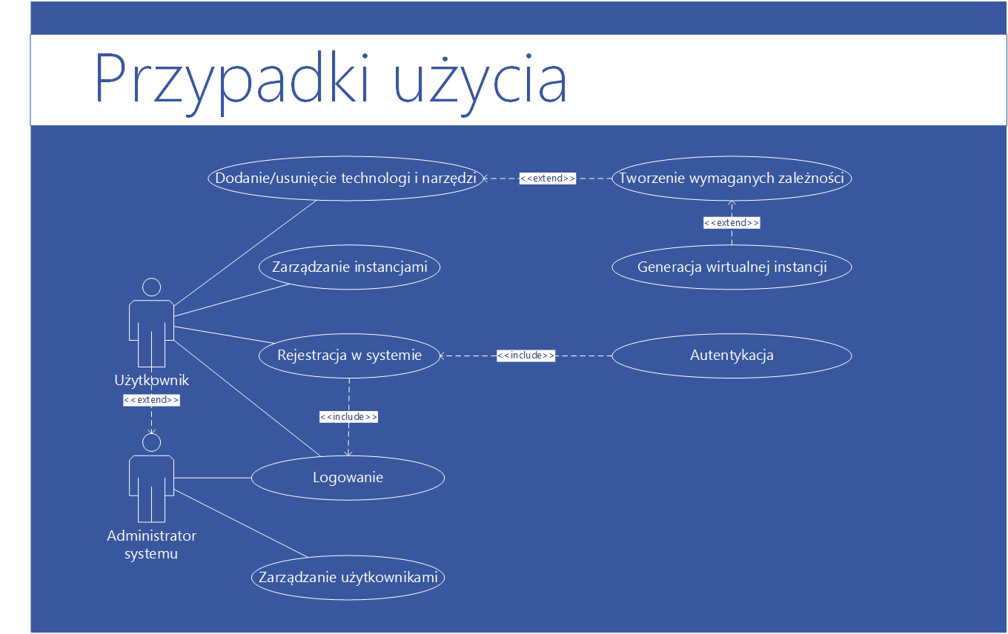Rysunek 11: Przypadki użycia systemu przez użytkownika i administratora systemu

Diagram przepływu danych
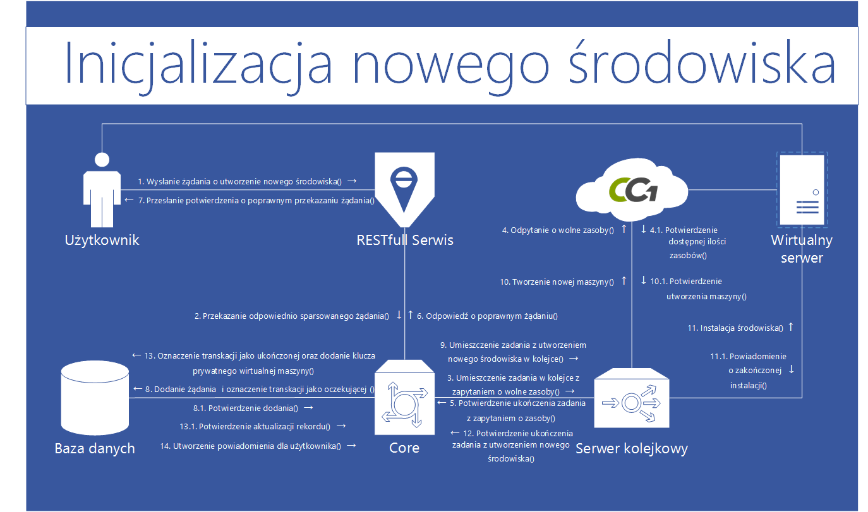Rysunek 12: Diagram przepływu danych dla tworzenia nowego środowiska zdefiniowanego przez użytkownika
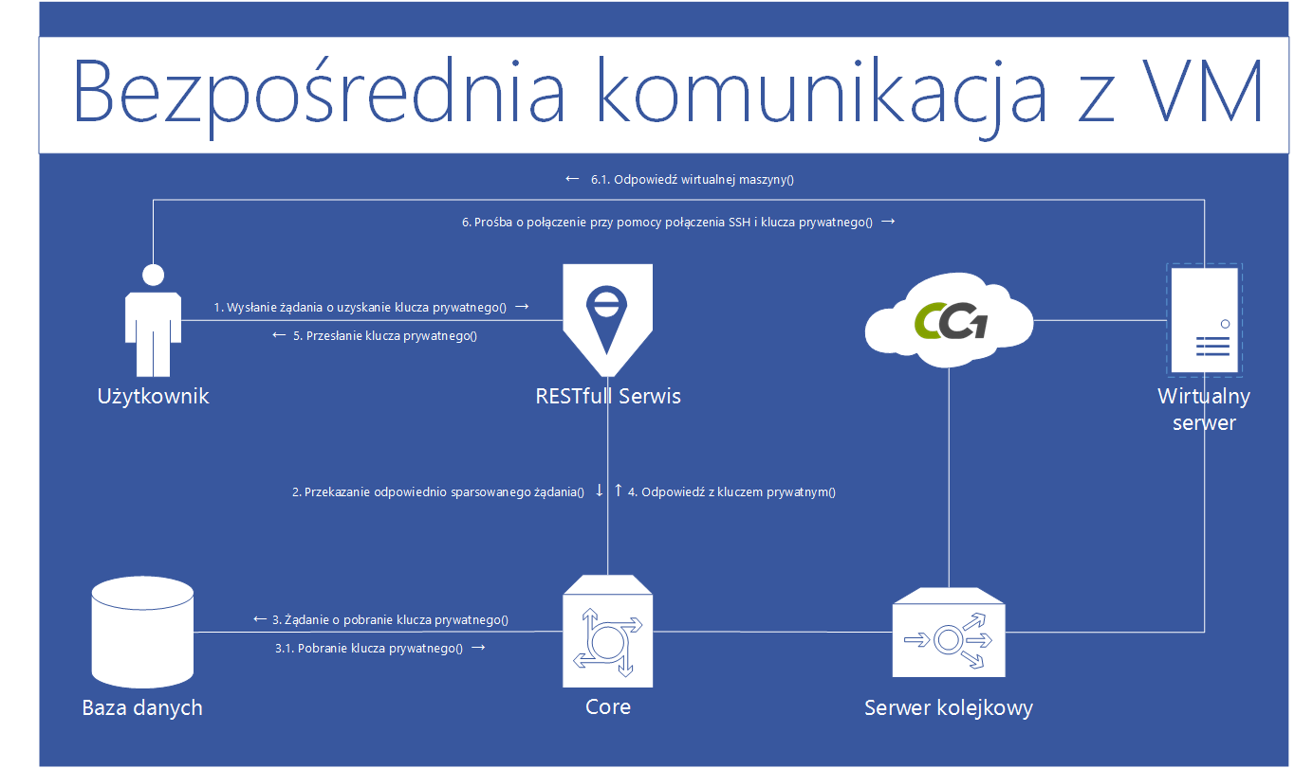Rysunek 13: Diagram przepływu danych dla komunikacji ze utworzoną wirtualną maszyną
Powyższe diagramy zamieszczone na rysunku 12 i 13 przedstawiają interakcję użytkownika z kluczowymi elementami systemu. Relacje pomiędzy tymi elementami są zdefiniowane są w określony sposób zawierając kierunek przepływu informacji.

Diagram sekwencji
Poniższy diagram sekwencji zamieszczony na rysunku 14 jest rozszerzeniem
do przypadku użycia numer 1 opisującego proces rejestracji użytkownika w systemie.
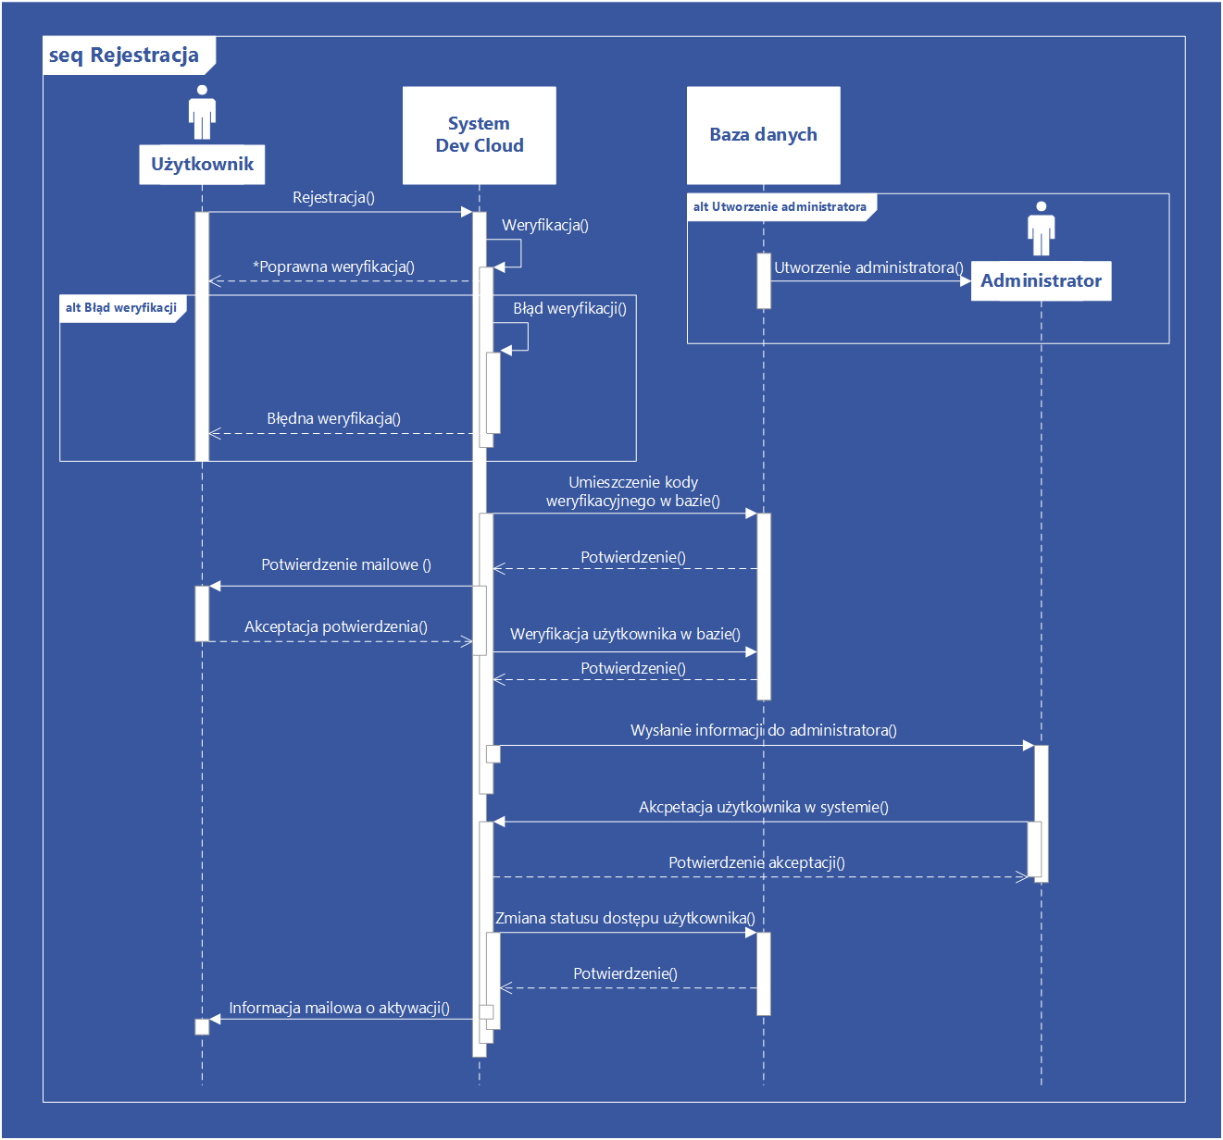Rysunek 14: Diagram sekwencji przedstawiający rejestrację użytkownika w systemie
Poniższy diagram sekwencji opisuje proces instalacji wybranego oprogramowania przez użytkownika na wirtualnej maszynie. Stanowi on rozszerzenie dla diagramu przepływu zawartego na rysunku 12, skupiając się na punkcie 11 „Instalacja środowiska”. Proces zamieszczony na rysunku 15 przedstawia etap w którym maszyna wykazała stan „ctx” oznaczający pracę w trybie kontekstualizacji.
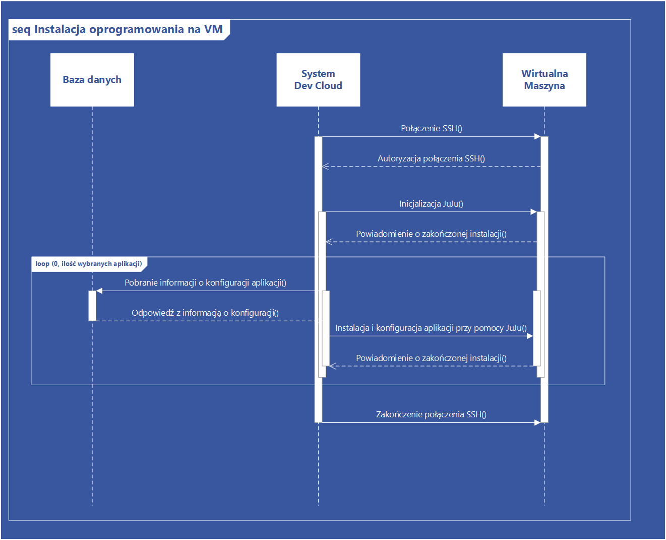Rysunek 15: Diagram przedstawiający sekwencję instalacji oprogramowania na wirtualnej maszynie

Diagram wdrożenia
Poniższy diagram odzwierciedla strukturę systemu w relacji z oprogramowaniem powiązanego ścieżkami komunikacyjnymi.
Zawarte na diagramie trójwymiarowe obiekty reprezentują oprogramowanie, albo sprzęt, a połączenia pomiędzy tymi węzłami zawierają stereotypy.
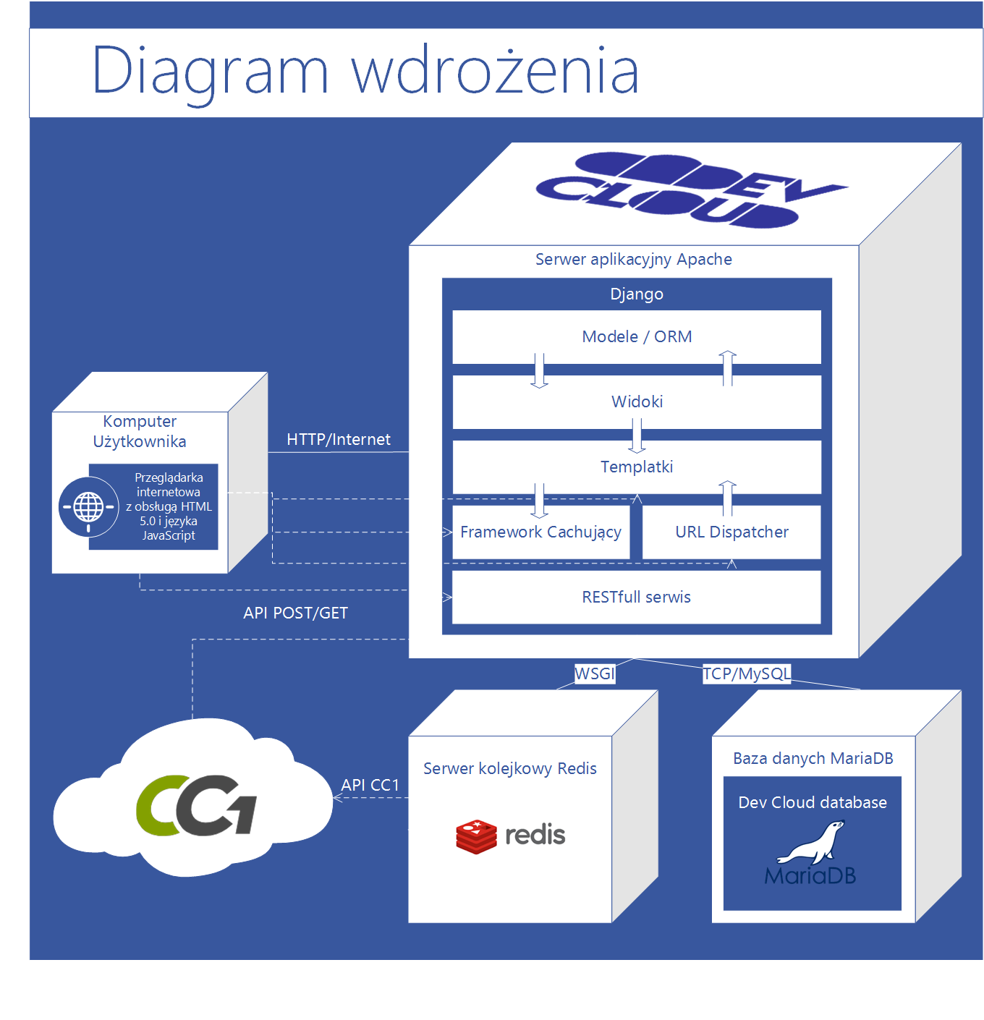Rysunek 16: Diagram wdrożenia dla systemu Dev Cloud

Implementacja i wdrożenie systemu
Rozdział ten opisuje różne składowe projektu systemu. Zawarty został w nim opis elementów struktury i architektury oraz użytych technologii w procesie tworzenia oprogramowania. Końcowy podrozdział zawiera prezentację systemu w postaci zrzutów ekranu i krótkich opisów.

Struktura projektu
Strukturę projektu stanowią usystematyzowane elementy posiadające zależności pomiędzy sobą. Na strukturę systemu Dev Cloud składają się warstwy takie jak:
- Struktura dyskowa – definiująca położenie plików konfiguracyjnych, źródłowych, klas, bibliotek i plików binarnych.
- Struktura logiczna – składa się na akcje i relacje pomiędzy komponentami. Powiązane elementy jak biblioteki, frameworki, klasy itp. tworzą spójną całość.
- Struktura komunikacyjna – opisuje proces wysyłania komunikatów synchronicznych i asynchronicznych pomiędzy elementami systemu włączając w to źródła zewnętrzne.
- Struktura bazodanowa – stanowi warstwę reprezentującą encje systemu bazodanowego.
Struktura dyskowa projektu uwarunkowana jest przez zastosowane technologie
i narzędzia umożliwiające uruchomienie ich. System jest biznesową aplikacją napisaną
w języku Python i do jego uruchomienia potrzebuje serwera aplikacyjnego, który pozwala na działanie zastosowanej architektury. Do tego został wykorzystany serwer Apache będący otwartym serwerem HTTP. W podstawowej wersji Apache nie jest w stanie obsłużyć internetowej aplikacji wykorzystującej technologię Pythonową dlatego wymagany jest dodatkowy moduł implementacji nazywający się mod_wsgi. Jak zostało wcześniej wspomniane, aby uruchomić aplikację wymagana jest odpowiednia struktura plików,
a dokładniej plik startowy uruchamiający projekt z poziomu serwera aplikacyjnego. Plik ten musi być zdefiniowany w projekcie i nazywać się wsgi.py, natomiast plik konfiguracyjny serwera aplikacyjnego musi wskazywać na niego. Przykładowa konfiguracja została zgromadzona w pliku /dev_cloud/web_service/docs/wsgi-configuration. znajdującej się na zamieszczonej dodatkowo płycie.
Większość plików która znajduje się strukturze dyskowej ma swoje odwzorowanie
w procesie funkcjonowania systemu realizującego platformę aplikacyjną jako usługę. Pliki te zawierają definicje klas, zbiory funkcji oraz elementy odpowiedzialne za wygląd aplikacji webowej. Tworzą one pewne warstwy określane jako logika biznesowa i warstwa prezentacji, które określą przepływ informacji, przeprowadzają walidację danych wejściowych i definiują funkcjonalności systemowe. Implementują one także wcześniej założone przypadki użycia.
Warstwa logiki biznesowej w projekcie wykorzystuje także kanały wymiany informacji pomiędzy komponentami systemu jak i platformą CC1. Struktura ta może zostać podzielona na dwa różne sposoby wysyłania komunikatów pomiędzy użytkownikiem
a systemem. Jedna wykorzystuje przesyłanie komunikatów poprzez graficzny interfejs aplikacji uruchamiany z poziomu przeglądarki. Przepływ ten ilustruje poniższy rysunek 17.
Drugi sposób wykorzystuje specjalnie przygotowany kanał do komunikacji przy użyciu programistycznego interfejsu. Do użycia systemu nie potrzebny jest wtedy dedykowany interfejs webowy (poza jednym wyjątkiem dotyczącym rejestracji użytkownika). Przepływ ten jest analogiczny do poprzedniego z pominięciem użycia przeglądarki internetowej (rysunek 18). Do przesłania komunikatu można użyć dowolnego narzędzia którym można utworzyć żądanie POST i GET. Komunikat API składa się z nagłówka, metody, oraz zestawu danych, w którym zawarte są: nazwa użytkownika i hasło (poddane funkcji haszującej SHA1), oraz adres odwołania do metody. Niżej zamieszczone zostało przykładowe wywołanie sieciowej biblioteki curl.
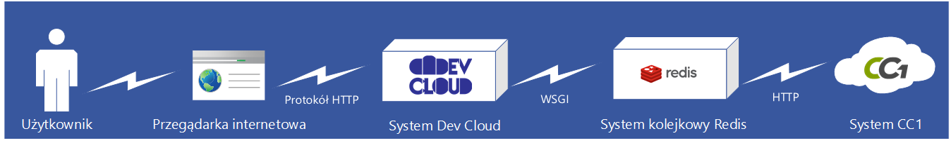Rysunek 17: Warstwa komunikacyjna podczas użycia dedykowanego interfejsu webowego
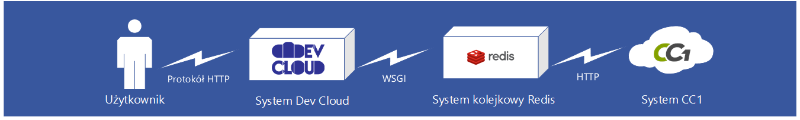Rysunek 18: Warstwa komunikacyjna podczas użycia dedykowanego interfejsu programistycznego
curl -i -H "Accept: application/json" -H "Content-Tyon/json"
-X GET --data "username=<username>&password=<password>" http://<address_ip>/rest_api/<class>/<method>/
Istotną strukturą systemu jest warstwa przechowująca dane. Zlokalizowane są w niej informacje na temat użytkowników, utworzonych wirtualnych maszyn i ich procesów, ale także dane konfiguracyjne dla poszczególnych aplikacji. Dane te ze względu na swoją strukturę tworzą bazę relacyjną pomiędzy danymi. Na rysunku 19 został zamieszczony diagram prezentujący schemat bazy danych. Jak można zauważyć został on podzielony na 3 warstwy opisujące grupę encji:
- Users – zawiera tabele przechowujące obiekty użytkowników z ich danymi, oraz tabele zawierające informacje dotyczące ról użytkownika, powiadomień, czy wykonanych zadań przez system kolejkowy.
- Software – posiada informacje o konfiguracjach aplikacji, oraz obiekty
z zainstalowanymi aplikacjami znajdującymi się na wirtualnych maszynach.
- Hardware – odnosi się do wirtualnych maszyn, gdzie tabele przechowują informacje
o nich i szablony dostępnych struktur sprzętowych.
Zamieszczony projekt tabel został znormalizowany w celu zredukowania występowania niepożądanych anomalii.
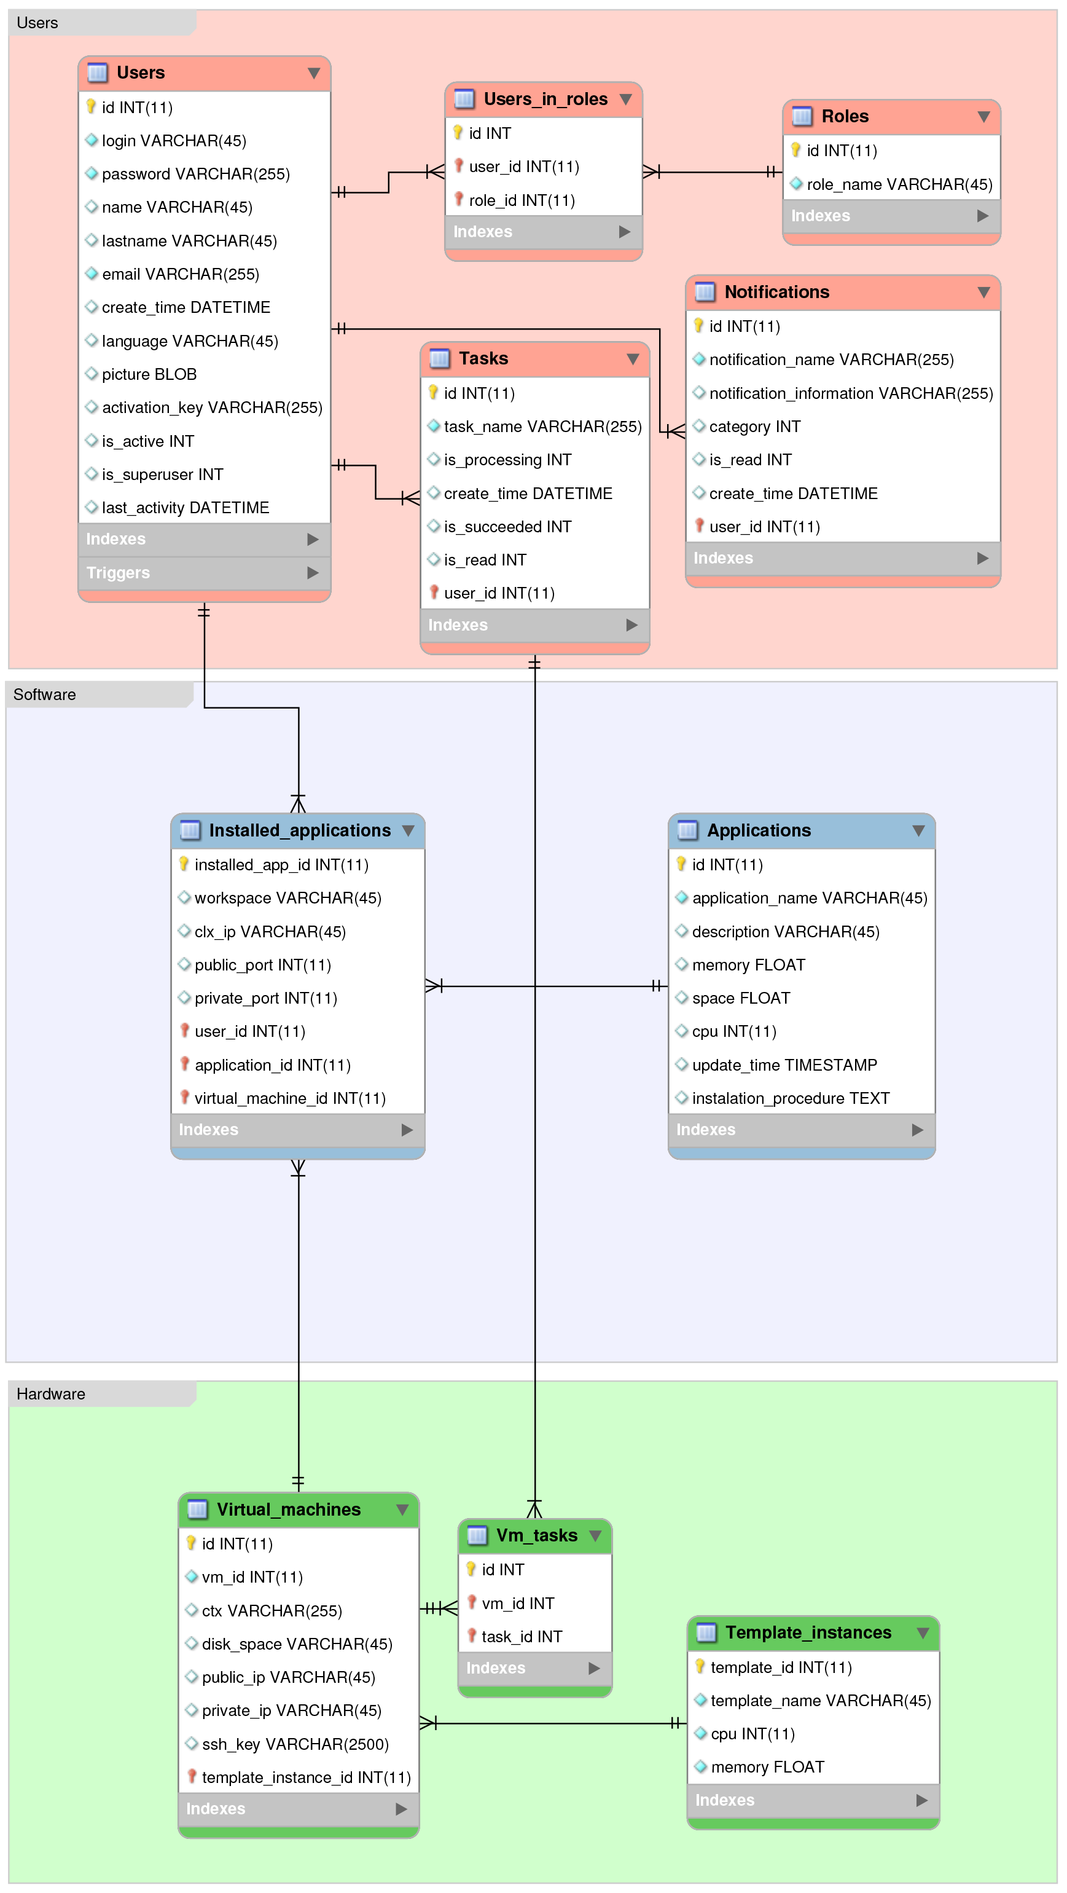Rysunek 19: Schemat bazy danych wymodelowany przy użyciu diagramu ERD

Architektura systemu
Architekturę projektu będącego tematem pracy tworzy konstrukcja różnego rodzaju komponentów systemu będących w relacji ze sobą. Jest ona metaforą, analogiczną do architektury budynku. System opisany w tej pracy podzielony jest na kilka charakterystycznych warstw. Pierwsza z nich wynika z zastosowanego frameworka Django, który narzuca pewne standardy tworzenia aplikacji w języku Python i jest nią popularny wzorzec MVC (ang. Model-View-Controller). Przepływ informacji pomiędzy warstwami został zamieszczony na rysunku 20 poniżej.
Twórcy Django w odniesieniu do akronimu MVC wolą dla swojej technologii używać określenia MTV (ang. Model-Template-View), który jest analogiczny do wyżej opisanego [43].
Django do komunikacji pomiędzy modelem danych zdefiniowanych jako klasy języka Python a relacyjną bazą danych używa mapowania obiektowo-relacyjnego zwanego ORM (ang. Object-Relational Mapping). Widok aplikacji jest generowany przez specjalne szablony Jinja [44] a dane do niego są przekazywane z kontrolera. Komunikaty URL wysyłane przez użytkownika są przetwarzane jako wyrażenia regularne, przekierowując do odpowiednich funkcji. Django również w ramach swojego silnika oferuje:
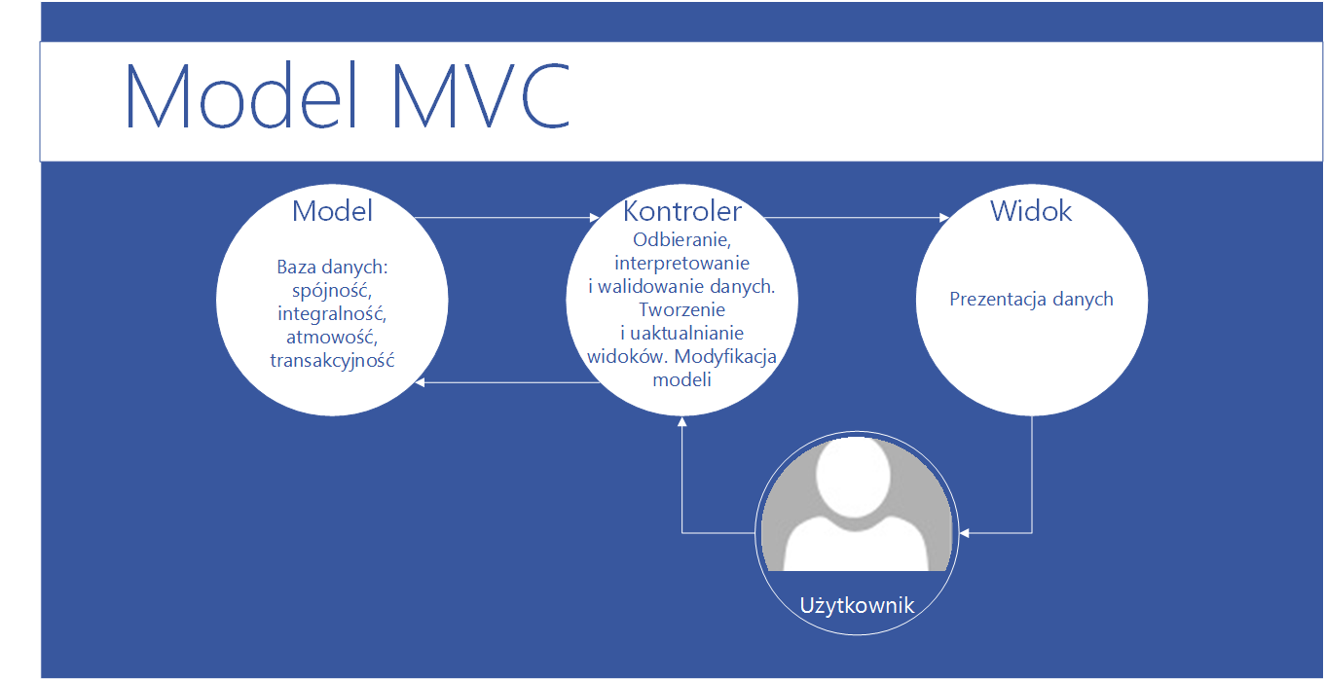Rysunek 20: Struktura wzorca MVC
- lekki samodzielny serwer WWW dla rozwijania i testowania aplikacji,
- serializację i walidację obiektów wejściowych, która jest wykorzystana do translacji pomiędzy formularzami HTML a wartościami odpowiadającymi im w bazie danych,
- system szablonów widoku generowanych do kodu HTML wykorzystuje koncepcję dziedziczenia zapożyczoną z programowania obiektowego,
- framework do buforowania danych pamięci podręcznej,
- wsparcie dla klas pośredniczących, które mogą wykonywać się na różnych etapach przetwarzania żądania i uruchamiać funkcje niestandardowe,
- wewnętrzny system do komunikacji pomiędzy metodami wykorzystujący predefiniowane sygnały,
- system ułatwiający zarządzanie różnymi języki, poprzez tworzenie komponentów do tłumaczeń,
- system serializacji modelu danych które mogą zostać przetworzone do XML lub JSONA,
- interfejs do testów jednostkowych.
W implementacji projektu warstwa kontrolera została rozszerzona o możliwość zastosowania architektury RESTfull. Zastosowanie takiej architektury niesie ze sobą następujące właściwości [45]:
- wydajność – poprzez zastosowanie interakcji z komponentami systemu i redukcji użycia sieci komputerowej,
- skalowalność – w celu wsparcia dużej liczby komponentów i interakcje pomiędzy tymi komponentami,
- prostota – łatwość w użyciu interfejsu,
- modyfikowalność – możliwość zmiany komponentów nawet podczas działania aplikacji,
- widoczność – komunikacja pomiędzy komponentami odbywa się przez usługi agentów,
- przenośność – możliwość przeniesienia kodu programu z danymi,
- odporność na uszkodzenia – odporność na poziomie systemu, komponentów lub danych.
Zastosowanie RESTfull umożliwia utworzenie API. Komunikacja przez ten interfejs odbywa się przez protokół HTTP oraz poprzez przesłanie danych w postaci JSON.
W celu poprawnego obłożenia systemu z zadaniami dotyczącymi wirtualnych maszyn zastosowano rozproszoną kolejkę zadań. Do realizacji tej kolejki wykorzystano oprogramowanie Celery [46]. Do pośredniczenia wiadomości użyty został serwer Redis. Realizacja tych zadań odbywa się w sposób asynchroniczny i kontrolowany.
Cały system jest uruchamiany, budowany oraz testowany przez narzędzie do ciągłej integracji nazywające się TeamCity [47]. Narzędzie to zostało umieszczone jako element architektury ze względu na to, że był on nieodłączną częścią podczas wdrażania tego systemu. Umożliwia ono automatyzację instalacji kolejnych wersji aplikacji znajdującej się na wcześniej określonym repozytorium. Repozytorium na którym aplikacja się znajduje to GitHub i jest dostępna pod adresem https://github.com/Dev-Cloud-Platform/Dev-Cloud. Na poniższym rysunku 21 został zamieszczony zrzut ekranu prezentujący listę kroków przeprowadzanych podczas budowania aplikacji.
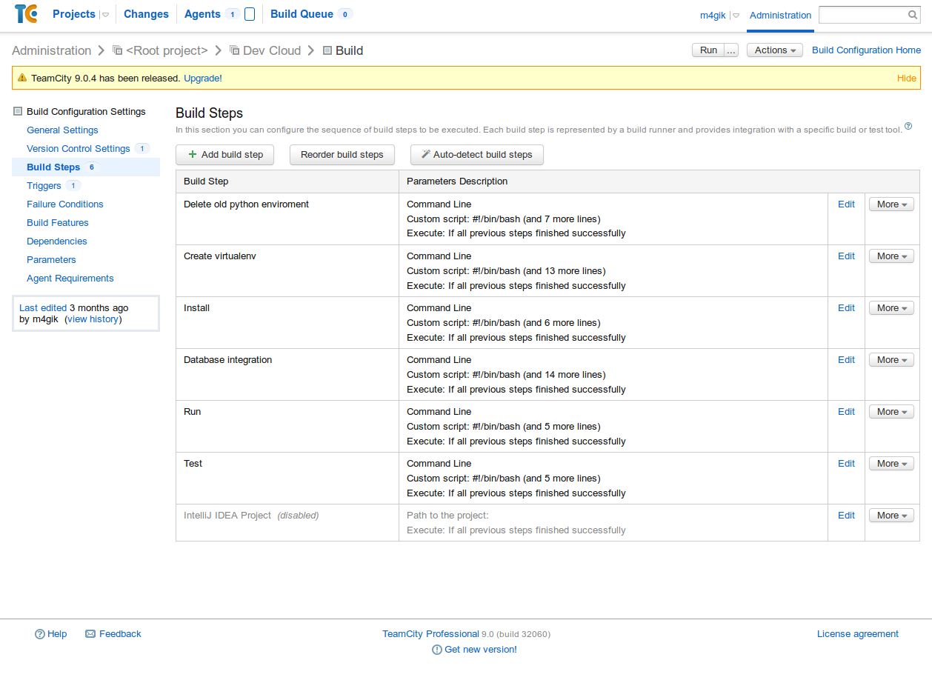Rysunek 21: Narzędzie do ciągłej integracji – TeamCity z listą kroków budowania projektu
Całość systemu została zainstalowana na dystrybucji Ubuntu w wersji 14.04 LTS. Instrukcja dotycząca konfiguracji projektu oraz instalacji niezbędnych narzędzi została zamieszczona w załącznikach na końcu pracy. Kwestie polityk bezpieczeństwa również zostały tam zawarte i dotyczą zabezpieczenia projektu przed atakami mającymi na celu przejęcie maszyny.

Moduły systemu
System ma charakter modularny, a jego części zostały podzielone na moduły reprezentujące pewne konkretne funkcje. Składają się one z Core'a, który jest silnikiem aplikacji, modułu odpowiedzialnego za komunikację z bazą danych, modułu w którym zawarte są elementy graficznego interfejsu użytkownika. Główne założenia systemu realizują dwa moduły odpowiedzialne za kontrolę wirtualnych instancji oraz moduł instalacji aplikacji na wirtualnych maszynach. Moduły te nie są pojedynczymi plikami z rozszerzeniem .py zawierającymi zestaw funkcji jak to ma miejsce w języku Python, ale są to grupy takich plików. Nie są to także pakiety tego języka choć ich struktura jest bardzo podobna. Obrazują abstrakcyjne podejście do rozwiązywanego przez nich zagadnienia.
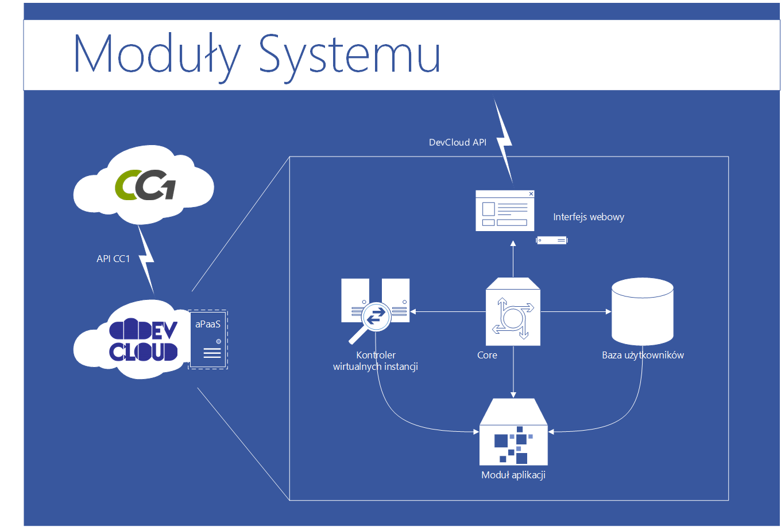Rysunek 22: Moduły systemu

Moduł Core
Moduł Core jest elementem, który pośredniczy w przesyłaniu informacji pomiędzy poszczególnymi modułami systemu. Stanowi on pewnego rodzaju kontroler zaprojektowany wg wzorca MVC. Moduł ten odpowiedzialny jest za wykonie wszelkich operacje dotyczące rozproszonej kolejki zadań. Zawiera on także zestaw sygnałów, które są interpretowane przez moduł do zarządzania wirtualnymi instancjami. Jak to zostało wspomniane w rozdziale dotyczącym architektury do wykonywania tych zadań użyte zostało oprogramowanie Celery. Metody te są zamieszczone na płycie w pliku /dev_cloud/core/utils/celery.py.
Poza kontrolowaniem i zarządzaniem wirtualnymi instancjami moduł ten posiada cały zestaw dodatkowych funkcji, które usprawniają procesy rejestracji, logowania, definicję API oraz zestaw dekoratorów. Dla procesu rejestracji udostępniony jest zestaw funkcji, który jest odpowiedzialny za przesyłanie komunikatów w postaci wiadomości email pomiędzy użytkownikiem i administratorem. Dodatkowo zawiera on logikę całego procesu rejestracyjnego polegającego na weryfikacji użytkownika. Zestaw ten dla procesu logowania wykonuje operacje mające na celu powiązania użytkownika z daną sesją. Rozbudowany element stanowią dekoratory. Użyte one zostały do takich rzeczy jak:
- uaktualnianie powiadomień użytkownika,
- uaktualnianiu informacji o wirtualnych maszynach użytkownika,
- sprawdzania statusu utworzenia wirtualnej maszyny,
- przeprowadzanie atomowych transakcji,
- przeprowadzanie specjalnie przygotowanych transakcji,
- łapanie wyjątków systemu,
- ustanawianie poziomu dostępu dla użytkownika i administratora,
- rejestracja zadań w bazie danych które są wykonywane przez kolejkę zadań.
Dodatkowo moduł ten zawiera zestaw plików konfiguracyjnych dla całej platformy. Konfiguracje są rozdzielone na 3 rodzaje. Pierwsza konfiguracja nazywa się common
i zawiera główną konfigurację dla aplikacji w postaci abstrakcyjnej, dlatego dwie pozostałe konfiguracje rozszerzają ją. Są nimi dev i prod. Konfiguracja dev zawiera dodatkowo elementy ułatwiające debugowanie projektu oraz uruchomienie jej na lokalnej maszynie. Jest ona wykorzystywana głównie do rozwijania aplikacji. Konfiguracja prod jest specjalnie przygotowaną konfiguracją dla środowiska produkcyjnego. Definiuje ona dodatkowo ustawienia dla rozproszonej kolejki zdań, oraz elementy poprawiające wydajność aplikacji poprzez zastosowanie kompresji dla stylów CSS i funkcji JavaScript.
Moduł ten definiuje także loggery systemowe, które gromadzą informację podczas wykonywania systemu w plikach log, gdzie ich lokalizacja jest zdefiniowana w plikach konfiguracyjnych. W plikach tych zawarte są informacje o wykonaniach operacji przez konkretnego użytkownika, o wystąpieniu błędu i o procesie zdań znajdujących się w kolejce zadań.

Moduł komunikacji z bazą danych
Moduł komunikacji z bazą danych jest elementem odpowiedzialnym za przedstawienie encji jako klasy. Jak zostało wspomniane we wcześniejszym rozdziale baza danych wykorzystuje odwzorowania ORM. Komunikaty pomiędzy bazą danych a aplikacją są przekazywane w postaci serializowanych obiektów, co w dużym stopniu ułatwia manipulację otrzymanymi danymi. Istnieje możliwość zamiany obiektu na słownik, który łatwo może zostać przekazany jako element do wyświetlenia w warstwie prezentacji. Dużym atutem zastosowania odwzorowania ORM jest opcja zdefiniowania funkcji dla obiektów, które są mapowane z bazy danych. Upraszcza to w znacznym stopniu operacje pomiędzy bazą danych.

Moduł UI
Moduł interfejsu użytkownika w skrócie nazwany UI (ang. User Interface) jest częścią systemu odpowiedzialną za interakcję pomiędzy użytkownikiem a systemem Dev Cloud. Zawiera ona mechanizmy odpowiedzialne za interpretowanie komunikatów przesyłanych automatycznie przez użytkownika w postaci url po wyborze w graficznym interfejsie lub przy pomocy funkcji API. Odwzorowanie tych komunikatów na metody funkcji odbywa się przez url dispatcher, który wykorzystując wyrażenia regularne jest wstanie odpowiednio przyporządkować wywołaną funkcję. Wywołania te są podzielone ze względu na grupy użytkowników:
- guest – dotyczy użytkowników nie zalogowanych do systemu. Oferowane są im funkcje zmiany języka, rejestracji i logowania,
- user – dla zalogowanych użytkowników, gdzie dostępny jest pełny zestaw funkcji do zarządzania wirtualnymi maszynami oraz własnym kontem,
- admin – dla administratorów systemu, udostępniający metody do zarządzania użytkownikami,
- rest_webapi – odnoszący się do funkcji API.
Moduł ten również odpowiada za wszelkie operacje związane z generowaniem widoku dla użytkownika. To co użytkownik widzi w przeglądarce internetowej jest wynikiem przekształceń wcześniej przygotowanych szablonów. Szablony te łączą dane w postaci kodu HTML, stylów CSS, plików JavaScript oraz danych przekazanych z poziomu kontrolera. Dodatkowymi elementami są szablony formularzy, które w łatwy sposób mogą być ponownie używane w innych częściach systemu. Moduł ten także zawiera pliki z tłumaczeniami.

Moduł kontroli wirtualnych maszyn
Główną funkcją tego modułu jest obsługa poleceń użytkownika odnoszących się do wirtualnych maszyn. Wszystkie operacje dotyczące tego procesu przechodzą przez warstwę API, co wynika z architektury RESTfull. Przykładowy zestaw dostępnych funkcji API dla modelu odnoszącego się do wirtualnej maszyny:
- obtain-ip – metoda umożliwiająca wygenerować publiczny adres IP. Funkcja ta zwraca publiczny adres IP. Przykład wywołania funkcji:
GET /rest_api/virtual-machines/obtain-ip/
- release-ip – metoda do zwolnienia wygenerowanego publicznego adresu IP. Przykład wywołania funkcji:
GET /rest_api/virtual-machines/release-ip/?ip=<ip>
- resource-test – metoda sprawdza możliwość utworzenia wirtualnej maszyny
z wybranym szablonem zasobów sprzętowych. Przykład wywołania funkcji:
GET /rest_api/virtual-machines/resource-test/?template_id=1
- create-vm – metoda służąca do utworzenia wirtualnej maszyny. Aby utworzyć przy pomocy metody trzeba przesłać serializowany obiekt klasy CreateVMForm jako argument.
GET /rest_api/virtual-machines/create-vm/?applications=<applications>
&template_id=<template-id>
&workspace=<workspace>
&public_ip=<true-or-false>
&disk_space=<disk-space>
- get-vm-status – metoda ta umożliwia sprawdzenie statusu wirtualnej maszyny. W celu uzyskania informacji należy jako argument podać id wirtualnej instancji.
GET /rest_api/virtual-machines/get-vm-status/?vm_id=<id>
- generate-ssh-key – funkcja służąca do wygenerowania klucza publicznego
i prywatnego SSH. Jak argument trzeba podać nazwę klucza.
GET /rest_api/virtual-machines/generate-ssh-key/?key_name=<key-name>
- get-ssh-key – funkcja służąca do pobrania wygenerowanego klucza, należy podać nazwę klucza jako argument.
GET /rest_api/virtual-machines/get-ssh-key/?key_name=<key-name>
- destroy-vm – metoda służąca do niszczenia wirtualnej maszyny, jako argument przyjmowany jest numer id maszyny wirtualnej.
GET /rest_api/virtual-machines/destroy-vm/?vm_id=<id>
- get-vnc-data – funkcja ustanawiająca połączenie VNC zwracając dane do jego połączenia. Jako argument przyjmowany jest numer id wirtualnej maszyny.
GET /rest_api/virtual-machines/get-vnc-data/?vm_id=<id>
- get-cpu-load – funkcja służąca do monitorowania wirtualnej maszyny, w odpowiedzi na argument jakim jest numer id wirtualnej maszyny zwraca aktualne obłożenie CPU.
GET /rest_api/virtual-machines/get-cpu-load/?vm_id=<id>

Powyższe metody jako wywołania API są przetransportowywane do modułu Core gdzie są obsłużone asynchronicznie przed oprogramowanie Celery. W kolejnym etapie serwer Redis zostaje zakolejkowany tymi zadaniami. Gdy Celery wykona zadanie, zostają one zwolnione z serwera Redis, a komunikat z rezultatem zadania wraca z powrotem do modułu kontroli wirtualnych instancji.

Moduł instalacji aplikacji na wirtualnych instancjach
Moduł ten jest bezpośrednio połączony z modułem kontroli wirtualnych instancji. Głównym zadaniem tego elementu jest proces inicjalizacji wirtualnej maszyny. Jego wykonanie odbywa się w rozproszonej kolejce zadań Celery. Kiedy zadanie jest już obsługiwane, następuje proces komunikacji z systemem CC1 i wirtualną maszyną.
W pierwszej kolejności, odbywa się komunikacja z systemem CC1 w celu utworzenia wirtualnej maszyny, a następnie przesłany zostaje komunikat poprzez udostępnione API CC1 zawierający informacje:
- id użytkownika w systemie CC1,
- nazwa,
- opis,
- id obrazu jaki ma zostać zainstalowany,
- id szablonu struktury sprzętowej,
- id publicznego adresu IP (opcjonalnie)
- wartość logiczną dotyczącą VNC,
- dane autoryzacyjne umożliwiające skorzystania z systemu CC1,
- klucz SSH,
- nazwa użytkownika SSH.
Jeśli zapytanie zostało poprawnie przekazane i pomyślnie obsłużone przez system CC1, to zostanie zwrócony komunikat ok. W drugim etapie platforma Dev Cloud odpytuje CC1 czy wirtualna maszyna jest gotowa i czy przeszła w stan kontekstualizacji umożliwiający komunikację pomiędzy wirtualną maszyną a systemem CC1. Jeżeli tak nawiązuje z nią wtedy bezpośrednio połączenie SSH. Moduł w kolejnym etapie instaluje oprogramowanie JuJu [48]. Narzędzie to pozwala na szybkie wdrożenie, zintegrowanie oraz skalowanie usług na serwerze. W następnym kroku generowana jest konfiguracja dla JuJu, oraz przeprowadzany proces bootstrap polegający na załadowaniu konfiguracji. Kolejno platforma instaluje oprogramowanie przy użyciu zbioru plików konfiguracyjnych (ang. charms) YAML [49] zawierające instrukcje instalowanego oprogramowania. Poprzez wybranie odpowiedniej konfiguracji, instalacja przebiega automatycznie na kontenerach LXC umożliwiające wirtualizacje na poziomie systemowym. Dzięki temu system Dev Cloud uzyskuje odizolowane środowiska aplikacji, które są łączone w relacje w kolejnym kroku. Całość procesu instalacji jest odekorowana przez mechanizmy modułu Core, który między innymi przeprowadza transakcje bazodanowe dla zadań instalujących i konfigurujących oprogramowania.

Prezentacja systemu
Podrozdział ten prezentuje możliwości i wygląd systemu realizującego aplikacyjną platformę jako usługę wykorzystującą infrastrukturę CC1. Wizualizacja została oparta na zrzutach ekranowych przeglądarki internetowej zrobionych podczas działania aplikacji. Na pierwszym zrzucie zamieszczonym na rysunku 23 przedstawiony został główny widok dla niezalogowanego użytkownika.
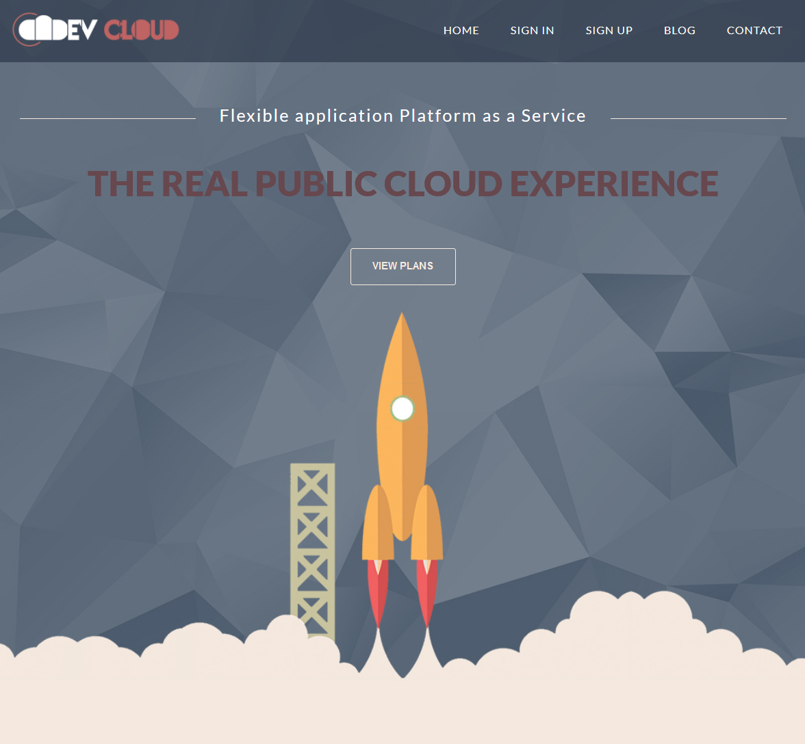Rysunek 23: Strona główna systemu Dev Cloud dla niezalogowanego użytkownika
Użytkownik ma możliwość zarejestrowania albo zalogowania. Po wyborze opcji zarejestruj zostaje przeniesiony do widoku rejestracji. Po operacji zarejestruj użytkownik może skorzystać z opcji logowania.
Po zalogowaniu się, użytkownik zostaje przeniesiony do widoku dashboardu systemu Dev Cloud. Zamieszczony zrzut ekranu (rysunek 24) jest widokiem zalogowanego administratora, który ma dodatkową opcję w bocznym menu służącą do aktywacji użytkowników.
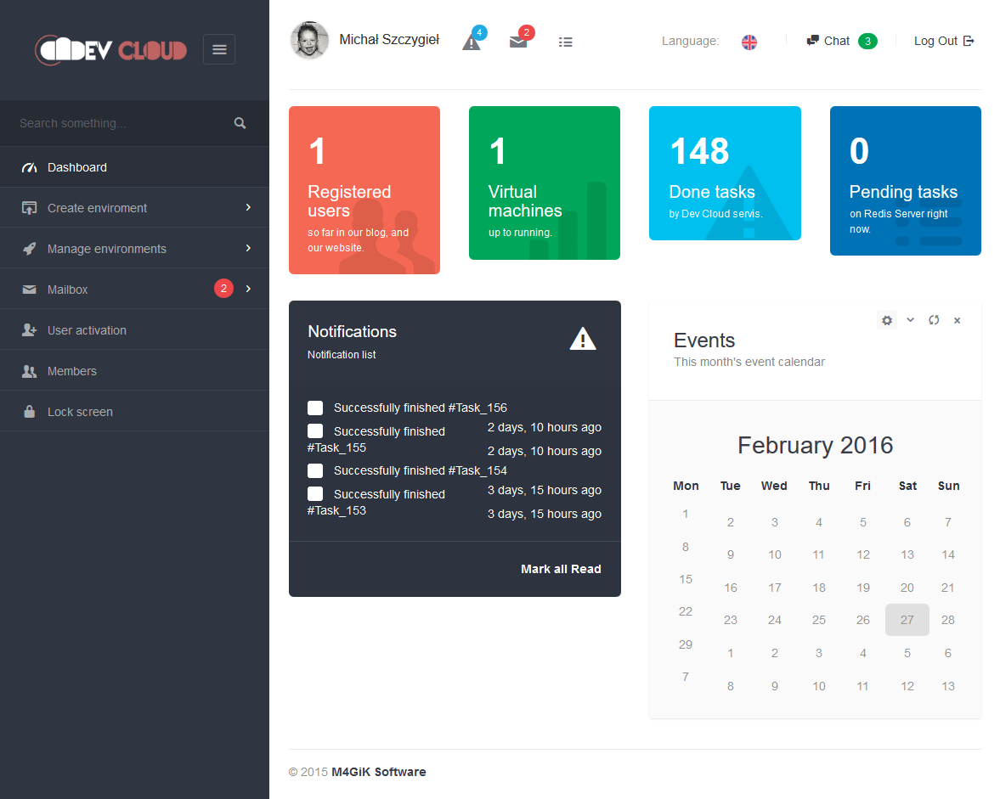Rysunek 24: Główny panel po zalogowaniu się administratora systemu
Po przejściu w zakładkę Create environment użytkownik ma możliwość wyboru dwóch opcji tworzenia nowego środowiska Personalized i Predefined. Po przejściu w widok Personalized użytkownikowi przedstawione jest 5 technologii do wyboru co zostało przedstawione na rysunku 25.
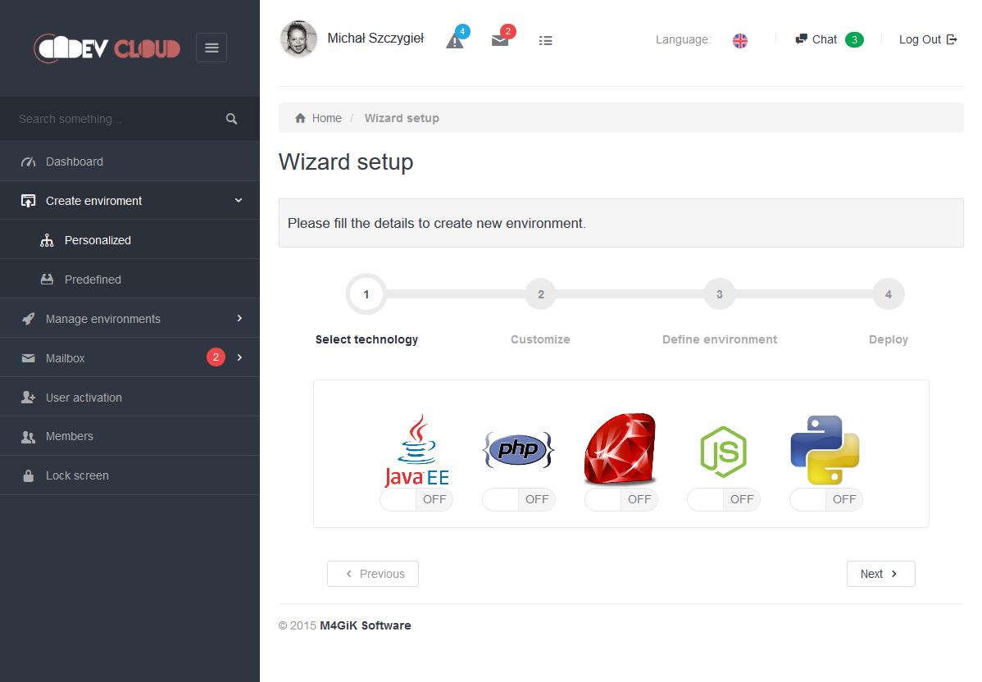Rysunek 25: Zrzut ekranu przedstawiający wybór technologii dla nowo definiowanego środowiska
Widok ten prezentuje kreator konfiguracji środowiska. Po wybraniu konkretnej technologii
i przejściu kroku dalej, a po naciśnięciu przycisku Next zostaje wygenerowany widok dostępnych aplikacji dla tej technologii jak można to zauważyć na zamieszczonym rysunku 26.
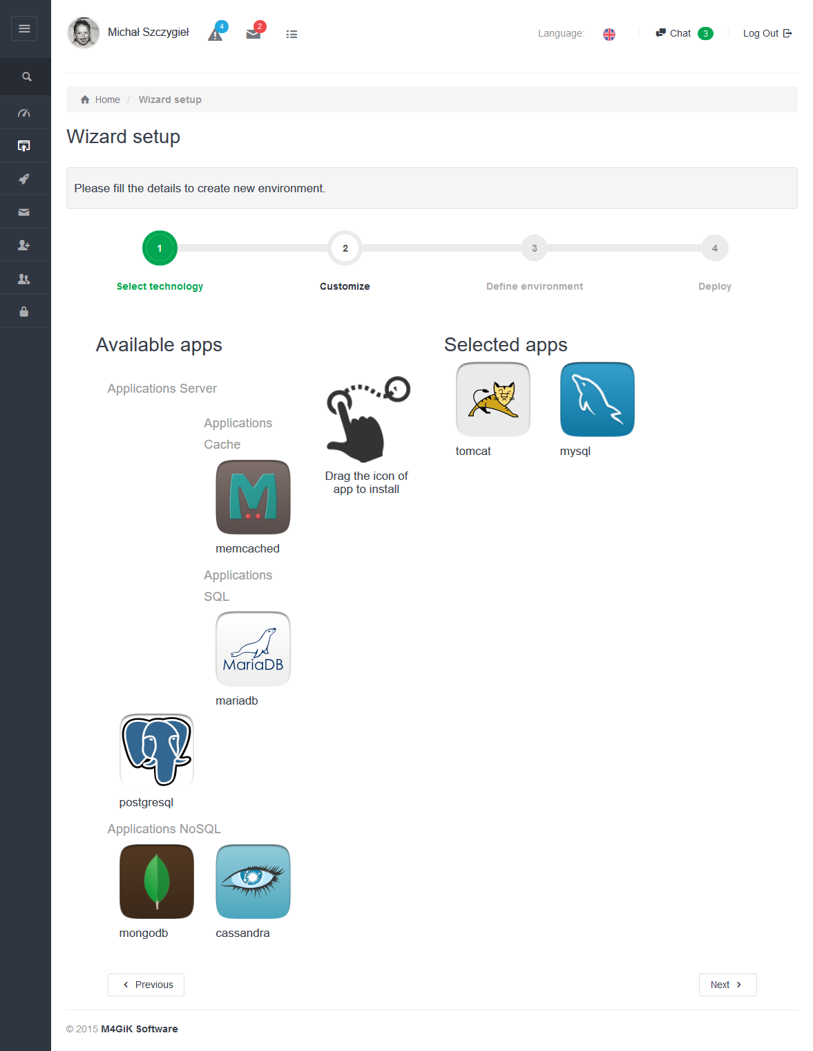Rysunek 26: Wybór dostępnych narzędzi dla wybranej wcześniej technologii
W kolejnym etapie obliczane jest użycie zasobów dla wybranych narzędzi oraz wybrany preferowany szablon wirtualnej maszyny. Szablon można zmienić, ale tylko z możliwością wyboru większego zasobu (by nie obciążyć zbytnio działania wirtualnej maszyny). Widok ten został zamieszczony na rysunku 27 poniżej.
Po zdefiniowaniu pozostałych szczegółów i przejściu dalej, zostanie przedstawiony końcowy widok podsumowujący wybór nowego środowiska. Po zaakceptowaniu regulaminu
i wybraniu rejestracji nowej maszyny, pojawi się okno w którym przeprowadzony będzie proces sprawdzania wystarczającej ilości dostępnych zasobów po stronie CC1. Jeśli proces przejdzie pomyślnie, będzie można utworzyć maszynę (rysunek 28).
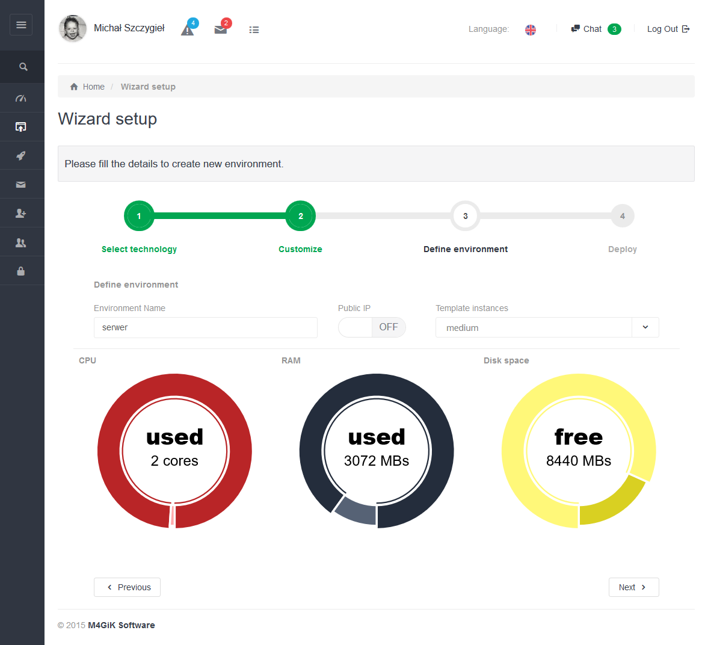Rysunek 27: Widok użycia zasobów sprzętowych dla wybranych narzędzi
Po zaakceptowaniu wyboru tworzenia wirtualnej maszyny użytkownik zostaje przeniesiony do widoku utworzonego środowiska wirtualnej maszyny. W tym widoku można zaobserwować procesy realizowane dla tej maszyny. Na zamieszczonym zrzucie ekranowym na rysunku 29 widnieje proces inicjalizacji nowego środowiska. Dodatkowo lista procesów wykonywanych zadań znajduje się w górnej belce w zakładce z zadaniami.
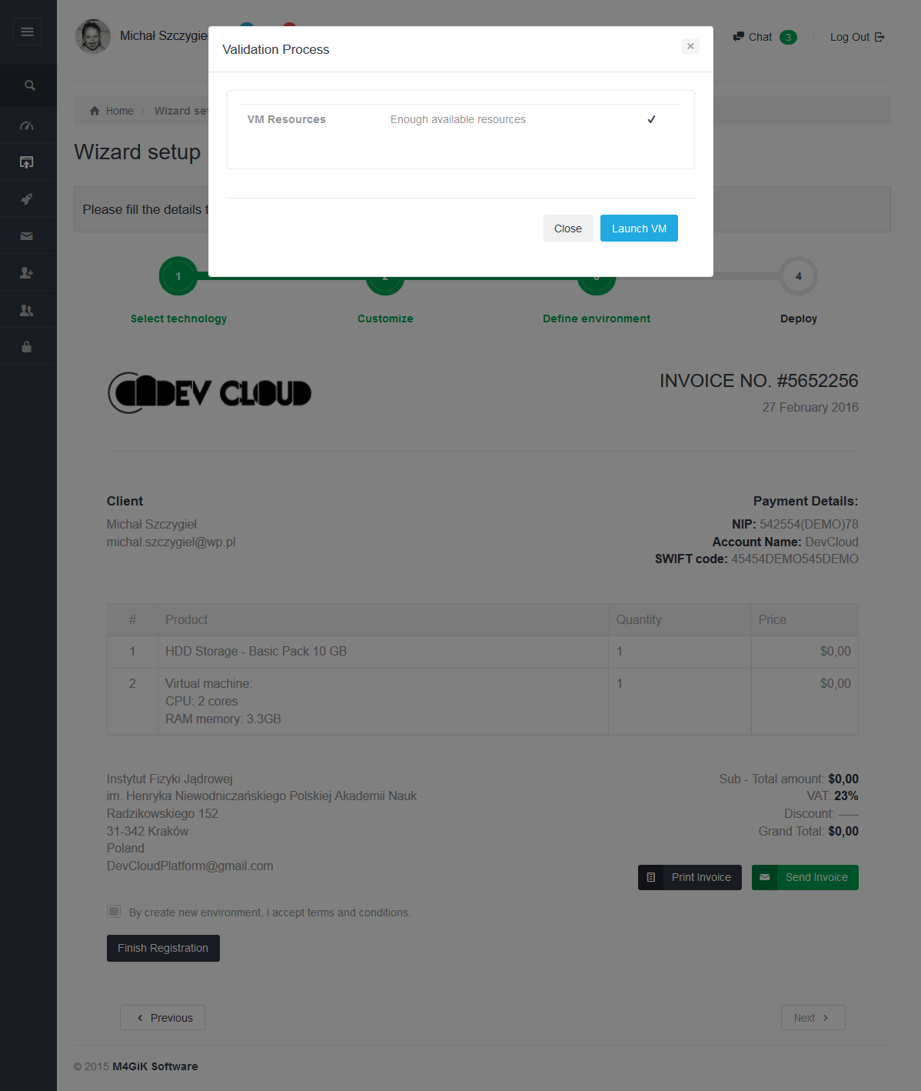Rysunek 28: Widok procesu sprawdzającego wystarczającej ilości zasobów dla wybranego środowiska
Na kolejnym rysunku został zamieszczony zrzut przedstawiający ukończony proces tworzenia środowiska. Informacje o jego ukończeniu pojawiają się dodatkowo użytkownikowi w górnej belce w zakładce z powiadomieniami (rysunek 30).
Rysunek 29: Zrzut ekranowy przedstawiający proces inicjalizacji nowego środowiska
Na wyżej zamieszczonym rysunku została zaprezentowana możliwość pobrania prywatnego klucza do wirtualnej maszyny, otworzenia konsoli noVNC, zniszczenia tej maszyny. Jeśli został wybrany publiczny adres IP podczas tworzenia środowiska pojawi się link przenoszący do interfejsu wcześniej wybranych narzędzi . Po wybraniu opcji noVNC w nowym oknie przeglądarki zostanie uruchomiony graficzny interfejs przedstawiający terminal wirtualnej maszyny (rysunek 31).
Rysunek 30: Zrzut ekranu przedstawiający ukończony proces tworzenia nowego środowiska
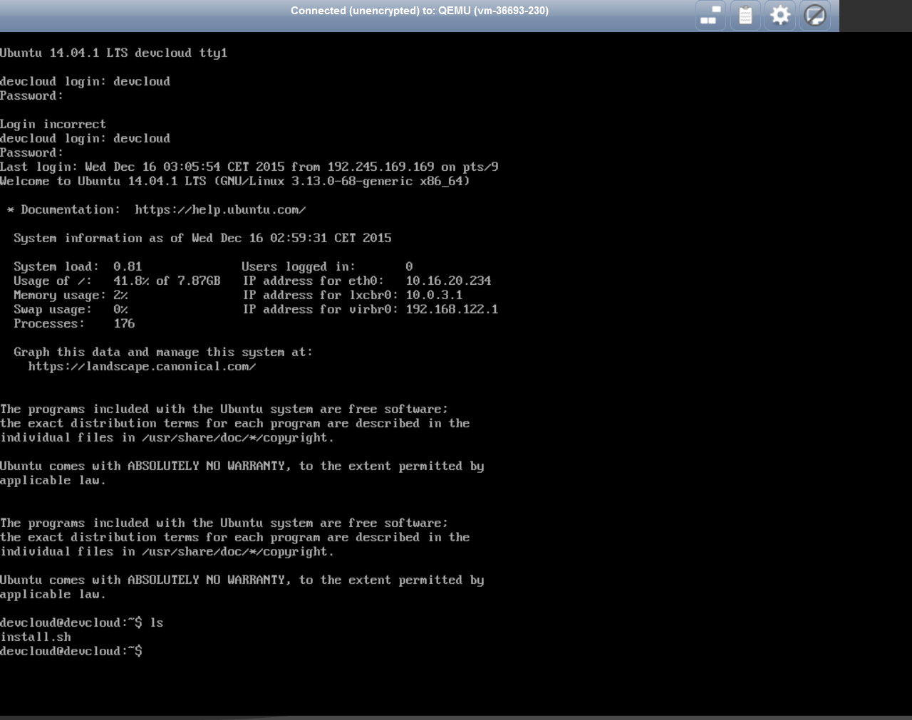Rysunek 31: Zrzut ekranu przestawiający konsolę noVNC dla wybranej wirtualnej maszyny
Administrator systemu ma do dyspozycji dodatkowy widok, który umożliwia mu zarządzanie użytkownikami. Widok ten jest zaprezentowany poniżej na rysunku 32. Administrator może takiego użytkownika usunąć albo edytować. Może zmienić między innymi jego status dostępu do systemu (rysunek 33).
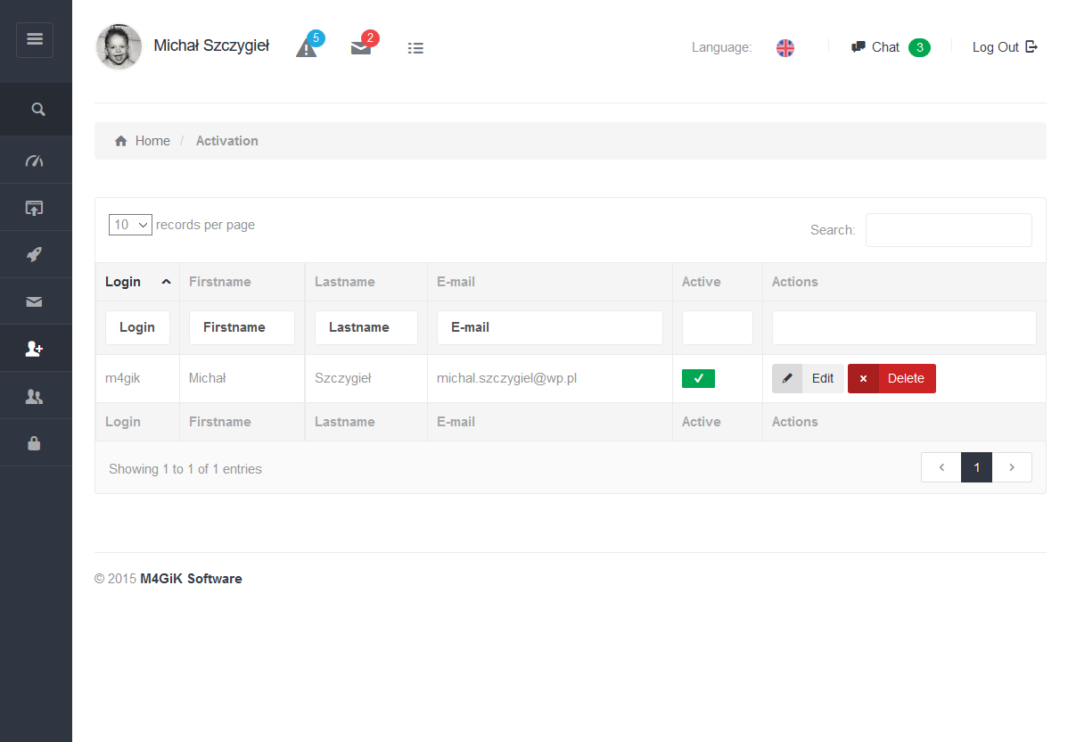Rysunek 32: Widok panelu administratora do zarządzania użytkownikami
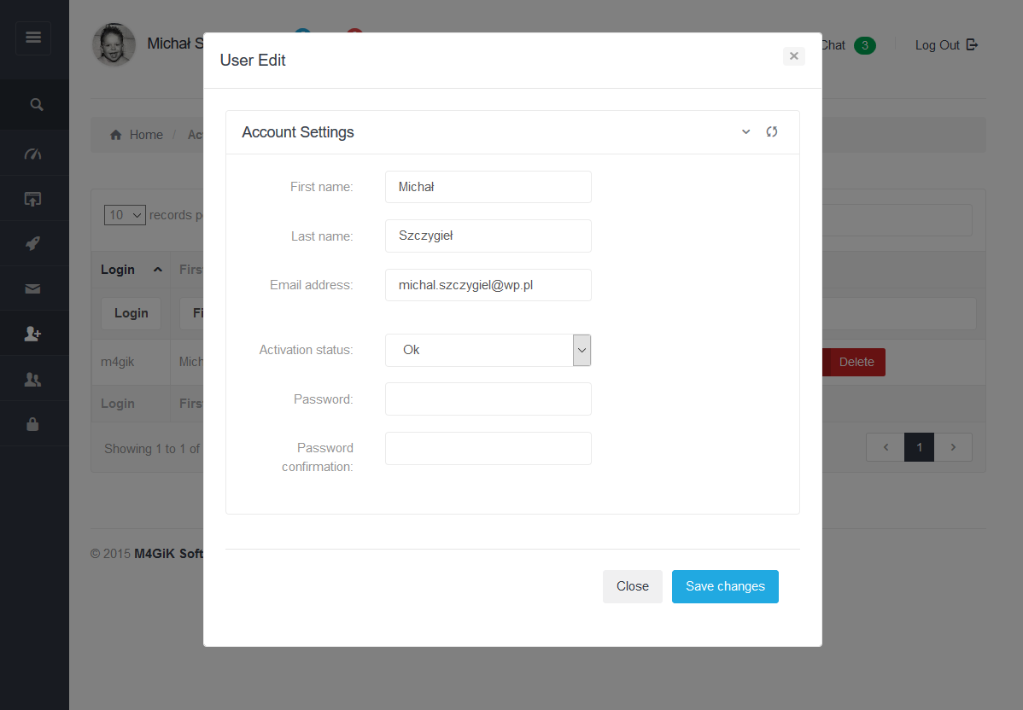Rysunek 33: Widok edycji użytkownika z panelu do zarządzania użytkownikami
Zaprezentowane wcześniej możliwości stanowią jedynie część całego systemu. Przedstawione zostały jedynie najważniejsze elementy, które przedstawiają platformę aplikacyjną jako usługę. Dodatkowo istnieją opcje tworzenia dedykowanych maszyn
z przygotowanych plików konfiguracyjnych przez autora projektu. Jednym z nich jest JuJu GUI, który umożliwia graficzne przygotowywanie maszyn przez użycie wielu gotowych charm'ów, które są instalowane na tej samej maszynie. Innymi opcjami jest podgląd użytkowników systemu, wylistowanie wszystkich wykonanych zadań, możliwość zmiany języka czy zablokowania ekranu pracy. Inną ciekawą opcją jest możliwość użycia frameworku REST dla API tego systemu w przeglądarce internetowej. Zrzut tego widoku został zaprezentowany na rysunku 34.
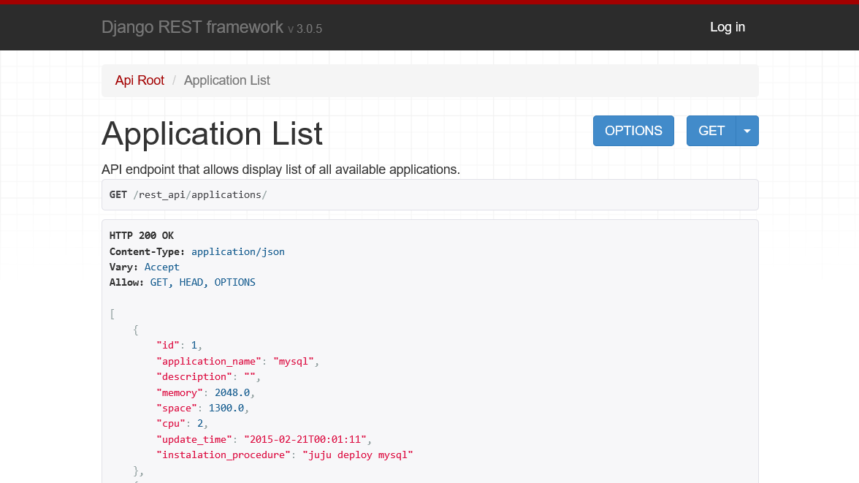Rysunek 34: Zrzut ekranu dla widoku prezentującego użycie Django REST framework

Testy
Testy oprogramowania są bardzo ważnym procesem podczas jego wytwarzania. Mają na celu dostarczenie informacji o jakości produktu lub usługi i sprawdzenie poprawności działania. Pozwalają one na zweryfikowanie czy dane oprogramowanie jest zgodne z założeniami utworzonymi podczas projektowania systemu i tworzenia jego specyfikacji. Chociaż testy są w stanie określić poprawność oprogramowania to jednak nie jest możliwe wykrycie przez nie wszystkich błędów.
Projekt dotyczący tematu pracy również dotyczy tego procesu jakim jest testowanie oprogramowania. W projekcie zostały zrealizowane liczne testy manualne i jednostkowe. Dodatkowo przeprowadzany jest automatyczny proces testowania, przy użyciu TeamCity, który odbywa się każdorazowo podczas budowania aplikacji.

Testy interfejsu
W celu przeprowadzenia testów interfejsu użytkownika użyte zostały testy jednostkowe dzięki bibliotece Selenium, która jest wielo-platformowym frameworkiem służącym do testowania aplikacji internetowych. Umożliwia ona automatyczne przeprowadzenie testów na różnych przeglądarkach. Ten proces przypomina ręczne testowanie aplikacji, polegającej na interakcji z użytkownikiem poprzez przeglądarkę internetową, lecz sama czynność testów odbywa się bez użycia użytkownika. Ze względu na to że serwer jest wirtualną maszyną nie posiadająca graficznego interfejsu ani monitora, wymagane było użycie wirtualnego wyświetlacza (pyvirtualdisplay). Poza automatycznym testami interfejsu zostały przeprowadzone gruntowne testy manualne, sprawdzające zachodzące akcje pomiędzy warstwą prezentacji a logiki.

Testy poprawności poszczególnych funkcji systemu
W celu zapewnienia bezpieczeństwa i ciągłości działania projektu wymagane są testy sprawdzające poszczególne warstwy systemu. W celu sprawdzenia poprawności funkcjonowania systemu Dev Cloud, zostały dodatkowo przeprowadzone testy spójności bazy danych (tabel i obiektów znajdujących się w nich). Podczas każdego budowania aplikacji sprawdzane są operacji tworzenia w bazie, mające na celu wyeliminowanie problemów z prawami dostępu, braku przestrzeni dyskowej oraz przeprowadzana jest analiza ogólnego funkcjonowania systemu bazodanowego.
Testy poprawności zostały dodatkowo przeprowadzone dla funkcjonowania API. Dotyczą one interakcji i komunikacji z infrastrukturą CC1. Polegają one na sprawdzaniu poprawności otrzymanych komunikatów od serwera. Przetestowane zostały także mechanizmy Juju umożliwiające instalowania oprogramowania na nowo powstałej maszynie wirtualnej.

Podsumowanie
W ramach niniejszej pracy magisterskiej powstał system realizujący platformę aplikacyjną jako usługę. Jego wdrożenie posłużyło rozszerzeniu możliwości oprogramowania CC1. Projekt ten jest pierwszą próbą realizacji dodatkowej funkcjonalności dla tego systemu, co stanowiło duże wyzwanie ze względu na brak materiałów pomocniczych i słabej dokumentacji. Realizacja tego systemu wymagała często kontaktu z twórcami platformy CC1 w celu wyjaśnienia działania poszczególnych funkcji systemu. Złożoność systemu okazała się znacznie większa niż podczas wstępnego projektowania i wynikała z dość mocnych ograniczeń infrastruktury CC1. Do utworzenia projektu został użyty język Python i wybrany został między innymi ze względu na ewentualną opcję połączenia dwóch projektów w jedną całość oraz sposobność zapoznania się z nową technologią, przez twórcę.
Funkcjonalność systemu w porównaniu z podobnymi komercyjnymi systemami, jest mniej złożona, lecz jeśli wziąć pod uwagę sposób zarządzania zasobami to jest ona dużo bardziej ekonomiczna, gdyż w ramach jednej maszyny wirtualnej przeprowadzana jest wewnętrzna wirtualizacja wspierana przez system operacyjny. Metoda ta pozwala na ekonomiczniejsze wykorzystanie zasobów sprzętowych.
Zastosowanie tej platformy mogłoby znaleźć miejsce w kręgach akademickich, umożliwiając studentom lub pracownikom stworzyć sobie potrzebne środowiska do pracy
z konkretnymi zestawami narzędzi. Innym kręgiem, który mógłby wykorzystać ten system, są małe firmy programistyczne. CC1 ze względu na charakter projektu unii europejskiej, udostępnia nieodpłatnie wyżej wymienionym instytucjom swoje zasoby, które mogą być użyte w ramach systemu Dev Cloud.
Istnieje wiele możliwości dalszego rozwoju platformy będącej tematem pracy. Poza podstawowymi zaimplementowanymi elementami platformy aplikacyjnej można dodać:
- wewnętrzny serwis poczty email, umożliwiający przeglądanie, komponowanie
i wysłanie wiadomości,
- komunikator z możliwością czatu i współpracy,
- mechanizmy umożliwiające skalowanie uruchomionych maszyn,
- obsługę dodatkowego dostawcy infrastruktury IaaS np. Amazon.
System będący podstawą pracy magisterskiej jest przyjazny użytkownikowi ze względu na nowoczesny interfejs użytkownika, zastosowanie metod user experience oraz prostą obsługę. Wdrożenie funkcjonalności aPaaS dla systemu CC1 ukazuje szereg możliwości np. tworzenia różnorakiego rodzaju zastosowań środowisk w krótkim czasie.
Systemy wymienione w temacie pracy cieszą się coraz większą popularnością,
a koszty użycia tego rodzaju usług są coraz mniejsze. Coraz więcej firm decyduje się przenieść swoje dane z lokalnych firmowych serwerów i umieścić je w chmurze. Bez wątpienia w przeciągu kilkunastu następnych lat podejście to ulegnie kolejnej ewolucji jak to miało miejsce w przypadku cloudu.

Bibliografia
- OpenStack, https://www.openstack.org/, 24 luty 2016
- FreeNest, http://freenest.org/home, 24 czerwiec 2013
- Proceedings 29th European Conference on Modelling and Simulation ©ECMS Valeri M. Mladenov, Petia Georgieva, Grisha Spasov, Galidiya Petrova (Editors),
ISBN: 978-0-9932440-0-1,
http://www.scs-europe.net/conf/ecms2015/ecms2015proceedings.pdf, 26 maj 2015
- Vangie Beal „API - application program interface”,http://www.webopedia.com/TERM/A/API.html, 16 czerwiec 2015.
- Apache License Version 2.0, http://www.apache.org/licenses/LICENSE-2.0.html, styczeń 2004
- NIST, Mell, P. & Grance, T., The NIST Definition of Cloud Computing, http://nvlpubs.nist.gov/nistpubs/Legacy/SP/nistspecialpublication800-145.pdf, 2011
- Cienki klient, https://pl.wikipedia.org/wiki/Cienki_klient, 30 sierpień 2015
- Gruby klient, https://pl.wikipedia.org/wiki/Gruby_klient, 30 sierpień 2015
- Frederick Chong, Gianpaolo Carraro, and Roger Wolter , „Multi-Tenant Data Architecture”, https://msdn.microsoft.com/en-us/library/aa479086.aspx,
czerwiec 2006
- Mariusz Kędziora, “Co to jest chmura (Cloud Computing)?”,
http://blogs.technet.com/b/mkedziora/archive/2010/05/08/co-jest-chmura-cloud-computing.aspx#.VG3HRi74Kec, 8 maj 2010
- Evernote, “About Evernote”, https://evernote.com/corp/, 10 kwiecień 2016
- Scott Dunn, “Dropbox File Sync Service”, http://www.washingtonpost.com/wp-dyn/content/article/2008/08/01/AR2008080100260.html, 1 sierpień 2008
- Ashutosh Bijoor, “A framework for categorizing and comparing cloud platforms – OpenStack, AWS, Heroku, CloudFoundry!”,
http://bijoor.me/2014/02/18/framework-categorization-comparing-cloud-platforms-openstack-aws-heroku-cloudfoundry/, 18 luty 2014
- John R. Rose, „A renaissance VM: One Platform, Many Languages”, http://www.oracle.com/us/technologies/java/java7-renaissance-vm-428200.pdf,
7 lipiec 2011
- MSDN Library „Common Language Runtime (CLR)”,https://msdn.microsoft.com/en-us/library/8bs2ecf4, 24 luty 2016
- Java, http://www.oracle.com/technetwork/java/index.html, 24 luty 2016
- Ecma International, http://www.ecma-international.org/publications/files/ECMA-ST/Ecma-334.pdf, czerwiec 2006
- Python Software Foundation, https://www.python.org/downloads/release/python-2711/, 5 grudzień 2015
- Tom Hughes-Croucher , „Node: Up and Running”, ISBN: 978-1-4493-9858-3, 2012
- The Go Programming Language, https://golang.org/cmd/go/#hdr-Download_and_install_packages_and_dependencies, 24 luty 2016
- Paul Krill, „Groovy: The road map for the popular JVM language”, http://www.infoworld.com/article/2615156/application-development/groovy--the-road-map-for-the-popular-jvm-language.html, 25 sierpień 2012
- Martin Odersky, Philippe Altherr, Vincent Cremet, Gilles Dubochet, Burak Emir, Philipp Haller, Stéphane Micheloud, Nikolay Mihaylov, Adriaan Moors, Lukas Rytz, Michel Schinz, Erik Stenman, Matthias Zenger, „Scala Language Specification” http://www.scala-lang.org/files/archive/spec/2.11/, 24 luty 2016
- Bill Abt, Jouni Ahto, Alexander Aulbach, Daniel Beckham, Stig Bakken, Nilgün Belma Bugüner, Jesus M. Castagnetto, Ron Chmara, Sean Coates, John Coggeshall, Simone Cortesi, Peter Cowburn, Daniel Egeberg, Markus Fischer, Wez Furlong, Sara Golemon, Rui Hirokawa, Brad House, Pierre-Alain Joye, Etienne Kneuss, Moriyoshi Koizumi, Rasmus Lerdorf, Andrew Lindeman, Stanislav Malyshev, Justin Martin, Rafael Martinez, Rick McGuire, Moacir de Oliveira Miranda Júnior, Kalle Sommer Nielsen, Yasuo Ohgaki, Philip Olson, Richard Quadling, Derick Rethans, Rob Richards, Sander Roobol, Egon Schmid, Thomas Schoefbeck, Sascha Schumann, Dan Scott, Masahiro Takagi, Yannick Torres, Michael Wallner, Lars Torben Wilson, Jim Winstead, Jeroen van Wolffelaar, Andrei Zmievski, „PHP Manual”, http://php.net/manual/en/preface.php, 24 luty 2016
- Bahaa Farouk, „ESB Overview”, http://www.slideshare.net/bahaafarouk/esb-overview, 20 marzec 2012
- Cracow Cloud One, http://cc1.ifj.edu.pl/pl/, 2014
- CLM (Cloud Manager), http://journals.bg.agh.edu.pl/COMPUTER/2012.13.02/cs.2012.13.02.103.pdf,
13 luty 2012
- Libvirt, http://wiki.libvirt.org/page/Main_Page#libvirt_Wiki, 21 luty 2016
- Popek, Gerald J.; Goldberg, Robert P. , „Formal requirements for virtualizable third generation architectures”, 7 czerwiec 1974
- VirtualBox, https://www.virtualbox.org/,19 stycznia 2016
- VMware Virtualization Products for Virtual Servers, Virtual Desktops, and Data Center, http://www.vmware.com/, 24 luty 2016
- M. Tim Jones, “Anatomy of the libvirt virtualization library”, 5 styczeń 2010
- HTTP, http://pl.wikipedia.org/wiki/Hypertext_Transfer_Protocol, 11 grudzień 2014
- POST, http://pl.wikipedia.org/wiki/POST_%28metoda%29, 13 listopad 2014
- GET, http://pl.wikipedia.org/wiki/GET_%28metoda%29, 13 marzec2013
- Ian Jacobs, „URIs, Addressability, and the use of HTTP GET and POST”, http://www.w3.org/2001/tag/doc/whenToUseGet.html, 21 marzec 2004
- Azure, https://azure.microsoft.com/en-us/services/cloud-services/, 23 luty 2016
- AWS Elastic Beanstalk, http://aws.amazon.com/elasticbeanstalk/, 23 luty 2016
- Google App Engine, https://cloud.google.com/appengine/docs, 27 styczeń 2016
- Heroku, https://devcenter.heroku.com/articles/buildpacks, 23 luty 2016
- CloudFoundry Buildpacks, http://docs.run.pivotal.io/buildpacks/, 23 luty 2016
- noVNC, https://kanaka.github.io/noVNC/, 24 luty 2016
- Erich Gamma, Richard Helm, Ralph Johnson, John Vlissides, „Wzorce projektowe. Elementy oprogramowania wielokrotnego użytku.”, ISBN: 978-83-246-2662-5, 2010
- Django appears to be a MVC framework, but you call the Controller the “view”, and the View the “template”. How come you don’t use the standard names?, https://docs.djangoproject.com/en/1.9/faq/general/#django-appears-to-be-a-mvc-framework-but-you-call-the-controller-the-view-and-the-view-the-template-how-come-you-don-t-use-the-standard-names, 28 luty 2016
- Jinja, http://jinja.pocoo.org/, 28 luty 2016
- Representational state transfer, https://en.wikipedia.org/wiki/Representational_state_transfer, 25 luty 2016
- Celery, http://docs.celeryproject.org/en/latest/, 28 luty 2016
- TeamCity, https://www.jetbrains.com/teamcity/documentation/, 5 styczeń 2015
- Juju, http://www.ubuntu.com/cloud/juju, 29 luty 2016
- Eric van der Vlist „Evans moves against angle brackets in MinML”, http://www.xmlhack.com/read.php_item=1213, 12 maj 2001

Załączniki

Załącznik 1: Instalacja środowiska produkcyjnego dla Dev Cloud
W celu konfiguracji nowej maszyny wirtualnej będącej serwerem produkcyjnym dla systemu Dev Cloud, w środowisku CC1 przed jej utworzeniem należy:
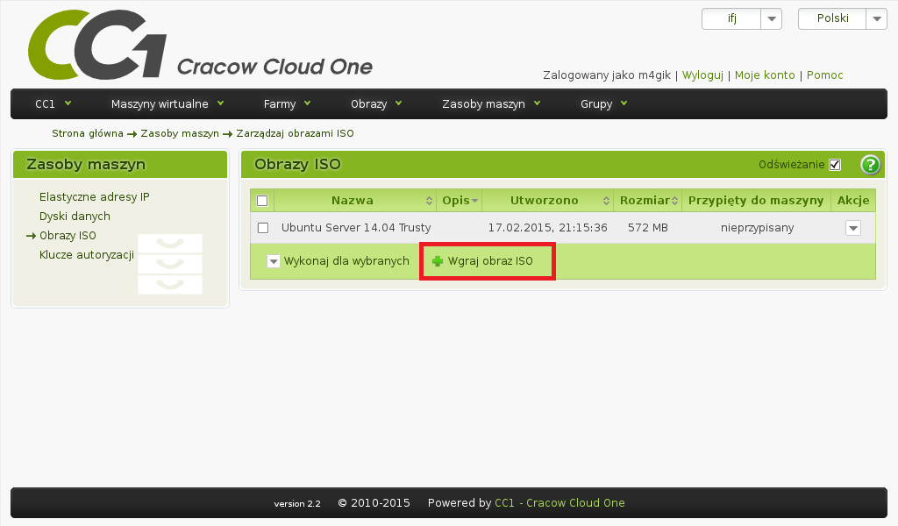
  - Dodać nowy obraz systemu Ubuntu Server 14.04 w wersji Trusty z zakładki Zasoby maszyn/Obrazy ISO.
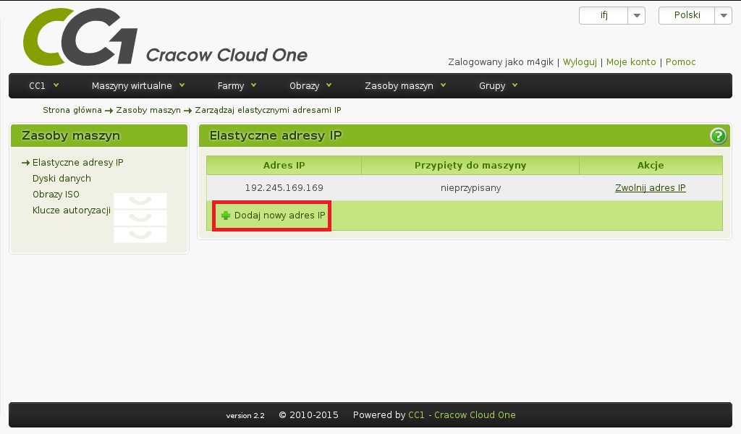
- Dodać nowy publiczny adres IP w zakładce Zasoby maszyn/Elastyczne adresy IP.
Aby utworzyć nową wirtualną maszynę dla serwera produkcyjnego Dev Cloud należy z zakładki Maszyny wirtualne wybrać nową maszynę. W kolejnym kroku zostanie uruchomiony kreator dla tworzenia wirtualnej maszyny, w którym należy wybrać:
- Obraz → EMPTY
- Sprzęt → m1.small 1 CPU 1.6 GB RAM (2 pts/h)
- Zasoby → adres IP (utworzony w korku 2), Dysk opcjonalnie, Obraz ISO (utworzony w kroku 1), VNC tak.
- Nazwa dowolna, opis opcjonalny.
Finalizując, należy zaakceptować wybór, poprzez naciśniecie przycisku utwórz. W tym procesie zostanie utworzona wirtualna maszyna. Kolejnym etapem będzie instalacja systemu operacyjnego na niej. Z listy maszyn wirtualnych wybrać utworzoną maszynę i otworzyć graficzną konsolę VNC.
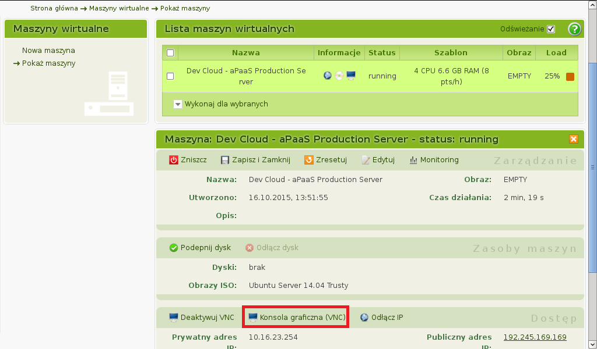
Aby przejść poprawnie procedurę instalacji należy wykonać następującą listę kroków:
- W konsoli graficznej zaznaczyć preferowany język jako Angielski.
- Wybrać „Install Ubuntu Server”.
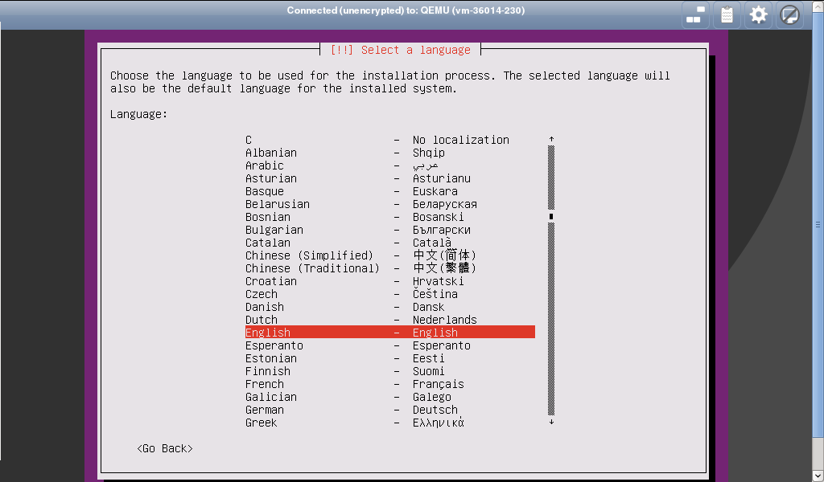
- W pojawiającym się komunikacie wybrać język Angielski
- Dla strefy czasowej ustawić strefę odpowiadającej swojej.
- Jako locale wybrać UTF-8.
- Klawiaturę ustawić wedle preferencji.
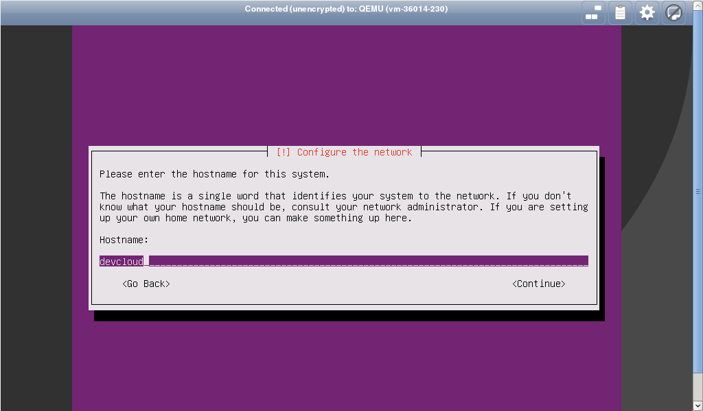
- W polu hostname wpisać na devcloud.
- W polu „Full name for the new user” wpisać Dev Cloud.
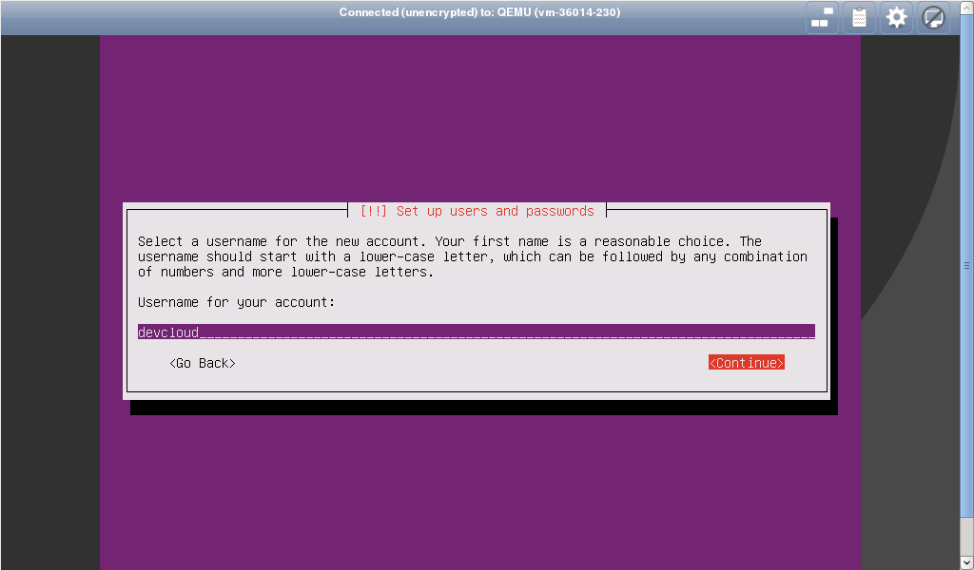
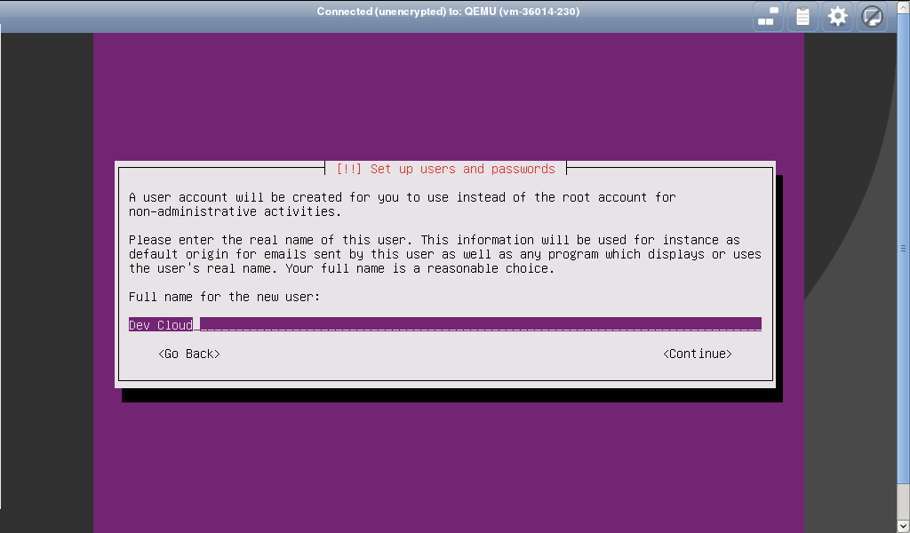
- W polu „Username for your account” wybrać devcloud
- Ustawić hasło według własnych preferencji.
- Użyć enkrypcji danych w celu zapewnia bezpieczeństwa zawartości przyszłych danych.
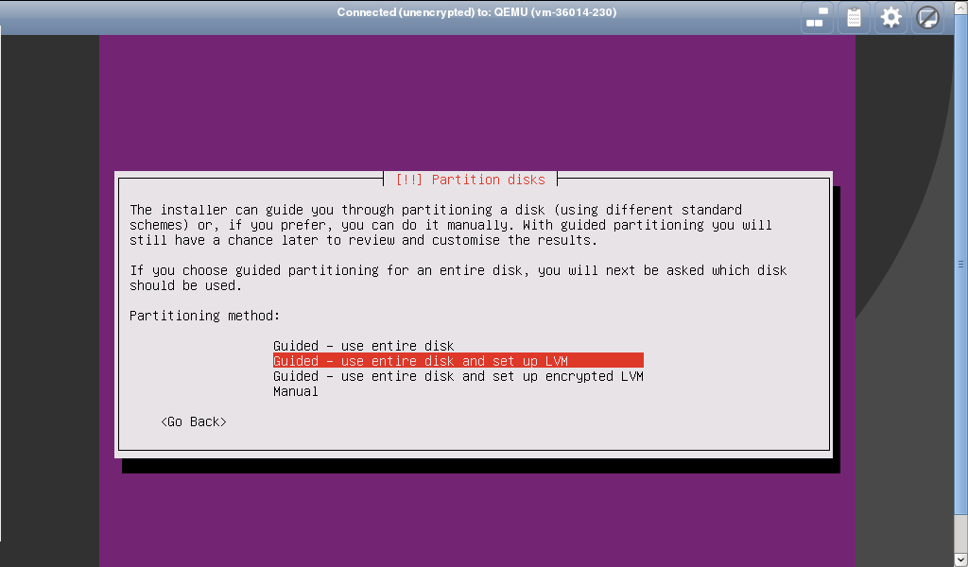
- Jako metodę partycji ustawić Indeksowany z LVM
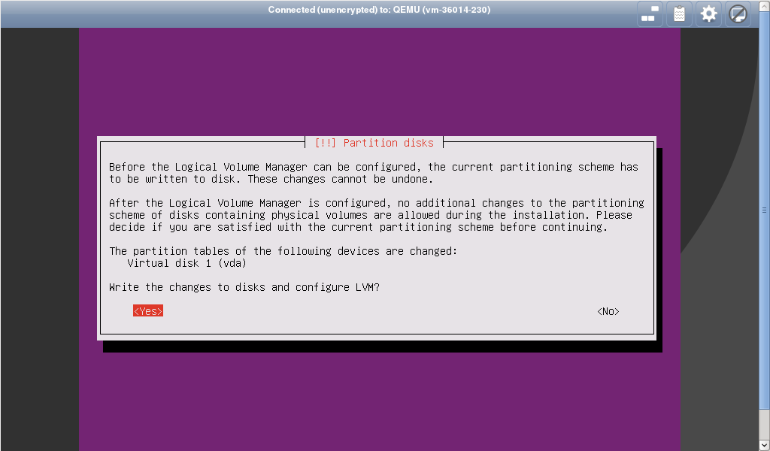
- Wybrać dysk i zapisać zmiany przy konfiguracji LVM.

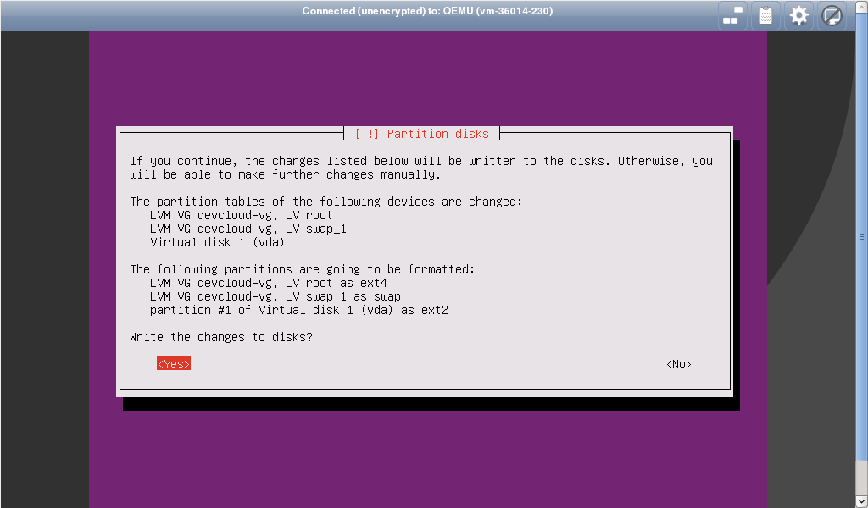
- Potwierdzić zapis danych na wirtualnym dysku.
- Konfigurację proxy można pominąć.
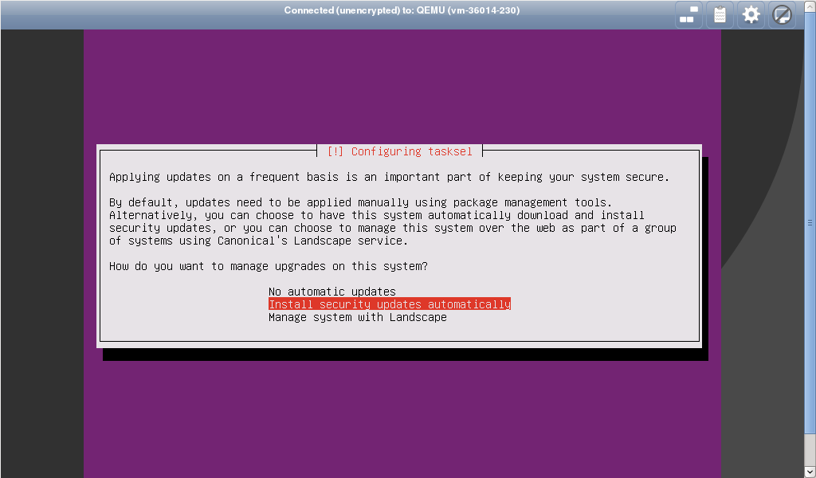
- Wybrać automatyczne aktualizacje bezpieczeństwa.

- Z oprogramowania do zainstalowania wybrać OpenSSH server .
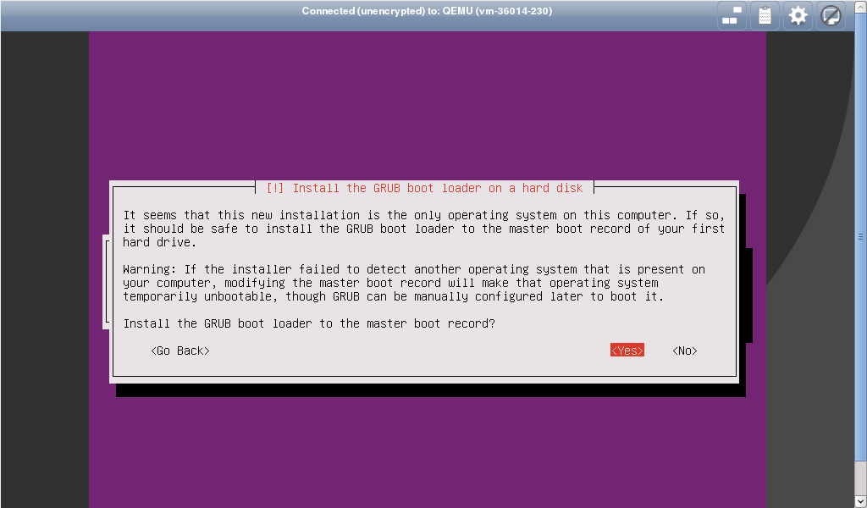
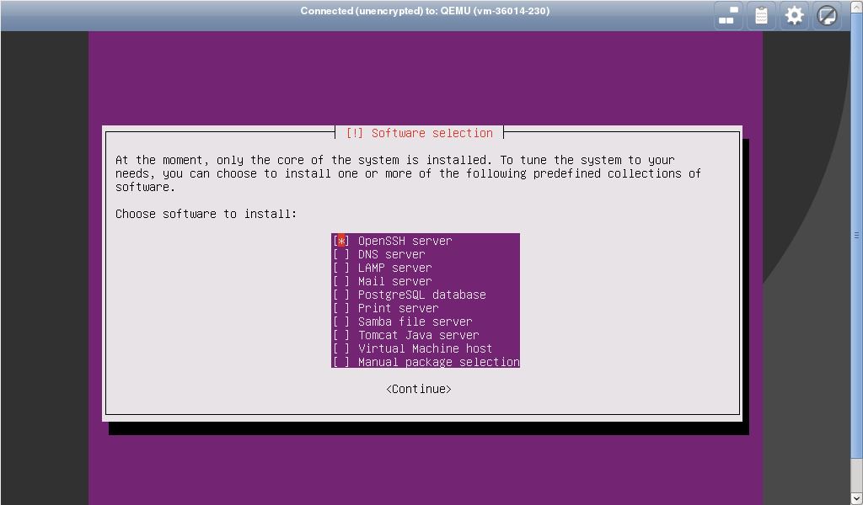
- Zainstalować GRUB boot loader na głównej partycji .
- Po zresetowaniu maszyny wybierać opcję bootowania z pierwszego dysku.
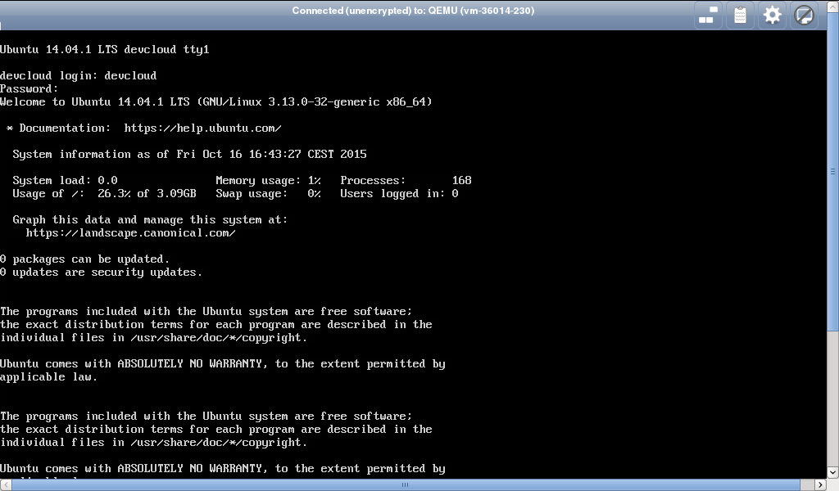
- Po zalogowaniu używając loginu devcloud i hasła ustawionego w punkcie 10 można przejść do konfiguracji serwera produkcyjnego.

Załącznik 2: Instalacja mechanizmów kontekstualizacji dla serwera produkcyjnego
W celu poprawienia bezpieczeństwa i wydajności maszyny należy zastosować mechanizmy kontekstualizacji (CTX). Pozwalają one także na zarządzanie maszyną
z poziomu graficznego interfejsu CC1. Aby zainstalować CTX na Maszynie Wirtualnej, należy pobrać i uruchomić skrypt instalacyjny z uprawnieniami administratora:
wget http://cc1.ifj.edu.pl/vmm/install.sh
bash install.sh
Po instalacji w systemie Dev Cloud powinna pojawić się usługa cc1-vmm, a na liście wirtualnych maszyn w graficznym panelu CC1 informacja ze statusem „running ctx”.
Po skonfigurowanej poprawnie kontekstualizacji, należy zapisać stan maszyny. Kolejno potrzeba utworzyć nową maszynę wirtualną z zapisanego obrazu, wybierając sprzęt m1.large 4 CPU 6.6 GB RAM (8 pts/h) + publiczny adres utworzony we wcześniejszym etapie.

Załącznik 3: Konfiguracja polityk bezpieczeństwa dla serwera produkcyjnego
Konfiguracja polityk bezpieczeństwa polega na wstrzyknięciu klucza SSH za pomocą kontekstualizacji oraz zabezpieczeniu połączenia SSH, aby uniemożliwić dostęp niepowołanym osobom. W tym celu z zakładki Zasoby maszyn/Klucze autoryzacji
w systemie CC1 należy:
- Wybrać opcję „wygeneruj nowy klucz”.
- W nazwie wpisać DevCloud.
Wygenerowany klucz należy zapisać na maszynie lokalnej w folderze z prywatnymi kluczami (na systemach unixowych przeważnie taką lokalizacją jest folder o ścieżce ~/.ssh). Potrzeba nadać odpowiednie prawa dostępu dla wygenerowanego pliku z opcją READ,WRITE dla administratora (sudo chmod 600).
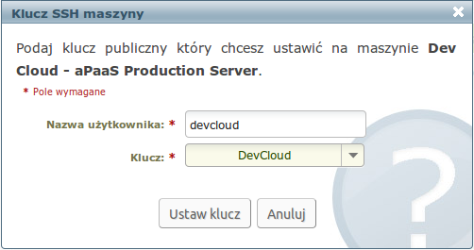
Z listy maszyn wirtualnych w panelu CC1 wybrać maszynę wirtualną i ustawić klucz SSH za pomocą opcji „Ustaw klucz SSH”.
W nazwie użytkownika podać devcloud. Jako klucz wybrać wcześniej ustawiony „DevCloud”. Po poprawnym ustawieniu powinien pojawić się monit o poprawnym zainstalowaniu klucza.
Za pomocą SSH połączyć się z maszyną wirtualną będącą serwerem produkcyjnym przy użyciu klucza.

ssh -o TCPKeepAlive=yes -o ServerAliveInterval=15 -i DevCloud devcloud@adres-ip

Należy wyedytować plik znajdujący się w podanej ścieżce /etc/ssh/sshd_config. Zmiana dotyczy domyślnego port protokołu „The Secure Shell” jakim jest port numer 22 na dowolny powyżej 49152 do 65535. Wyłączyć opcję autentykacji za pomocą hasła oraz logowania się za pomocą roota. Wyłączyć należy też autentykację PAM. Poniżej znajduje się przykładowy wycinek zmian w pliku konfiguracyjnym.
# What ports, IPs and protocols we listen for
Port 58888
PasswordAuthentication no
PermitRootLogin no
usePAM no

Aby zmiany mogły zajść w życie potrzeba je przeładować za pomocą komendy:
sudo /etc/init.d/ssh reload
sudo /etc/init.d/ssh restart
sudo reboot

Teraz można połączyć się bezpiecznie za pomocą SSH z wirtualną maszyną za pomocą klucza. Przykładowa komenda systemu linux umożliwiająca połączenie się przez SSH przy pomocy klucza:
ssh -o TCPKeepAlive=yes -o ServerAliveInterval=15 -i DevCloud devcloud@192.245.169.169 -p 58888

Załącznik 4: Instalacja podstawowego oprogramowania dla serwera produkcyjnego
Do uruchomienia serwera produkcyjnego wymagane jest zainstalowanie szeregu niezbędnego oprogramowania. Poniżej zawarte zostały instrukcje poszczególnych z nich.

MySQL (MariaDB)
Aby zainstalować bazę MySQL dostarczoną przed markę MariaDB, należy uruchomić poniższe komendy:
$ sudo apt-get update
$ sudo apt-get install mariadb-server
$ sudo apt-get install libmariadbclient-dev
$ sudo apt-get install libmysqlclient-dev

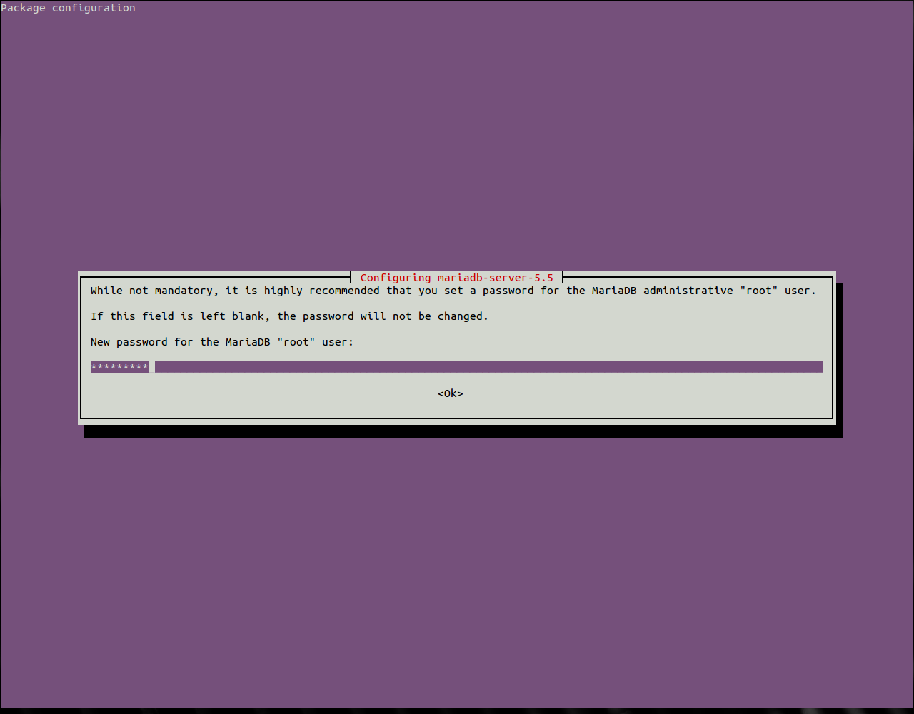
Podczas procesu instalacji pojawi się okno, w którym należy zdefiniować hasło dla roota nowo powstającej bazy.
Zostanie ponowiona prośba o powtórne podanie hasła. Po tym procesie baza danych powinna się zainstalować. Aby ją uruchomić należy użyć komendy:
$ sudo service mysql start
Kolejnym etapem jest edycja wpisu w pliku /etc/mysql/my.conf gdzie należy zakomentować linijkę z wpisem:
[mysqld]
#bind-address = <some ip-address>
...
Proces ten umożliwi później na zdalne połączenie się do bazy danych. Następnie potrzeba zrestartować serwer MySQL:
$ sudo service mysql restart
Po poprawnym zresetowaniu bazy danych należy zalogować się komendą:
$ mysql -u root -p
Zostanie uruchomiona powłoka bazodanowa umożliwiająca na wprowadzanie do niej zmian. Zmiany dokonać przez poniższe polecenie:
GRANT ALL PRIVILEGES ON *.* TO 'root'@'%' IDENTIFIED BY 'qetuo1357' WITH GRANT OPTION;
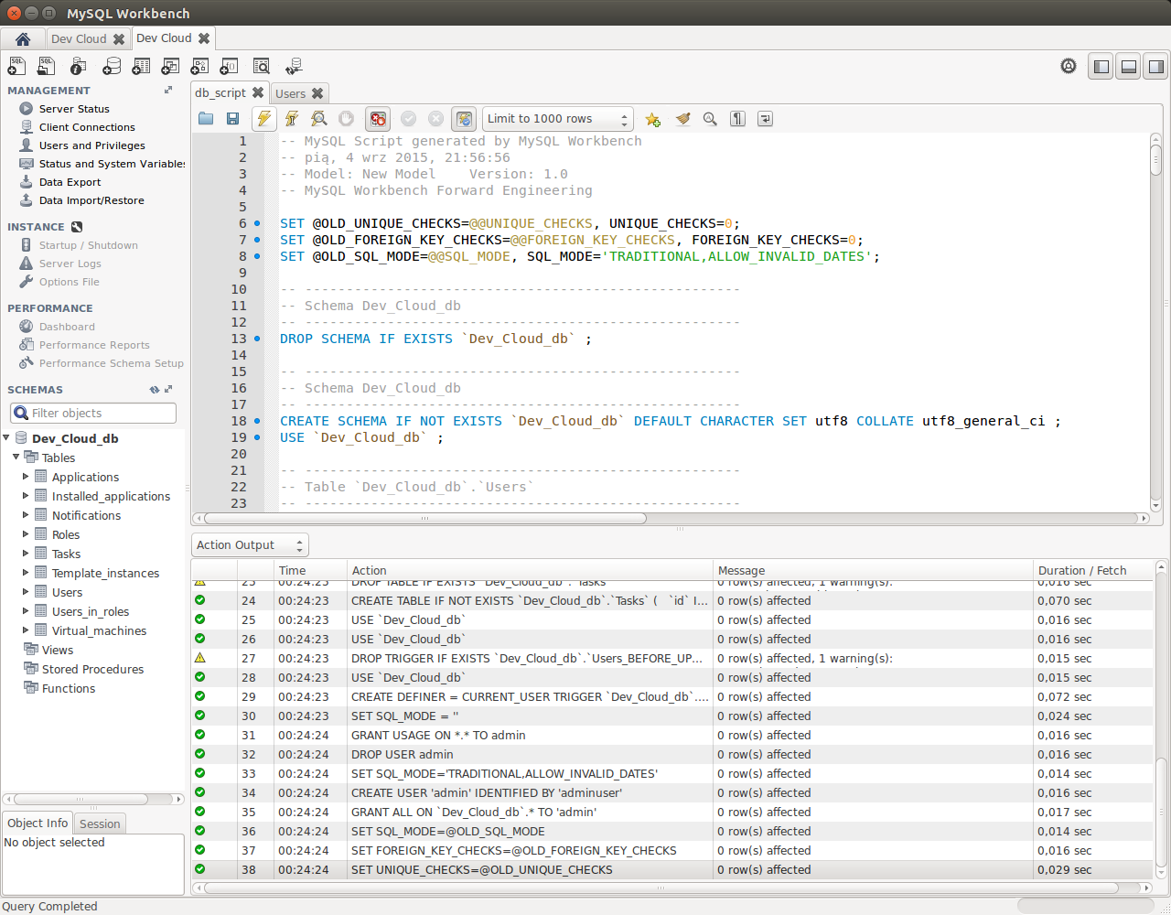
Wyjście z powłoki odbywa się po wpisaniu „exit”. Od teraz można połączyć się zdalnie za pomocą dowolnego programu (np. MySQL Workbench) do zarządzania bazą danych. Proces ten miał na celu ułatwić utworzenie tabel w bazie danych z pomocą skryptu znajdującego się na płycie zgromadzonego w pliku /dev_cloud/database/docs/db_script.sql.

Python
Niezbędnymi narzędziami do operowania na maszynie wirtualnej w technologii python będzie pip i virtualenv. Python w wersji 2.7.6 powinien być zainstalowany domyślnie w zainstalowanej wcześniej dystrybucji systemu Linux.
Aby zainstalować wyżej wymienione narzędzia należy wykonać komendę:
$sudo apt-get install python-pip python-virtualenv

W kolejnym kroku wymagana jest instalacja python-mysql do integracji z bazą danych oraz paczka z funkcjami deweloperskimi do pythona.
$ sudo apt-get install python-mysql db
$ sudo apt-get install python-dev

Java 1.8
W celu instalacji Javy w wersji 1.8 należy dodać repozytorium webupd8team Java PPA do systemu zarządzania pakietami (APT) na maszynie wirtualnej poprzez uruchomienie komendy:
$ sudo add-apt-repository ppa:webupd8team/java
$ sudo apt-get update
$ sudo apt-get install oracle-java8-installer
Po udanej instalacji potrzeba zweryfikować aktualną wersje Javy.
$ java -version
java version "1.8.0_60"
Java(TM) SE Runtime Environment (build 1.8.0_60-b27)
Java HotSpot(TM) 64-Bit Server VM (build 25.60-b23, mixed mode)

Git
Do instalacji gita na wirtualnej maszynie należy uruchomić poniższe polecenia:
$ sudo apt-get update
$ sudo apt-get install git
W kolejnym kroku należy skonfigurować konto poprzez wpisanie:
$ git config --global user.name "Dev Cloud"
$ git config --global user.email "devcloudplatform@gmail.com"
Aby sprawdzić czy dane zostały poprawnie zmienione, użyć komendy:
$ git config –list

Apache 2
Do poprawnego uruchomienia serwera produkcyjnego potrzebny jest serwer aplikacyjny, który byłby w stanie obsłużyć system Dev Cloud. W tym celu należy zainstalować serwer Apache w wersji 2 na wirtualnej maszynie poprzez poniższe polecenie:
$ sudo apt-get install apache2 apache2-doc apache2-utils
Dodatkowo trzeba doinstalować mod_wsgi:
$ sudo apt-get install libapache2-mod-wsgi
Należy edytować plik konfiguracyjny znajdujący się w /etc/apache2/sites-enabled/000-default.conf. Konfiguracja tego pliku dostępna jest na płycie pod ścieżką /dev_cloud/web_service/docs/wsgi-configuration
Dodatkowo trzeba ustawić prawa dostępu dla folderu /var/www/:
$ sudo chown www-data:www-data /var/www/ -R
Na koniec należy przeładować i zrestartować apache2:
$ sudo service apache2 reload && sudo service apache2 restart

Redis
Aby zainstalować Redisa na środowisku produkcyjnym, należy na wirtualnej maszynie wykonać skrypt:
$ sudo aptitude update && sudo aptitude upgrade
W kolejnym korku zainstalować serwer Redisa:
$ sudo aptitude install redis-server
Dodatkowo potrzeba utworzyć pliki do logowania zdarzeń:
$ sudo mkdir /var/log/DevCloud
$ sudo touch /var/log/DevCloud/dev_cloud.log
W kolejnym etapie należy zainstalować supervisora (nadzorce), który będzie automatycznie startował i resetował system kolejkowy jeśli zajdzie taka potrzeba.
$ sudo aptitude install supervisor
Następnie trzeba utworzyć nowy plik konfiguracyjny w /etc/supervisor/conf.d/hello-celery.conf. Konfiguracja została zgromadzona w pliku dostępnym na płycie pod ścieżką /dev_cloud/core/settings/devcloud-celery.conf. Kolejno należy utworzyć plik do logów:
$ sudo touch /var/log/DevCloud/celery-worker.log
oraz przeładować aplikację:
$ sudo supervisorctl reread
$ sudo supervisorctl update

TeamCity (środowisko do ciągłej integracji)
Przed rozpoczęciem instalacji należy utworzyć nową bazę i użytkowania w bazie danych. W tym celu należy uruchomić powłokę bazodanową poprzez zalogowanie się do bazy:
$ mysql -u root -p
Następnie wykonać polecenie tworzące bazę oraz nadać jej odpowiednie prawa dostępu.
CREATE DATABASE TeamCity collate utf8_bin;
CREATE USER 'team-city'@'localhost' IDENTIFIED BY 'qetuo1357';
GRANT ALL ON TeamCity.* TO 'team-city'@'localhost';
GRANT PROCESS ON *.* TO 'team-city'@'localhost';
Proces ten miał na celu utworzenie wymaganych tabel podczas instalacji środowiska do ciągłej integracji oferowanego przez TeamCity. Aby zainstalować to narzędzie należy na wirtualnej maszynie utworzyć folder Workspace:
$ sudo mkdir Workspace
a następnie przejść do folderu:
$ cd Workspace
W folderze tym trzeba pobrać paczkę instalacyjną TeamCity:
$ sudo wget https://download.jetbrains.com/teamcity/TeamCity-9.1.3.tar.gz
Archiwum należy rozpakować a potem usunąć niepotrzebne już to archiwum:
$ sudo tar -zxvf TeamCity-9.1.3.tar.gz && rm TeamCity-9.1.3.tar.gz
Z poziomu folderu TeamCity/bin i uruchomić skrypt runAll.sh:
$ sudo ./runAll.sh start
W przeglądarce aby uruchomić konfigurację serwera Tomcat należy wpisać:
http://<ip-serwera>:8111.
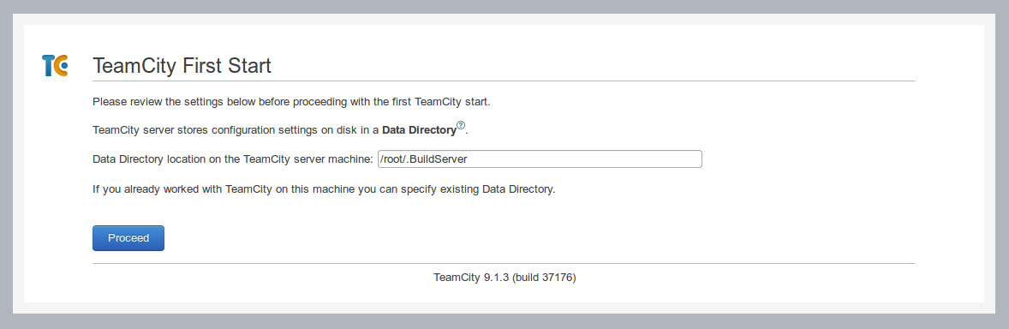
Powinien ukazać się taki obraz:
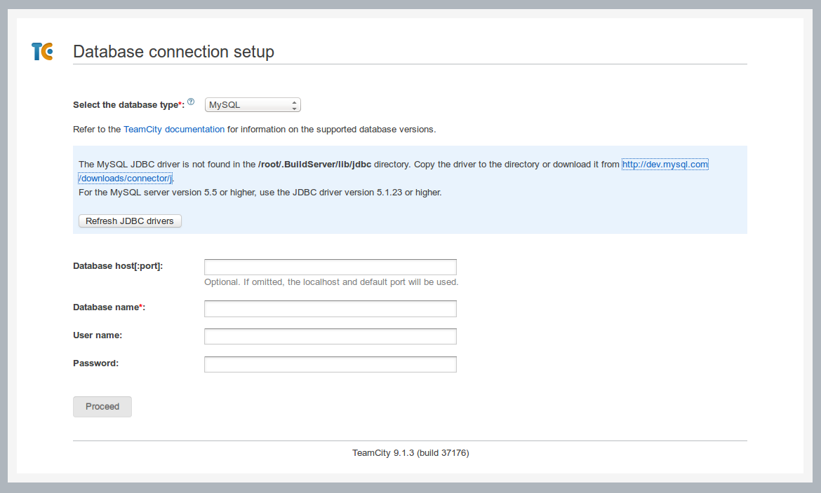
W kolejnym korku należy wybierać typ bazy MySQL oraz pobierać potrzebny connector, który należy umieścić we wskazanym miejscu.
Aby to uczynić należy na maszynie wirtualnej przejść na poziom roota (sudo -i)
i we wskazanym folderze pobrać plik:
$ wget http://dev.mysql.com/get/Downloads/Connector-J/mysql-connector-java-5.1.37.tar.gz).
Rozpakować potrzebne archiwum:
$ tar -zxvf mysql-connector-java-5.1.37.tar.gz && rm mysql-connector-java-5.1.37.tar.gz
W kolejnym kroku należy przekopiować z archiwum plik z rozszerzeniem .jar do wskazanej wcześniej scieżki:
$ cp mysql-connector-java-5.1.37-bin.jar /root/.BuildServer/lib/jdbc/
Następnie należy odświeżyć w przeglądarce cześć odpowiedzialną za wyszukanie konektora bazy danych.
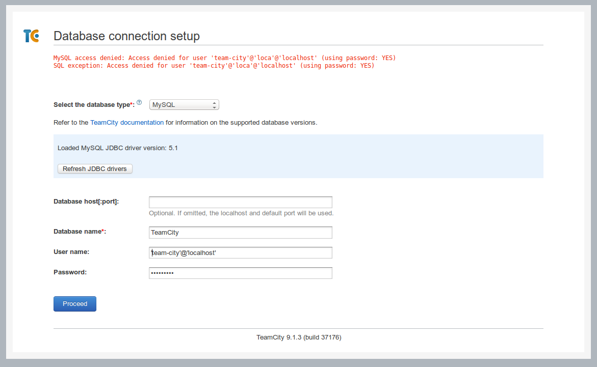
Należy uzupełnić pozostałe dane.
- Database name*: TeamCity
- User name: team-city
- Password: qetuo1357
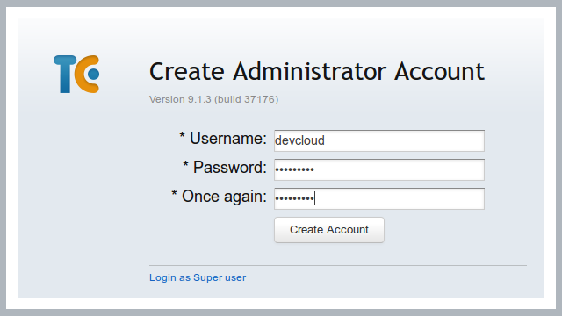
W kolejnym etapie utworzyć nowe konto.

Uzupełnić główne dane.
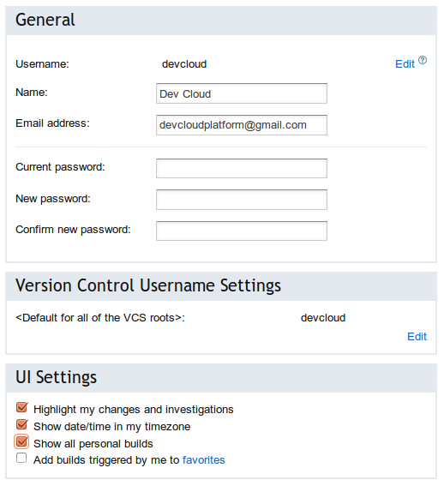
W następnym etapie trzeba utworzymy nowy projekt.
- Parent Project: * <Root project>
- Name: * DevCloud
- Project ID: * DevCloud
- Description: Application Platform as a Service (aPaaS)
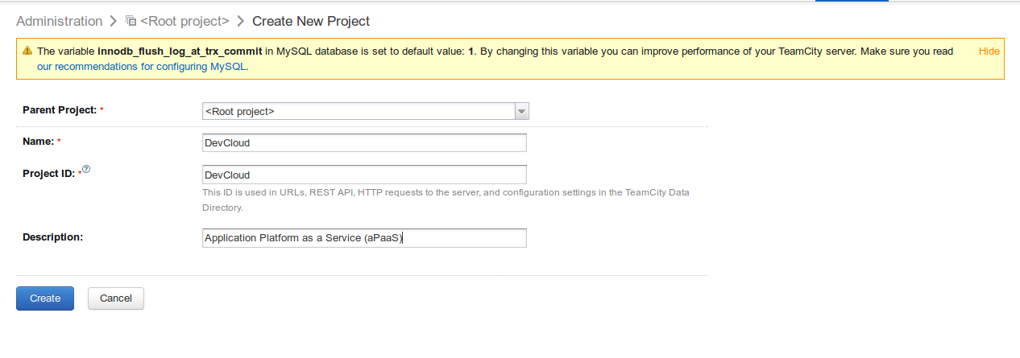
W kolejnym kroku należy utworzyć nową konfigurację.
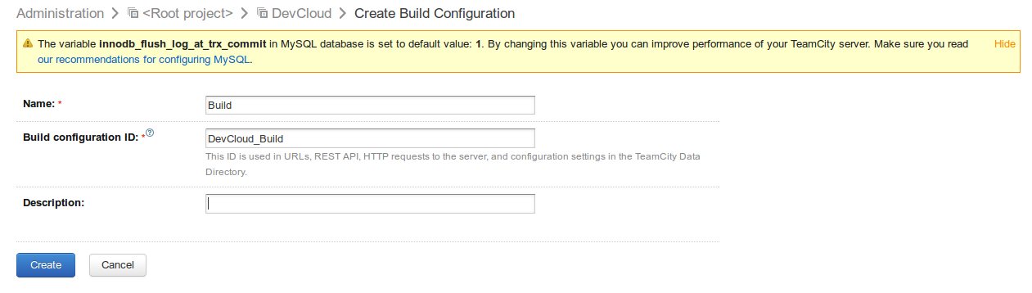
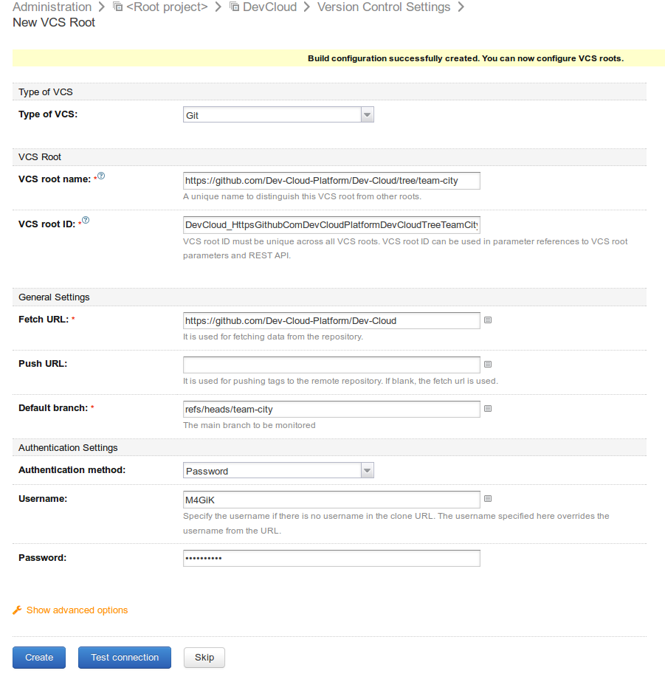
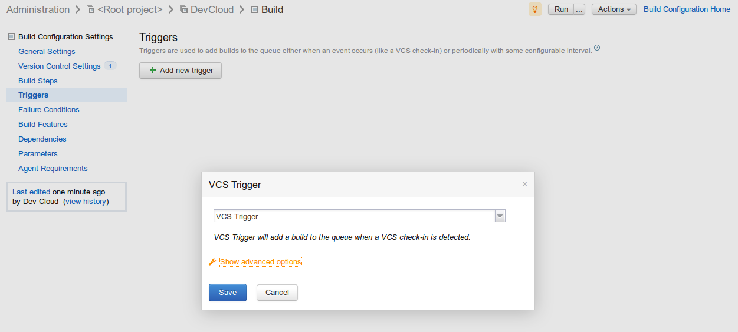
Dodać nowy trigger.

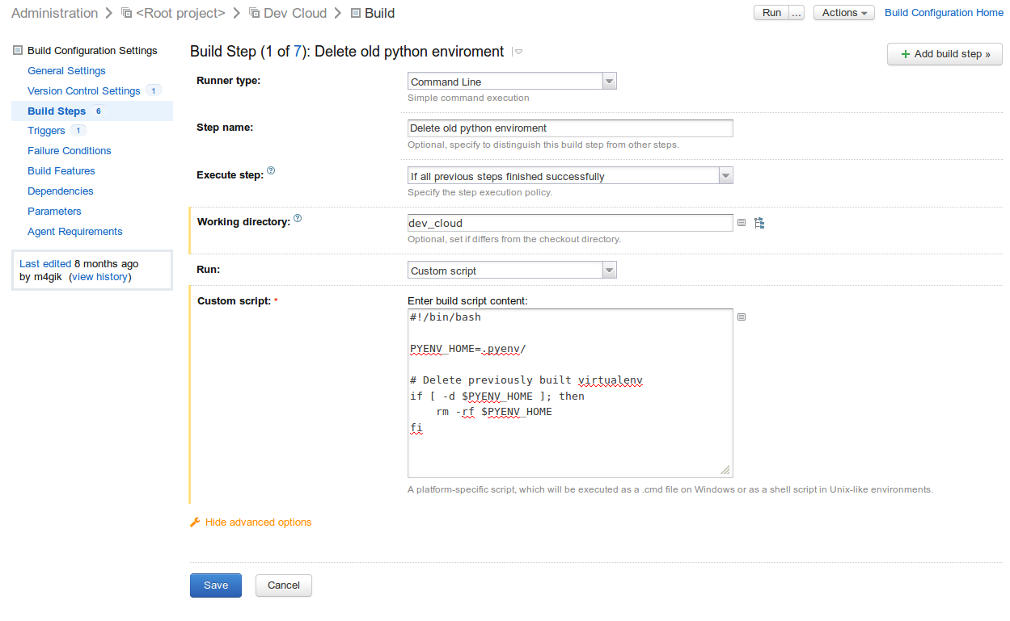
Następnym krokiem jest utworzenie nowych kroków budowy. Konfiguracje zamieszczone są w folderze na płycie zgromadzone w /dev_cloud/docs/TeamCity/BuildSteps/
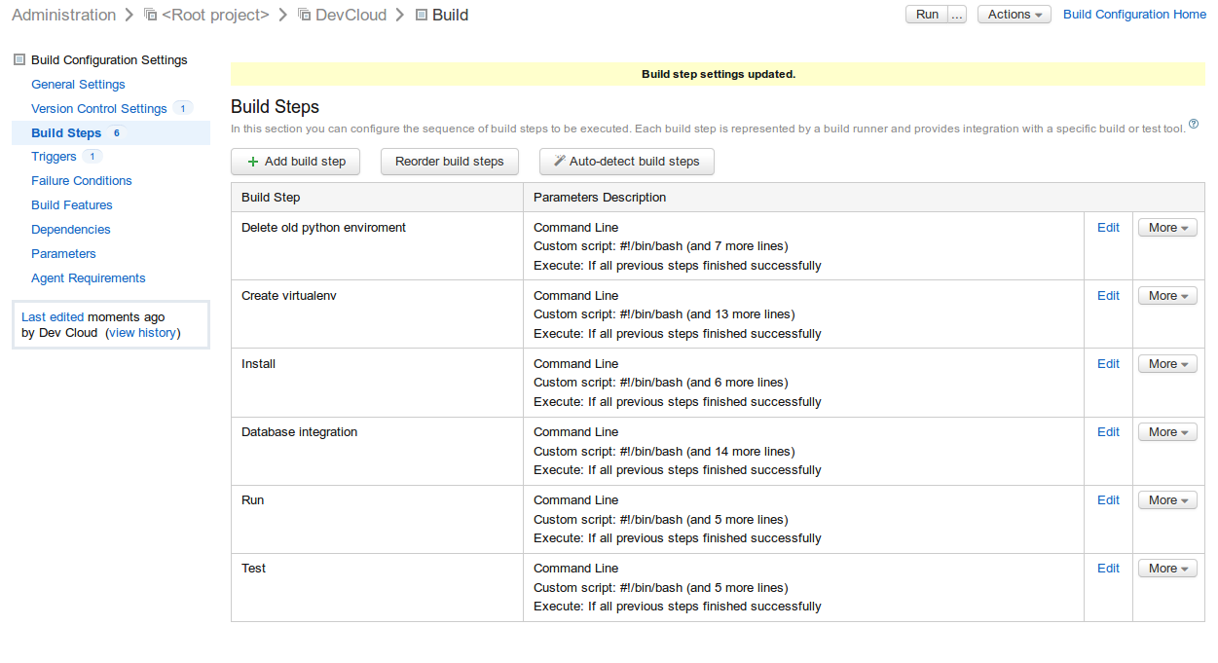
Projekt uruchamia się przyciskiem run. Pierwsza budowa aplikacji kończy się niepowodzeniem, z powodu braku pliku konfiguracyjnego i folderu w którym zapisywane są logi systemu Dev Cloud. Podczas tego procesu pobierane są wszystkie niezbędne pliki.
Dodatkowo należy doinstalować xvbf dla testów selenium:
$ sudo apt-get install xvfb && sudo apt-get install firefox
Należy też uzupełnić plik config.py znajdujący się w module /core/settings. Dodatkowo też trzeba zainstalować bibliotekę dla Pillow:
$ sudo apt-get install libjpeg-dev
Finalnie trzeba utworzyć super użytkownika:
$ python manage.py prod createsuperuser
Username (leave blank to use 'devcloud'): admin
Email address: devcloudplatform@gmail.com
Password: qetuo1357
Cały ten proces pozwala na uruchomienie, budowanie, oraz w sposób automatyczny utrzymywać aktualną wersje systemu.

